Võ Thành Luân TÊN ĐỀ TÀI: XÂY DỰNG WEBSITE QUẢN LÝ RẠP CHIẾU PHIM CHO RẠP LOTTE ĐÀ NẴNG Năm: 2022
ĐẠI HỌC ĐÀ NẴNG
TRƯỜNG ĐẠI HỌC SƯ PHẠM KỸ THUẬT
KHOA CÔNG NGHỆ SỐ

ĐỒ ÁN TỐT NGHIỆP
ĐẠI HỌC
NGÀNH: CÔNG NGHỆ THÔNG TIN
CHUYÊN NGÀNH: CÔNG NGHỆ THÔNG TIN
ĐỀ TÀI:
XÂY DỰNG HỆ THỐNG WEBSITE QUẢN LÝ RẠP CHIẾU PHIM ÁP DỤNG CHO RẠP LOTTE ĐÀ NẴNG
Sinh viên thực hiện : Võ Thành Luân
Mã sinh viên : 1811505310324
Lớp : 18T3
Người hướng dẫn : TS. Nguyễn Tấn Thuận

Đà Nẵng, 06/2022

ĐẠI HỌC ĐÀ NẴNG
TRƯỜNG ĐẠI HỌC SƯ PHẠM KỸ THUẬT
KHOA CÔNG NGHỆ SỐ
ĐỒ ÁN TỐT NGHIỆP
ĐẠI HỌC
NGÀNH: CÔNG NGHỆ THÔNG TIN
CHUYÊN NGÀNH: CÔNG NGHỆ THÔNG TIN
ĐỀ TÀI:
XÂY DỰNG HỆ THỐNG WEBSITE QUẢN LÝ RẠP CHIẾU PHIM ÁP DỤNG CHO RẠP LOTTE ĐÀ NẴNG
Sinh viên thực hiện : Võ Thành Luân
Mã sinh viên : 1811505310324
Lớp : 18T3
Người hướng dẫn : TS. Nguyễn Tấn Thuận
Giảng viên hướng dẫn duyệt
Đà Nẵng, 06/2022

NHẬN XÉT CỦA NGƯỜI HƯỚNG DẪN

NHẬN XÉT CỦA NGƯỜI PHẢN BIỆN

TÓM TẮT

Tên đề tài: Xây dựng hệ thống website quản lý áp dụng cho rạp Lotte Đà Nẵng.
Sinh viên thực hiện: Võ Thành Luân
Mã SV: 1811505310324 Lớp: 18T3
Đồ án với đề tài Website quản lý rạp chiếu phim áp dụng cho rạp Lotte Đà Nẵng được xây dựng bằng ngôn ngữ lập trình Java, sử dụng Spring Framework, Angular và sử dụng hệ quản trị cơ sở dữ liệu MySQL cùng các plugin hỗ trợ như Bootstrap, JQuery, Ajax.
Website bao gồm các chức năng chính dành cho người sử dụng không phải là khách hàng – thành viên như: đăng ký tài khoản, đăng nhập, xem danh sách các phim, tìm kiếm các phim theo nhiều thể loại, tìm kiếm các khuyến mãi của rạp, xem giá vé, lịch chiếu. Các chức năng dành cho người sử dụng là khách hàng thành viên cũng giống như khách hàng không phải là thàn viên, ngoài ra còn có: đặt vé, quản lý tài khoản, xem lịch sử đặt vé,… Đối với người sử dụng là nhân viên có các chức năng như: xem và tìm kiếm nhân viên, quản lý phim, quản lý bán vé, quản lý đặt vé, quản lý khuyến mãi,… Đối với người sử dụng là chủ rạp chiếu hoặc người quản lý thì ngoài các chức năng của nhân viên, có thể sử dụng các chức năng khác như xem thống kê, quản lý nhân viên, quản lý thành viên, quản lý phòng chiếu, quản lý suất chiếu,…

NHIỆM VỤ ĐỒ ÁN TỐT NGHIỆP

Giảng viên hướng dẫn: TS. Nguyễn Tấn Thuận
Sinh viên thực hiện: Võ Thành Luân Mã SV: 1811505310324
1. Tên đề tài:
Xây dựng hệ thống website quản lý rạp chiếu phim áp dụng cho rạp Lotte Đà Nẵng.
2. Các số liệu, tài liệu ban đầu:
- Dựa trên qui định upload tài liệu, các qui tắc đặt câu hỏi.
- Tài liệu tham khảo: https://levunguyen.com/
3. Nội dung chính của đồ án:
Quá trình xây dựng hệ thống website quản lý rạp chiếu phim áp dụng cho rạp Lotte Đà Nẵng:
- Thu thập thông tin tài liệu liên quan và khảo sát thực tế.
- Phân tích thiết kế các chức năng của hệ thống.
- Phân tích thiết kế cơ sơ dữ liệu.
- Thiết kế giao diện cho các chức năng.
- Xây dựng hệ thống website.
- Kiểm thử chương trình.
- Hoàn thành báo cáo tổng hợp.
4. Các sản phẩm dự kiến
- Website quản lý rạp chiếu phim.
- File báo cáo hoàn chỉnh.
5. Ngày giao đồ án: 14/02/2022
6. Ngày nộp đồ án: 20/06/2022
 | Đà Nẵng, ngày tháng năm 2022
Trưởng Bộ môn | Người hướng dẫn

LỜI NÓI ĐẦU

Lời đầu tiên, em xin gửi lời cảm ơn chân thành đến quý thầy cô đã giúp đỡ chúng em thực hiện đề tài này. Đặc biệt là TS. Nguyễn Tấn Thuận đã tận tình giúp đỡ em trong suốt quá trình thực hiện đề tài tốt nghiệp này.
Đồng thời, em cũng xin cảm ơn quý thầy cô thuộc ngành Công nghệ thông tin khoa Công nghệ số, trường Đại học Sư phạm Kỹ thuật - Đại học Đà Nẵng đã truyền đạt những kiến thức cần thiết và những kinh nghiệm quý báu cho chúng em trong suốt thời gian 4 năm trên giảng đường để em có thể thực hiện tốt đề tài này. Đặc biệt, em xin gởi lời cảm ơn chân thành tới TS. Hoàng Thị Mỹ Lệ, TS. Nguyễn Tấn Thuận, cùng ThS. Nguyễn Thị Hà Quyên - giáo viên chủ nhiệm lớp 18T3 đã giúp đỡ em rất nhiều trong quá trình học tập và công việc.
Trong quá trình thực hiện đề tài, do kiến thức và thời gian còn hạn chế nên không thể tránh khỏi những sai sót. Vì vậy em mong quý thầy, cô thông cảm và góp ý để em có thể hoàn thiện đề tài. Và những lời góp ý đó có thể giúp em có thể tránh được những sai lầm sau này.
Em xin chân thành cảm ơn!
Đà Nẵng, ngày tháng năm 2022
Sinh viên thực hiện

CAM ĐOAN

Em xin cam đoan:
  - Những nội dung trong luận văn này do em thực hiện dưới sự hướng dẫn của thầy Nguyễn Tấn Thuận.
  - Mọi tham khảo trong luận văn đều được trích dẫn rõ ràng tên tác giả, tên công trình, thời gian, địa điểm công bố.
  - Mọi sao chép không hợp lệ, vi phạm quy chế đào tạo, hay gian trá, em xin chịu hoàn toàn trách nhiệm.
Sinh viên thực hiện

MỤC LỤC

MỤC LỤC iii
DANH MỤC BẢNG BIỂU iv
DANH MỤC HÌNH VẼ v
DANH MỤC CHỮ VIẾT TẮT TIẾNG VIỆT vi
DANH MỤC CHỮ VIẾT TẮT TIẾNG ANH vii
Trang

MỞ ĐẦU 1
1. Mục tiêu đề tài 1
2. Đối tượng và phạm vi nghiên cứu 1
a. Đối tượng nghiên cứu 1
b. Pham vi nghiên cứu 1
3. Phương pháp nghiên cứu 2
4. Giải pháp công nghệ 2
5. Cấu trúc đồ án 2
CHƯƠNG I. CƠ SỞ LÝ THUYẾT 3
1.1. Ngôn ngữ lập trình Java 3
1.1.1. Java là gì? 3
1.1.2. Lịch sử phát triển 3
1.2. Spring Framework 4
1.2.1. Đôi nét về lịch sử 4
1.2.2. Tổng quan về Spring 4
1.3. Tổng quan về hệ quản trị cơ sở dữ liệu MySQL 5
1.4. Restful API (RestController Spring Boot) 6
1.5. Bootstrap và responsive 6
1.6. Typescript và Angular Framework 7
1.6.1. TypeScript 7
1.6.2. Angular 7
CHƯƠNG II. PHÂN TÍCH THIẾT KẾ HỆ THỐNG 9
2.1. Khảo sát hệ thống 9
2.1.1. Khảo sát thực tế 9
2.1.2. Khảo sát người dùng 9
2.2. Đặc tả yêu cầu phần mềm 9
2.2.1. Xác định các tác nhân 9
2.2.2. Các yêu cầu chức năng 9
2.2.3. Yêu cầu phi chức năng 10
2.3. Biểu đồ Use Case 10
2.3.1. Đăng ký và đăng nhập 10
2.3.2. Quản lý tài khoản 11
2.3.3. Xem danh sách phim 11
2.3.4. Đặt vé 12
2.3.5. Xem lịch chiếu 12
2.3.6. Quản lý đặt vé 12
2.3.7. Quản lý nhân viên 13
2.3.8. Quản lý phòng chiếu 13
2.3.9. Quản lý thành viên 14
2.3.10. Quản lý phim 14
2.3.11. Thống kê 15
2.4. Scenario cho Use Case 15
2.4.1. Scenario Use-case “Đăng ký và đăng nhập” 15
2.4.2. Scenario Use-case “Quản lý tài khoản” 16
2.4.3. Scenario Use-case “Xem danh sách và tìm kiếm phim” 16
2.4.4. Scenario Use-case “Đặt vé” 17
2.4.5. Scenario Use-case “Xem lịch chiếu phim” 17
2.4.6. Scenario Use-case “Quản lý đặt vé” 18
2.4.7. Scenario Use-case “Quản lý nhân viên” 18
2.4.8. Scenario Use-case “Quản lý thành viên” 19
2.4.9. Scenario Use-case “Quản lý phim” 19
2.4.10. Scenario Use-case “Quản lý phòng chiếu” 20
2.4.11. Scenario Use-case “Thống kê” 21
2.5. Sơ đồ hoạt động 22
2.5.1. Đăng ký và đăng nhập 22
2.5.2. Quản lý tài khoản 23
2.5.3. Xem và tìm kiếm phim 24
2.5.4. Đặt vé 25
2.5.5. Xem lịch chiếu 26
2.5.6. Quản lý đặt vé 27
2.5.7. Quản lý nhân viên 28
2.5.8. Quản lý thành viên 29
2.5.9. Quản lý phim 30
2.5.10. Quản lý phòng chiếu 31
2.5.11. Thống kê 32
2.6. Sơ đồ tuần tự 33
2.6.1. Đăng ký tài khoản 33
2.6.2. Đăng nhập 34
2.6.3. Quản lý tài khoản 35
2.6.4. Danh sách phim 35
2.6.5. Tìm kiếm phim 36
2.6.6. Thêm mới phim 37
2.6.7. Đặt vé 37
2.6.8. Thanh toán 38
2.6.9. Danh sách thành viên 39
2.6.10. Thêm mới thành viên 39
2.7. Sơ đồ lớp 40
2.7.1. Sơ đồ lớp tài khoản 40
2.7.2. Sơ đồ lớp phim 41
2.8. Thiết kế giao diện 42
2.8.1. Đăng nhập 42
2.8.2. Đặt vé – Chọn phim và suất chiếu 43
2.8.3. Đặt vé - Chọn ghế 45
2.8.4. Đặt vé – Thông tin đặt vé 46
2.8.5. Đăng ký tài khoản 47
2.8.6. Quản lý tài khoản 49
2.8.7. Danh sách phim – Xem danh sách 51
2.8.8. Danh sách phim – Tìm kiếm phim 52
2.8.9. Xem lịch chiếu 53
2.8.10. Quản lý thành viên – Xem danh sách thành viên 54
2.8.11. Quản lý thành viên – Chỉnh sửa thông tin thành viên 55
2.8.12. Quản lý phim – Xem danh sách phim 57
2.8.13. Quản lý phim – Thêm mới phim 58
2.8.14. Quản lý phim – Chỉnh sửa phim 59
2.8.15. Thống kê – Thống kê phim 61
2.8.16. Thống kê – Thống kê thành viên 62
2.8.17. Thống kê – Thống kê thể loại phim 63
2.9. Thiết kế bảng cơ sở dữ liệu 64
2.9.1. Bảng role 64
2.9.2. Bảng account_role 64
2.9.3. Bảng account 64
2.9.4. Bảng transaction_history 64
2.9.5. Bảng province 65
2.9.6. Bảng district 65
2.9.7. Bảng ward 65
2.9.8. Bảng user 65
2.9.9. Bảng column 66
2.9.10. Bảng row 66
2.9.11. Bảng seat 66
2.9.12. Bảng category 67
2.9.13. Bảng movie 67
2.9.14. Bảng movie_category 68
2.9.15. Bảng show_time 68
2.9.16. Bảng room 68
2.9.17. Bảng movie_room 68
2.9.18. Bảng room_seat 69
2.9.19. Bảng movie_ticket 69
2.9.20. Bảng ticket 69
2.10. Sơ đồ ERD 71
CHƯƠNG III. XÂY DỰNG CHƯƠNG TRÌNH 72
3.1. Công cụ xây dựng 72
3.2. Giao diện chương trình 73
3.2.1. Giao diện trang chủ 73
3.2.2. Giao diện chọn phim và suất chiếu 74
3.2.3. Giao diện chọn ghế 74
3.2.4. Giao diện xác nhận đặt vé 75
3.2.5. Giao diện thông tin đặt vé 76
3.2.6. Giao diện quản lý tài khoản 77
3.2.7. Giao diện lịch sử đặt vé 78
3.2.8. Giao diện quản lý đặt vé 78
3.2.9. Giao diện quản lý thành viên 79
3.2.10. Giao diện quản lý phòng chiếu 79
3.2.11. Giao diện thống kê 80
KẾT LUẬN VÀ HƯỚNG PHÁT TRIỂN 81
TÀI LIỆU THAM KHẢO 82
TÀI LIỆU THAM KHẢO 83

DANH MỤC BẢNG BIỂU

Bảng 2.4.1 Scenario Use-case “Đăng ký và đăng nhập” 15
Bảng 2.4.2 Scenario Use-case “Quản lý tài khoản” 16
Bảng 2.4.3 Scenario Use-case “Xem danh sách và tìm kiếm phim” 16
Bảng 2.4.4 Scenario Use-case “Đặt vé” 17
Bảng 2.4.5 Scenario Use-case “Xem lịch chiếu phim” 17
Bảng 2.4.6 Scenario Use-case “Quản lý đặt vé” 18
Bảng 2.4.7 Scenario Use-case “Quản lý nhân viên” 18
Bảng 2.4.8 Scenario Use-case “Quản lý thành viên” 19
Bảng 2.4.9 Scenario Use-case “Quản lý phim” 19
Bảng 2.4.10 Scenario Use-case “Quản lý phòng chiếu” 20
Bảng 2.4.11 Scenario Use-case “Thống kê” 21
Bảng 2.9.1 role 64
Bảng 2.9.2 account_role 64
Bảng 2.9.3 account 64
Bảng 2.9.4 transaction_history 64
Bảng 2.9.5 province 65
Bảng 2.9.6 district 65
Bảng 2.9.7 ward 65
Bảng 2.9.8 user 65
Bảng 2.9.9 column 66
Bảng 2.9.10 row 66
Bảng 2.9.11 seat 66
Bảng 2.9.12 category 67
Bảng 2.9.13 movie 67
Bảng 2.9.14 movie_category 68
Bảng 2.9.15 show_time 68
Bảng 2.9.16 room 68
Bảng 2.9.17 movie_room 68
Bảng 2.9.18 room_seat 69
Bảng 2.9.19 movie_ticket 69
Bảng 2.9.20 ticket 69

DANH MỤC HÌNH VẼ

Hình 1.8.1 Mô hình Spring Framework Runtime 5
Hình 2.3.1 Use case đăng ký và đăng nhập 10
Hình 2.3.2 Use case quản lý tài khoản 11
Hình 2.3.3 Use case xem danh sách và tìm kiếm phim 11
Hình 2.3.4 Use case đặt vé 12
Hình 2.3.5 Use case xem lịch chiếu 12
Hình 2.3.6 Use case quản lý đặt vé 12
Hình 2.3.7 Use case quản lý nhân viên 13
Hình 2.3.8 Use case quản lý phòng chiếu 13
Hình 2.3.9 Use case quản lý thành viên 14
Hình 2.3.10 Use case quản lý phim 14
Hình 2.3.11 Use case thống kê 15
Hình 2.5.1 Activity “Đăng ký và đăng nhập” 22
Hình 2.5.2 Activity “Quản lý tài khoản” 23
Hình 2.5.3 Activity “Xem và tìm kiếm phim” 24
Hình 2.5.4 Activity “Đặt vé” 25
Hình 2.5.5 Activity “Xem lịch chiếu” 26
Hình 2.5.6 Activity “Quản lý đặt vé” 27
Hình 2.5.7 Activity “Quản lý nhân viên” 28
Hình 2.5.8 Activity “Quản lý thành viên” 29
Hình 2.5.9 Activity “Quản lý phim” 30
Hình 2.5.10 Activity “Quản lý phòng chiếu” 31
Hình 2.5.11 Activity “Thống kê” 32
Hình 2.6.1 Sequence “Đăng ký tài khoản” 33
Hình 2.6.2 Sequence “Đăng nhập” 34
Hình 2.6.3 Sequence “Quản lý tài khoản” 35
Hình 2.6.4 Sequence “Danh sách phim” 35
Hình 2.6.5 Sequence “Tìm kiếm phim” 36
Hình 2.6.6 Sequence “Thêm mới phim” 37
Hình 2.6.7 Sequence “Đặt vé” 37
Hình 2.6.8 Sequence “Thông tin đặt vé” 38
Hình 2.6.9 Sequence “Danh sách thành viên” 39
Hình 2.6.10 Sequence “Thêm mới thành viên” 39
Hình 2.7.1 Sơ đồ lớp “Account” 40
Hình 2.7.2 Sơ đồ lớp “Movie” 41
Hình 2.8.1 Giao diện “Đăng nhập” 42
Hình 2.8.2 Giao diện “Chọn phim và suất chiếu” 43
Hình 2.8.3 Giao diện “Chọn ghế” 45
Hình 2.8.4 Giao diện “Thông tin đặt vé” 46
Hình 2.8.5 Giao diện “Đăng ký tài khoản” 47
Hình 2.8.6 Giao diện “Quản lý tài khoản” 49
Hình 2.8.7 Giao diện “Xem danh sách phim” 51
Hình 2.8.8 Giao diện “Tìm kiếm phim” 52
Hình 2.8.9 Giao diện “Xem lịch chiếu” 53
Hình 2.8.10 Giao diện “Xem danh sách thành viên” 54
Hình 2.8.11 Giao diện “Chỉnh sửa thông tin thành viên” 55
Hình 2.8.12 Giao diện “Xem danh sách phim” 57
Hình 2.8.13 Giao diện “Thêm mới phim” 58
Hình 2.8.14 Giao diện “Chỉnh sửa phim” 59
Hình 2.8.15 Giao diện “Thống kê phim” 61
Hình 2.8.16 Giao diện “Thống kê thành viên” 62
Hình 2.8.17 Giao diện “Thống kê thể loại phim” 63
Hình 2.10 Sơ đồ ERD 71
Hình 3.2.1 Giao diện “Trang chủ” 73
Hình 3.2.2 Giao diện “Chọn phim và suất chiếu” 74
Hình 3.2.3 Giao diện “Chọn ghế” 74
Hình 3.2.4 Giao diện “Xác nhận đặt vé” 75
Hình 3.2.5 Giao diện “Thông tin đặt vé” 76
Hình 3.2.6 Giao diện “Quản lý tài khoản” 77
Hình 3.2.7 Giao diện “Lịch sử đặt vé” 78
Hình 3.2.8 Giao diện “Quản lý đặt vé” 78
Hình 3.2.9 Giao diện “Quản lý thành viên” 79
Hình 3.2.10 Giao diện “Quản lý phòng chiếu” 80
Hình 3.2.11 Giao diện “Thống kê” 80

DANH MỤC CHỮ VIẾT TẮT TIẾNG VIỆT

Stt | Chữ viết tắt | Giải nghĩa
 | CNTT | Công nghệ thông tin

DANH MỤC CHỮ VIẾT TẮT TIẾNG ANH

Stt | Chữ viết tắt | Giải nghĩa | Nghĩa tiếng Việt
 | HTML | Hyper Text Markup Language | Ngôn ngữ đánh dấu siêu văn bản
 | ERD | Entity Relationship Diagram | Sơ đồ thực thể quan hệ
 | OOP | Object Oriented Progamming | Lập trình hướng đối tượng

MỞ ĐẦU
- Mục tiêu đề tài
Mục tiêu chính của đề tài là phát triển một tựa game 3D nhập vai (RPG) theo thời gian thực (realtime) mang tên Eternal Odyssey, sử dụng Unity 3D và Firebase Realtime Database. Đặc biệt, game cho phép nhiều người chơi (khoảng 5 người) cùng tham gia vào một thế giới mở để khám phá, chiến đấu và tương tác với nhau, tạo nên trải nghiệm chơi game kết nối và thú vị. Các mục tiêu cụ thể bao gồm:
- Xây dựng thế giới game phong phú và kết nối nhiều người chơi: Phát triển một thế giới 3D fantasy chi tiết và mở, nơi tối đa 5 người chơi có thể cùng tham gia khám phá và hợp tác chiến đấu với nhau trong thời gian thực.
- Tạo cơ chế multiplayer (nhiều người chơi): Phát triển hệ thống mạng cho phép người chơi kết nối với nhau qua Firebase Realtime Database, đảm bảo tính đồng bộ giữa các hành động của người chơi và tương tác trong thế giới game.
- Phát triển cơ chế chiến đấu và tương tác: Tạo ra các hệ thống chiến đấu, di chuyển và tương tác với môi trường, giúp người chơi có trải nghiệm phong phú và đa dạng, cả khi chơi một mình và khi hợp tác với những người chơi khác.
- Ứng dụng công nghệ hiện đại: Kết hợp sử dụng Unity 3D để thiết kế đồ họa và gameplay mượt mà, đồng thời tích hợp Firebase Realtime Database để quản lý dữ liệu người chơi theo thời gian thực, đảm bảo sự tương tác giữa các người chơi luôn liền mạch.
- Phát triển cốt truyện và nhiệm vụ đa người chơi: Xây dựng hệ thống nhiệm vụ và cốt truyện không chỉ hấp dẫn mà còn có thể chia sẻ với nhiều người chơi cùng lúc, khuyến khích sự hợp tác giữa các người chơi trong việc đánh bại các con rồng cổ đại và giải cứu vương quốc Aeloria.
- Đối tượng và phạm vi nghiên cứu
  - Đối tượng nghiên cứu
- Người chơi RPG: Đề tài nhắm đến những người yêu thích thể loại game nhập vai (RPG) với yếu tố fantasy, cốt truyện sâu sắc và gameplay đa dạng, đặc biệt là những ai thích khám phá thế giới mở và chiến đấu với quái vật, rồng cổ đại.
- Người chơi multiplayer: Tập trung vào những người thích trải nghiệm game kết nối, tương tác thời gian thực với bạn bè, tối đa 5 người chơi cùng tham gia.
- Sinh viên và nhà phát triển game: Đề tài cũng hướng đến sinh viên, nhà phát triển công nghệ quan tâm đến việc xây dựng game trên nền tảng Unity 3D và Firebase Realtime Database, mang lại tài liệu tham khảo về phát triển và tối ưu hóa game đa người chơi.
  - Phạm vi nghiên cứu
- Phạm vi nội dung:
  - Cốt truyện: Người chơi vào vai các Vệ Binh Thánh, đánh bại 4 con rồng cổ đại để thu thập Mảnh Vỡ Cổ Đại, sau đó đối đầu với rồng hắc ám Nihiloth để cứu vương quốc Aeloria.
  - Gameplay: Chiến đấu thời gian thực, yêu cầu kỹ năng cá nhân và hợp tác giữa các người chơi. Kết hợp yếu tố khám phá và nhiệm vụ phụ.
  - Chế độ chơi: Bao gồm chế độ đơn và nhiều người chơi, tối đa 5 người tham gia cùng khám phá và chiến đấu trong một phiên chơi.
- Phạm vi công nghệ:
  - Công nghệ phát triển: Sử dụng Unity 3D để tạo thế giới 3D sống động, Firebase Realtime Database để quản lý và đồng bộ dữ liệu người chơi trong thời gian thực.
  - Multiplayer: Hỗ trợ tối đa 5 người chơi cùng phiên, cho phép tương tác và hợp tác hoàn thành nhiệm vụ.
  - Thiết bị: Tối ưu cho PC/laptop cấu hình trung bình đến cao.
- Phạm vi kiểm thử:
  - Multiplayer: Kiểm thử tính đồng bộ và ổn định khi nhiều người chơi tham gia, tránh các lỗi gián đoạn và chậm trễ dữ liệu.
  - Hiệu suất: Tối ưu hóa hiệu suất trên các thiết bị khác nhau, đảm bảo game mượt mà ngay cả khi có nhiều người chơi.
- Phương pháp nghiên cứu
- Phương pháp nghiên cứu lý thuyết thu thập thông tin qua internet, tài liệu, sách để tìm được các cơ sở lý thuyết liên quan vấn đề mình nghiên cứu.
- Phương pháp triển khai thực nghiệm: Xây dựng ứng dụng desktop cho game và Website cho admin.
- Giải pháp công nghệ
- Ngôn ngữ lập trình: C#, Python - FastAPI, Javascript - ReactJS
- Hệ quản trị cơ sở dữ liệu: Firebase Realtime Database.
- Công cụ hỗ trợ: Unity, VS Code, Visual Studio Code.
- Cấu trúc đồ án

CHƯƠNG I. CƠ SỞ LÝ THUYẾT
  - Ngôn ngữ lập trình
    - Javascript
JavaScript là ngôn ngữ lập trình kịch bản chủ yếu được sử dụng trong phát triển ứng dụng web tương tác. Ban đầu, nó được phát triển để chạy trên trình duyệt (client-side), nhưng hiện tại có thể chạy trên server (server-side) với sự hỗ trợ của Node.js. JavaScript được tạo ra vào năm 1995 bởi Brendan Eich tại Netscape. Ban đầu nó có tên là Mocha, sau đó đổi thành LiveScript, nhưng cuối cùng Netscape đã đổi tên thành JavaScript để tận dụng sự phổ biến của Java vào thời điểm đó. JavaScript nhanh chóng trở thành ngôn ngữ tiêu chuẩn cho lập trình web. Ngày nay, nó là một phần quan trọng của bộ ba công nghệ web (HTML, CSS, JavaScript).

Ưu điểm và lợi ích:
- Phổ biến và được hỗ trợ rộng rãi: JavaScript là ngôn ngữ lập trình phổ biến nhất cho web development. Mọi trình duyệt web hiện đại đều hỗ trợ JavaScript, và gần như mọi website hiện nay đều sử dụng ngôn ngữ này. Điều này giúp bạn dễ dàng học và ứng dụng ngay lập tức.
- Full-stack development: Với sự ra đời của Node.js, JavaScript giờ đây có thể được sử dụng cho cả frontend và backend. Điều này giúp lập trình viên chỉ cần biết một ngôn ngữ nhưng có thể phát triển toàn bộ ứng dụng, giảm thiểu sự phức tạp khi phải học nhiều ngôn ngữ khác nhau.
- Xử lý bất đồng bộ mạnh mẽ: JavaScript sử dụng cơ chế event-driven (xử lý sự kiện) và non-blocking I/O (không chặn luồng nhập/xuất) với các tính năng như callback, promise, và async/await, giúp tối ưu hóa hiệu suất cho các ứng dụng thời gian thực và tải nặng.
- Framework và thư viện phong phú: JavaScript có hàng ngàn framework và thư viện giúp đẩy nhanh quá trình phát triển, như React.js, Angular, Vue.js cho frontend, và Express.js cho backend. Các framework này giúp xây dựng ứng dụng phức tạp một cách dễ dàng và nhanh chóng.
- Dễ học và truy cập nhanh: JavaScript có cú pháp tương đối dễ học, đặc biệt là đối với người mới bắt đầu lập trình. Bạn có thể dễ dàng chạy các đoạn mã JS ngay trên trình duyệt mà không cần cài đặt môi trường phát triển phức tạp.
- Phát triển ứng dụng di động: Thông qua React Native, JavaScript cho phép lập trình viên phát triển ứng dụng di động chạy trên cả iOS và Android với cùng một mã nguồn, tiết kiệm thời gian và tài nguyên.
    - Python
Python là ngôn ngữ lập trình bậc cao nổi tiếng với cú pháp dễ đọc và dễ học, được sử dụng rộng rãi trong nhiều lĩnh vực như phát triển web, trí tuệ nhân tạo (AI), học máy (Machine Learning), và khoa học dữ liệu. Python được phát triển vào cuối thập niên 1980 bởi Guido van Rossum, và phát hành lần đầu vào năm 1991. Mục tiêu của Python là trở thành một ngôn ngữ dễ hiểu, dễ tiếp cận cho lập trình viên. Qua nhiều năm phát triển, Python đã trở thành một trong những ngôn ngữ phổ biến nhất, với sự hỗ trợ mạnh mẽ từ cộng đồng và tích hợp nhiều thư viện cho đa dạng các ứng dụng.

Ưu điểm và lợi ích:
- Cú pháp đơn giản, dễ đọc: Một trong những lý do Python được yêu thích là cú pháp của nó gần gũi với ngôn ngữ tự nhiên, giúp lập trình viên dễ dàng viết và hiểu mã nguồn. Điều này làm giảm thời gian phát triển và dễ bảo trì code về sau.
- Đa năng và linh hoạt: Python có thể được sử dụng trong nhiều lĩnh vực khác nhau. Từ phát triển web với các framework như Django và Flask, cho đến khoa học dữ liệu, tự động hóa, học máy (Machine Learning), và trí tuệ nhân tạo (AI) với các thư viện như TensorFlow, scikit-learn, pandas.
- Cộng đồng và tài liệu hỗ trợ lớn: Python có một cộng đồng lập trình viên khổng lồ. Điều này đồng nghĩa với việc có rất nhiều tài liệu học tập, thư viện, và hướng dẫn trực tuyến, giúp lập trình viên dễ dàng giải quyết các vấn đề gặp phải.
- Thư viện và framework phong phú: Python có một hệ sinh thái thư viện khổng lồ, đặc biệt là trong các lĩnh vực như khoa học dữ liệu, AI và web development. Các thư viện như NumPy, pandas, và Matplotlib giúp xử lý và phân tích dữ liệu nhanh chóng, trong khi các framework như Django và Flask giúp phát triển web một cách dễ dàng.
- Phù hợp cho các dự án nhỏ và lớn: Python có thể được sử dụng từ các dự án nhỏ lẻ đến các ứng dụng lớn, phức tạp. Nhờ vào cú pháp rõ ràng và khả năng mở rộng tốt, Python thường được chọn cho cả nghiên cứu, dự án học thuật và các sản phẩm thương mại lớn.
- Đa nền tảng: Python chạy trên hầu hết mọi hệ điều hành, bao gồm Windows, macOS, và Linux, giúp lập trình viên dễ dàng triển khai ứng dụng trên nhiều nền tảng khác nhau.
    - C#
C# là ngôn ngữ lập trình bậc cao phát triển bởi Microsoft vào đầu những năm 2000, chủ yếu cho nền tảng .NET. C# thường được sử dụng trong phát triển ứng dụng desktop, web và đặc biệt là phát triển game với Unity. C# được thiết kế bởi Anders Hejlsberg và phát hành lần đầu vào năm 2000 như là một phần của nền tảng .NET của Microsoft. Ban đầu, C# được tạo ra để cạnh tranh với Java trong phát triển ứng dụng cho Windows. Qua thời gian, C# phát triển thành một ngôn ngữ lập trình mạnh mẽ, hỗ trợ lập trình hướng đối tượng và được sử dụng rộng rãi không chỉ trong phát triển phần mềm doanh nghiệp mà còn trong game và ứng dụng di động.


Một số ưu điểm và lợi ích của ngôn ngữ lập trình C#:
- Hỗ trợ mạnh mẽ từ Microsoft: C# được Microsoft phát triển và tối ưu hóa cho hệ sinh thái .NET, hỗ trợ lập trình viên trong việc phát triển ứng dụng Windows, dịch vụ đám mây với Azure, và nhiều loại hình ứng dụng khác.
- Phát triển game với Unity: C# là ngôn ngữ chính của Unity, một trong những engine phát triển game mạnh mẽ nhất, hỗ trợ cả game 2D và 3D. Điều này giúp C# trở thành lựa chọn hàng đầu cho các lập trình viên muốn phát triển game, đặc biệt là trong môi trường indie (phát triển game độc lập).
- Lập trình hướng đối tượng (OOP): C# được thiết kế với triết lý lập trình hướng đối tượng mạnh mẽ, giúp tổ chức mã nguồn khoa học, dễ bảo trì và mở rộng. C# hỗ trợ các tính năng OOP như kế thừa, đa hình, đóng gói, và trừu tượng hóa.
- Ứng dụng đa nền tảng: Với công cụ .NET Core, C# không chỉ giới hạn trong Windows mà còn có thể chạy trên các nền tảng khác như macOS và Linux. Điều này mở rộng phạm vi ứng dụng của C# cho nhiều nền tảng hơn.
- Hiệu suất cao và quản lý bộ nhớ tự động: C# cung cấp tính năng quản lý bộ nhớ tự động thông qua garbage collection, giúp tránh các lỗi liên quan đến bộ nhớ. Đồng thời, nó cung cấp các công cụ tối ưu hiệu suất mạnh mẽ khi phát triển các ứng dụng lớn.
- Hệ sinh thái và công cụ phát triển phong phú: Visual Studio, công cụ IDE (Integrated Development Environment) của Microsoft, là một trong những môi trường phát triển mạnh mẽ và đầy đủ nhất cho lập trình viên C#, với các tính năng như tự động hoàn thiện mã, gỡ lỗi thông minh, và quản lý dự án dễ dàng.
  - Framework
    - ReactJS
ReactJS là một thư viện JavaScript do Facebook phát triển vào năm 2013, chủ yếu để xây dựng giao diện người dùng (UI). React giúp tạo ra các ứng dụng web tương tác, hiệu suất cao nhờ kiến trúc component-based và sử dụng Virtual DOM để tối ưu hóa việc cập nhật giao diện.
Một số ưu điểm và lợi ích của framework ReactJS:
- Component-based: Giao diện được chia thành các thành phần độc lập, giúp tái sử dụng và dễ bảo trì.
- Virtual DOM: Cải thiện hiệu suất bằng cách chỉ cập nhật phần giao diện cần thiết khi dữ liệu thay đổi.
- JSX: Giúp viết code giao diện dễ dàng hơn với cú pháp giống HTML trong JavaScript.
- One-way data binding: Dữ liệu truyền một chiều giúp kiểm soát và gỡ lỗi dễ hơn.
- Ecosystem phong phú: Tích hợp với nhiều thư viện và framework như Redux, Next.js, và React Router.
    - FastAPI
FastAPI là một framework web hiện đại và nhanh chóng được phát triển bằng Python, tập trung vào việc xây dựng các API RESTful. Nó được phát hành lần đầu vào năm 2018 bởi Sebastián Ramírez. FastAPI nổi bật nhờ tính dễ sử dụng, hiệu suất cao, và hỗ trợ mạnh mẽ cho type hints của Python, giúp giảm lỗi và cải thiện hiệu quả phát triển.
Một số ưu điểm và lợi ích của framework FastAPI:
- Hiệu suất cao: FastAPI được xây dựng trên Starlette và Pydantic, giúp nó có hiệu suất tương đương với các framework như Node.js và Go.
- Tích hợp Type Hints: Sử dụng type hints của Python, giúp giảm lỗi, tự động sinh tài liệu API, và kiểm tra dữ liệu mạnh mẽ.
- Tài liệu API tự động: FastAPI tự động sinh ra tài liệu API tương thích với OpenAPI và Swagger, giúp việc kiểm thử và phát triển API dễ dàng hơn.
- Dễ học và dễ sử dụng: Cú pháp rõ ràng, dễ học ngay cả với người mới bắt đầu, nhưng vẫn đủ mạnh mẽ cho các dự án phức tạp.
- Hỗ trợ asynchronous: FastAPI hỗ trợ đầy đủ các tính năng bất đồng bộ (async/await), giúp tối ưu hóa hiệu suất cho các ứng dụng yêu cầu xử lý nhiều tác vụ cùng lúc.
    - Tailwind CSS
Tailwind CSS là một framework CSS tiện ích được phát triển bởi Adam Wathan và phát hành lần đầu vào 2017. Thay vì sử dụng các component dựng sẵn, Tailwind cung cấp các lớp tiện ích (utility classes) giúp tùy chỉnh giao diện trực tiếp trong HTML, mang lại sự linh hoạt và hiệu suất cao khi phát triển giao diện web.
Một số ưu điểm và lợi ích của framework Tailwind CSS:
- Utility-first: Tailwind cung cấp các lớp CSS nhỏ gọn, có thể kết hợp để tạo ra giao diện tùy chỉnh mà không cần viết nhiều CSS thủ công.
- Tùy biến linh hoạt: Dễ dàng tùy chỉnh và mở rộng các lớp CSS qua file cấu hình, cho phép thiết kế giao diện riêng mà vẫn giữ được tính thống nhất.
- Không cần override CSS: Vì Tailwind không có các component dựng sẵn, bạn không cần ghi đè các CSS cũ, giúp tránh sự lộn xộn và dễ quản lý mã nguồn.
- Hiệu suất cao: Tailwind tự động loại bỏ các lớp không sử dụng trong môi trường sản xuất, giúp giảm dung lượng file CSS và tăng tốc độ tải trang.
- Thiết kế nhanh chóng: Với hệ thống tiện ích sẵn có, lập trình viên có thể thiết kế giao diện nhanh chóng mà không cần tạo CSS từ đầu.

  - Mô hình hệ thống
    - RestfulAPI
RESTful API (Representational State Transfer Application Programming Interface) là một kiểu kiến trúc phần mềm phổ biến được sử dụng để xây dựng các dịch vụ web. Nó dựa trên các nguyên tắc của giao thức HTTP để tạo ra một giao diện thống nhất và dễ sử dụng cho việc trao đổi dữ liệu giữa các ứng dụng khác nhau.
Trong dự án này, RESTful API đóng vai trò là cầu nối quan trọng giữa các ứng dụng client (như ứng dụng web trên trình duyệt, ứng dụng di động) và server. Các API này cung cấp một tập hợp các điểm cuối (endpoints) được xác định rõ ràng, cho phép client gửi yêu cầu và nhận phản hồi từ server theo một cách có cấu trúc và dễ hiểu.
RESTful API sử dụng các phương thức HTTP chuẩn để thực hiện các thao tác khác nhau trên các tài nguyên. Các phương thức phổ biến bao gồm:
- GET: Lấy thông tin về một tài nguyên hoặc một tập hợp các tài nguyên.
- POST: Tạo một tài nguyên mới.
- PUT: Cập nhật toàn bộ thông tin của một tài nguyên.
- PATCH: Cập nhật một phần thông tin của một tài nguyên.
- DELETE: Xóa một tài nguyên.
Các tài nguyên trong RESTful API được xác định bằng các URI (Uniform Resource Identifier), là các địa chỉ duy nhất để truy cập các tài nguyên cụ thể. Ví dụ, /api/v1/users có thể là URI để truy cập danh sách tất cả người dùng, trong khi /api/v1/users/123 có thể là URI để truy cập thông tin của người dùng có ID là 123.
RESTful API thường sử dụng JSON (JavaScript Object Notation) hoặc XML (Extensible Markup Language) làm định dạng dữ liệu để trao đổi thông tin giữa client và server. JSON là một định dạng dữ liệu phổ biến và dễ sử dụng, được hỗ trợ rộng rãi bởi các ngôn ngữ lập trình và nền tảng khác nhau.
Việc sử dụng RESTful API mang lại nhiều lợi ích cho dự án, bao gồm:
- Tính đơn giản và dễ sử dụng: RESTful API sử dụng các phương thức HTTP tiêu chuẩn và các định dạng dữ liệu phổ biến (như JSON), giúp đơn giản hóa việc xây dựng và sử dụng các API.
- Tính mở rộng: RESTful API có thể dễ dàng mở rộng để đáp ứng nhu cầu ngày càng tăng của ứng dụng.
- Tính độc lập: Các ứng dụng client và server có thể được phát triển và triển khai độc lập với nhau, miễn là chúng tuân thủ các tiêu chuẩn RESTful.
- Tính bảo mật: RESTful API có thể được bảo mật bằng các phương thức xác thực và ủy quyền tiêu chuẩn, như JSON Web Tokens (JWT).
Giả sử hệ thống có một API để quản lý thông tin người dùng. Một số ví dụ về các yêu cầu RESTful API có thể bao gồm:
- GET /api/users: Lấy danh sách tất cả người dùng.
- GET /api/users/123: Lấy thông tin chi tiết của người dùng có ID là 123.
- POST /api/users: Tạo một người dùng mới.
- PUT /api/users/123: Cập nhật toàn bộ thông tin của người dùng có ID là 123.
- PATCH /api/users/123: Cập nhật một phần thông tin của người dùng có ID là 123 (ví dụ: chỉ cập nhật địa chỉ email).
- DELETE /api/users/123: Xóa người dùng có ID là 123.
Việc sử dụng RESTful API trong dự án giúp tăng tính linh hoạt, khả năng mở rộng, bảo trì và bảo mật của hệ thống. Nhờ vào tính chất độc lập giữa client và server, các nhà phát triển có thể làm việc song song trên các thành phần khác nhau của hệ thống mà không ảnh hưởng đến nhau. Đồng thời, việc sử dụng các tiêu chuẩn và công cụ phổ biến giúp giảm thiểu thời gian và công sức phát triển, đồng thời đảm bảo tính tương thích và khả năng tích hợp với các hệ thống khác.
    - JSON Web Token (JWT)
JSON Web Token (JWT) là một tiêu chuẩn mở (RFC 7519) định nghĩa một cách nhỏ gọn và tự chứa để truyền thông tin một cách an toàn giữa các bên dưới dạng đối tượng JSON. JWT có thể được ký bằng một bí mật (với thuật toán HMAC) hoặc một khóa công khai/riêng tư (với thuật toán RSA hoặc ECDSA).
Thông tin này có thể được xác minh và tin cậy vì nó có chữ ký số. Các token JWT thường được sử dụng trong quá trình ủy quyền để xác minh danh tính của người dùng và trao đổi thông tin giữa client và server một cách an toàn.
Cấu trúc của JWT bao gồm ba phần được phân tách bằng dấu chấm (.):
- Header: Phần header thường bao gồm hai phần là loại token (JWT) và thuật toán được sử dụng để mã hóa (ví dụ: HMAC SHA256 hoặc RSA).
Ví dụ:
{
"alg": "HS256",
"typ": "JWT"
}
- Payload: Phần payload chứa các claims (thông tin về đối tượng). Các claims có thể là registered, public, hoặc private.
Ví dụ:
{
"sub": "77f4ea91-ec36-43bb-a8e2-0e00dc7893bb ",
"name": "test0334",
"iat": 1516239022
}
- Signature: Phần chữ ký được tạo bằng cách mã hóa header và payload bằng thuật toán được chỉ định trong header và secret key. Chữ ký này được sử dụng để xác minh tính xác thực của token.
- Trong dự án này, JWT được sử dụng để xác thực người dùng. Khi người dùng đăng nhập thành công, server sẽ tạo một JWT chứa thông tin về người dùng (như ID người dùng, vai trò) và gửi lại cho client. Client sẽ lưu trữ JWT này (thường là trong local storage hoặc cookie) và gửi kèm theo mỗi yêu cầu đến server. Server sẽ xác minh JWT bằng cách kiểm tra chữ ký và các claims để xác định danh tính và quyền hạn của người dùng trước khi xử lý yêu cầu.
- Sử dụng JWT mang lại nhiều lợi ích cho dự án, bao gồm:
- Tính bảo mật: JWT được ký số để đảm bảo tính toàn vẹn của thông tin. Việc xác minh chữ ký giúp đảm bảo rằng token không bị giả mạo hoặc thay đổi trong quá trình truyền tải.
- Tính không trạng thái (Stateless): JWT chứa tất cả thông tin cần thiết để xác thực người dùng, giúp server không cần phải lưu trữ trạng thái phiên làm việc của người dùng. Điều này làm giảm tải cho server và giúp hệ thống dễ dàng mở rộng.
- Tính di động: JWT có thể dễ dàng được truyền giữa các ứng dụng và dịch vụ khác nhau thông qua các header HTTP hoặc các cơ chế khác.
Việc sử dụng JWT trong dự án giúp tăng tính bảo mật và khả năng mở rộng của hệ thống, đồng thời giảm thiểu sự phụ thuộc vào việc quản lý phiên làm việc phía server.

CHƯƠNG II. PHÂN TÍCH THIẾT KẾ HỆ THỐNG

  - Khảo sát hệ thống

    - Khảo sát thực tế
    - Khảo sát người dùng
  - Đặc tả yêu cầu phần mềm

    - Xác định các tác nhân
- Đề tài gồm ba tác nhân chính
- Khách vãng lai
- Người chơi (User).
- Người quản lý (Admin).
    - Các yêu cầu chức năng
- Khách vãng lai
- Đăng ký tài khoản
- Người chơi (User)
- Quản lý Thế Giới Cá Nhân
- Quản lý Công Trình trong Thế Giới
- Quản lý Túi Đồ trong Thế Giới
- Quản lý Nhiệm Vụ trong Thế Giới
- Quản lý Nhân Vật trong Thế Giới
- Xem thông báo
- Thêm bạn bè
- Đăng nhập, đăng xuất, đổi mật khẩu.
- Người quản lý (Admin)
- Quản lý Nhiệm Vụ Hệ Thống
- Quản lý Người Dùng
- Quản lý Thế giới Hệ Thống
- Quản lý Vật Phẩm Hệ Thống
- Quản lý Vũ Khí Hệ Thống
- Quản lý Nhân Vật Hệ Thống
- Quản lý Quái Vật Hệ Thống
- Quản lý Công Trình Hệ Thống
- Đăng nhập, đăng xuất, đổi mật khẩu.
    - Yêu cầu phi chức năng
- Giao diện, đẹp mắt, đơn giản, dễ sử dụng.
- Đảm bảo tính bảo mật, an toàn.
- Tốc độ xử lý nhanh chóng.
  - Biểu đồ Use Case

    - Tổng thể
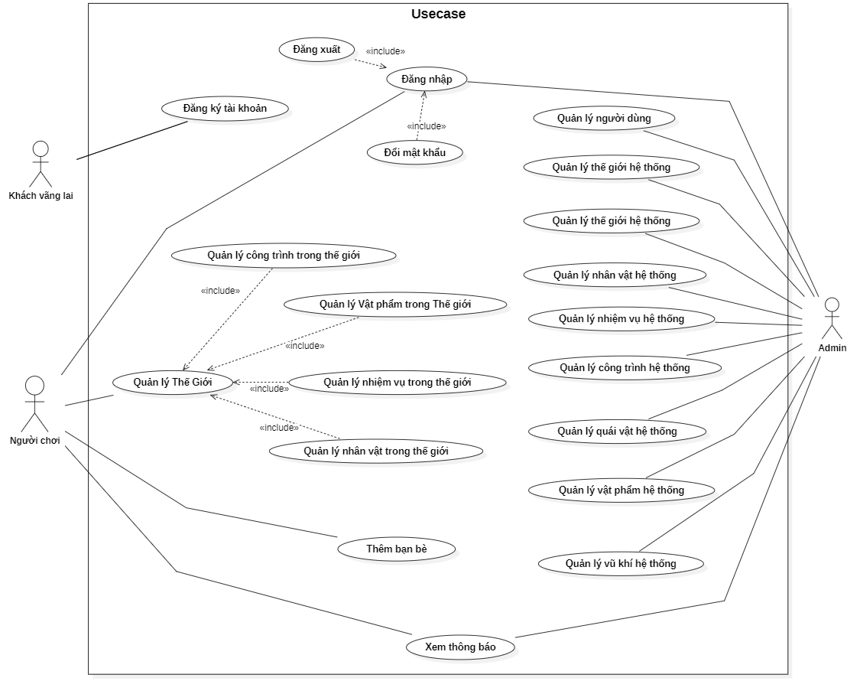
Hình 2.3.1 Use case tổng thể

    - Quản lý thế giới cá nhân
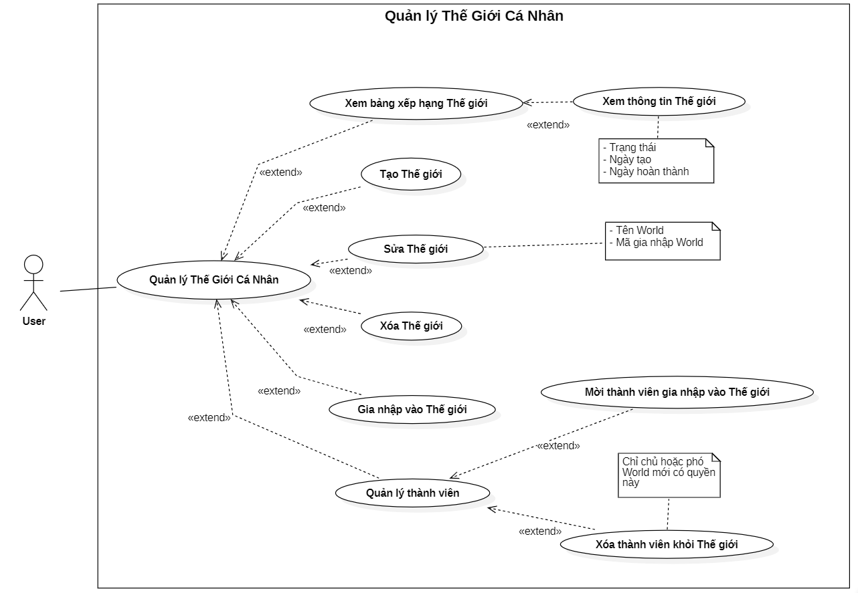
Hình 2.3.2 Use case quản lý thế giới cá nhân
    - Quản lý nhân vật trong thế giới
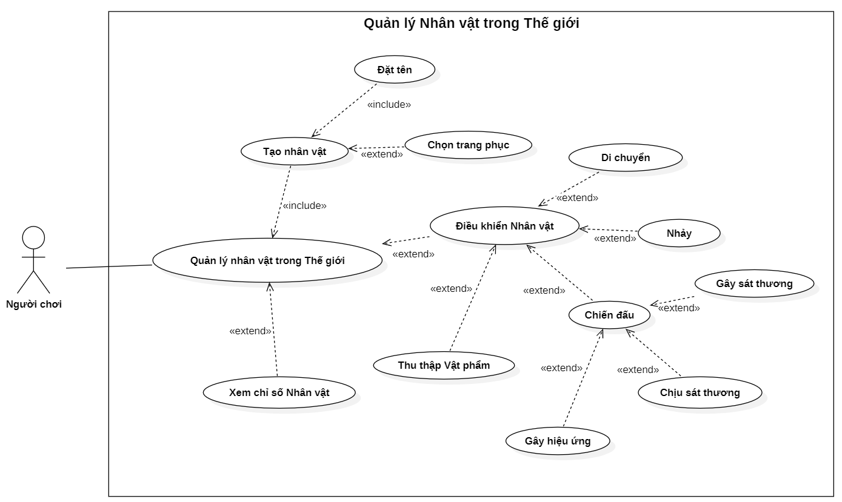
Hình 2.3.3 Use case quản lý nhân vật trong thế giới
    - Quản lý Vật phẩm trong Thế giới
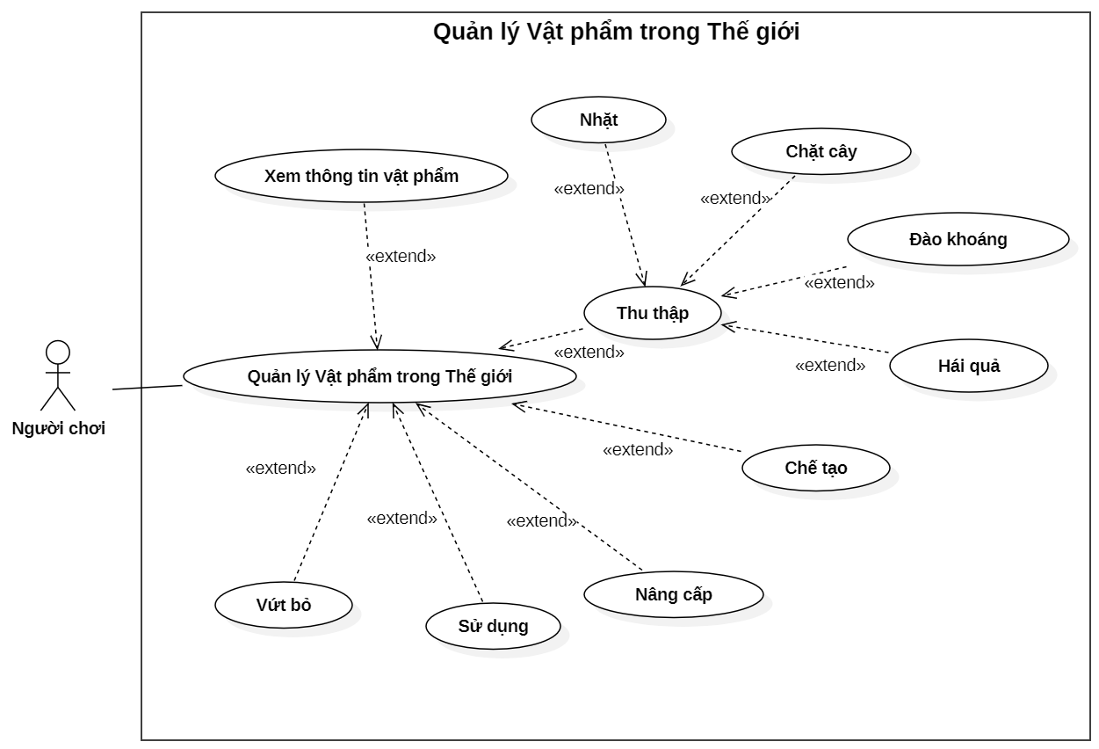
Hình 2.3.4 Use case quản lý vật phẩm trong thế giới
    - Quản lý nhiệm vụ trong thế giới
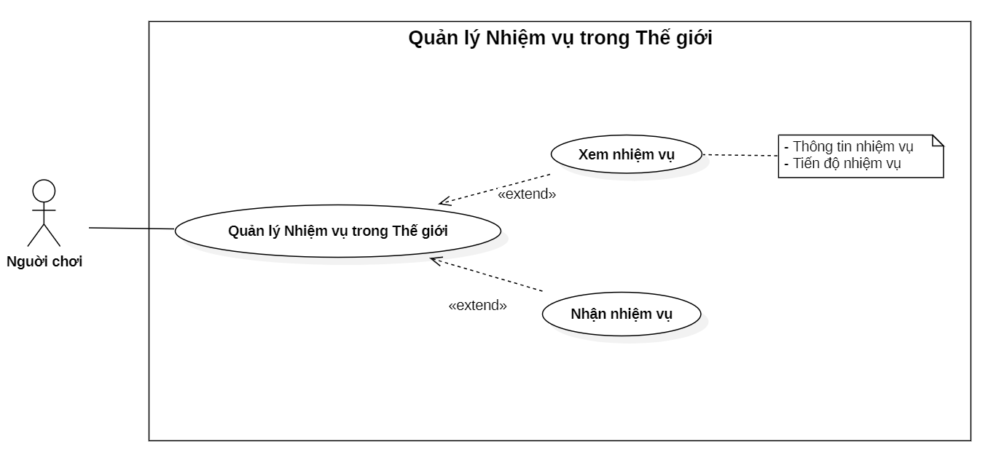
Hình 2.3.5 Use case quản lý nhiệm vụ trong thế giới
    - Quản lý Công trình trong Thế giới
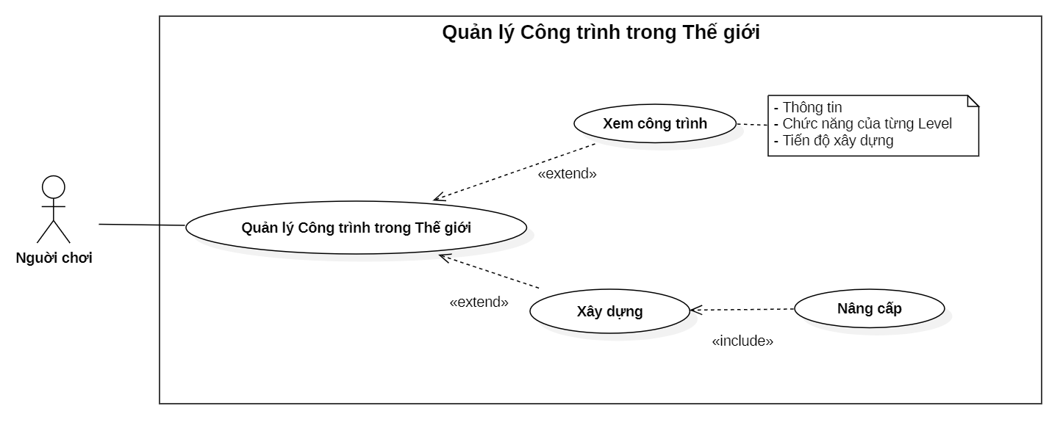
Hình 2.3.5 Use case quản lý công trình trong thế giới
    - Quản lý người dùng
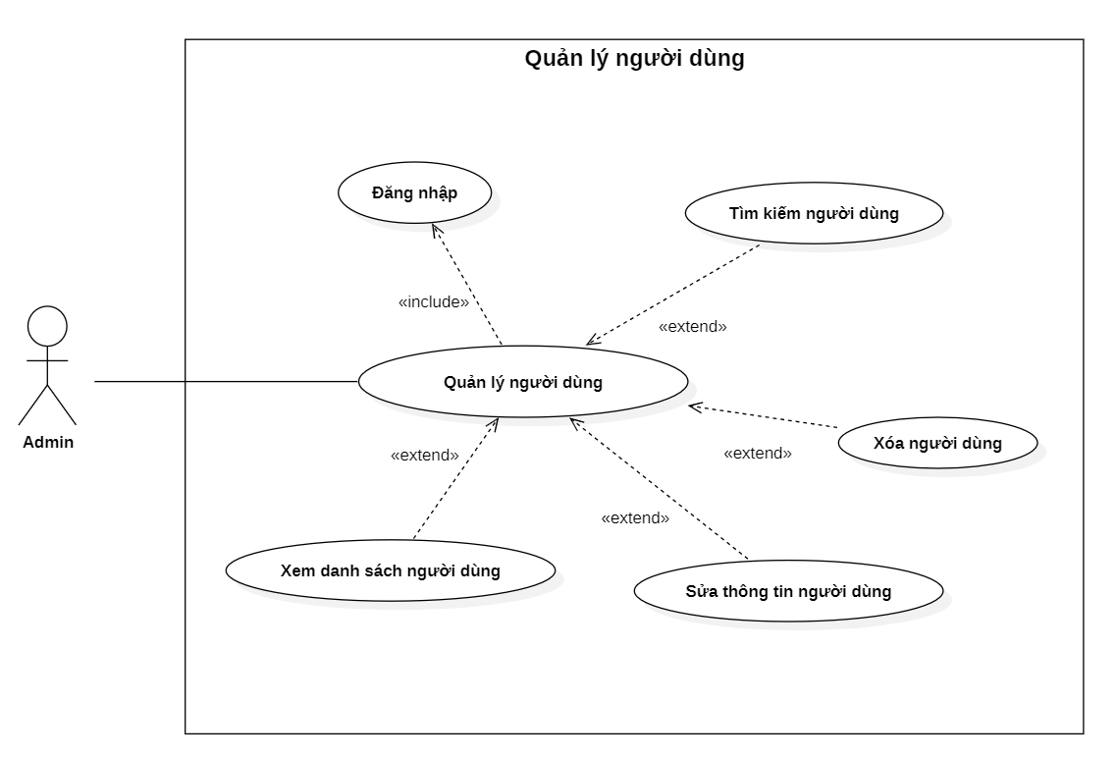
Hình 2.3.2 Use case quản lý người dùng
    - Quản lý Hệ thống Thế giới
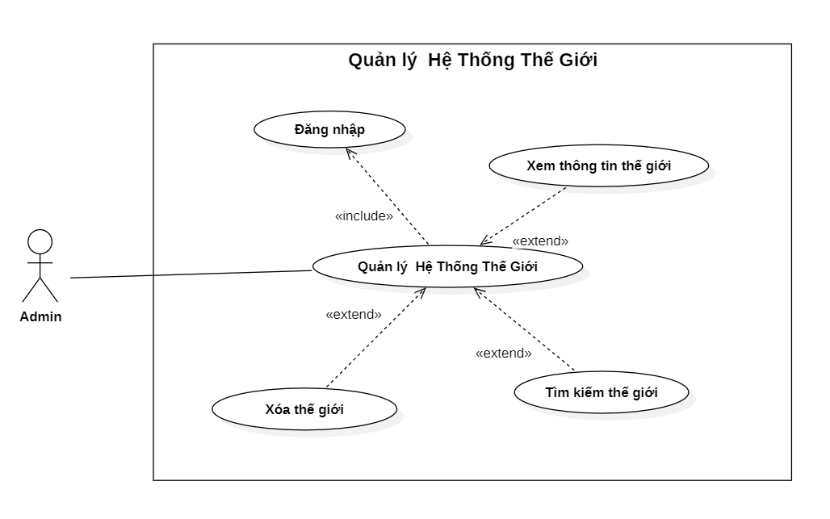
Hình 2.3.3 Use case quản lý hệ thống thế giới
    - Quản lý Hệ thống Nhiệm vụ
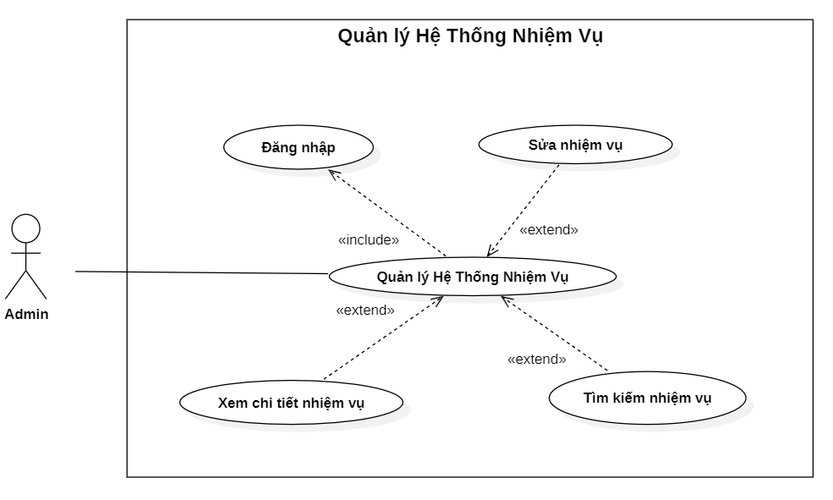
Hình 2.3.4 Use case quản lý hệ thống nhiệm vụ
    - Quản lý Hệ thống Vật phẩm
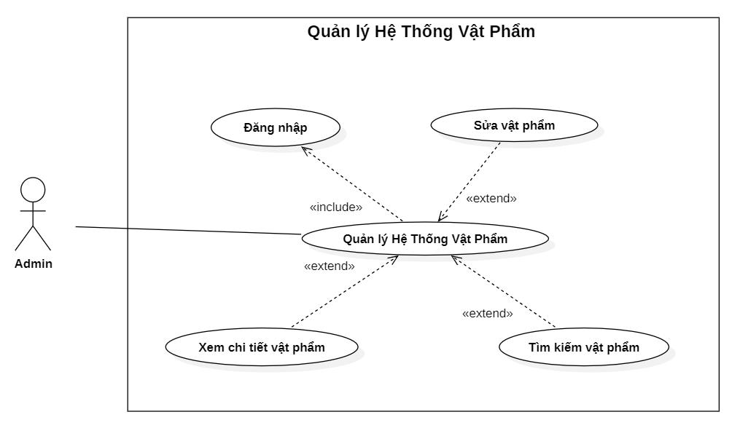
Hình 2.3.5 Use case quản lý hệ thống vật phẩm
    - Quản lý Hệ thống Vũ khí
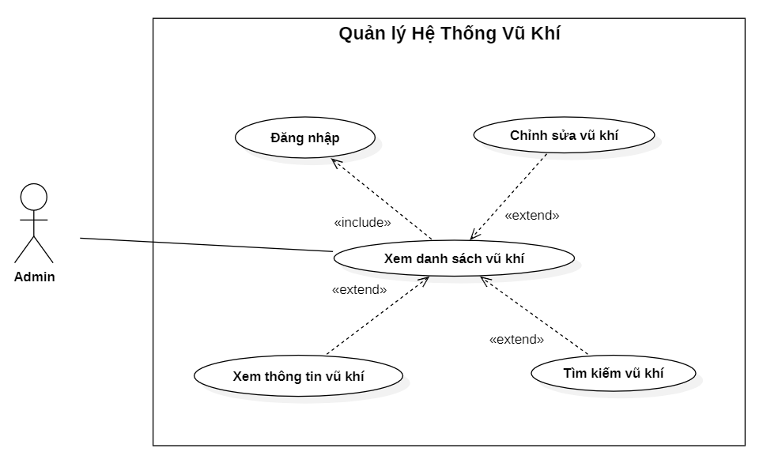
Hình 2.3.6 Use case quản lý hệ thống vũ khí
    - Quản lý Hệ thống Quái vật
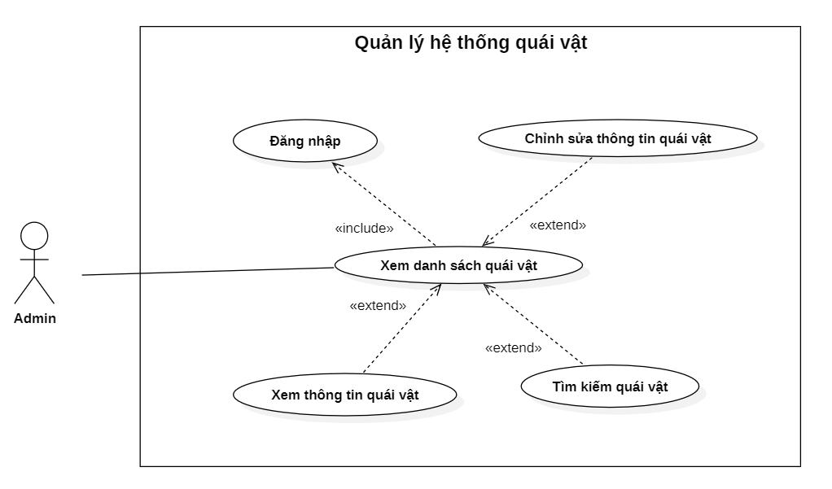
Hình 2.3.7 Use case quản lý hệ thống quái vật
    - Quản lý Hệ thống Nhân vật
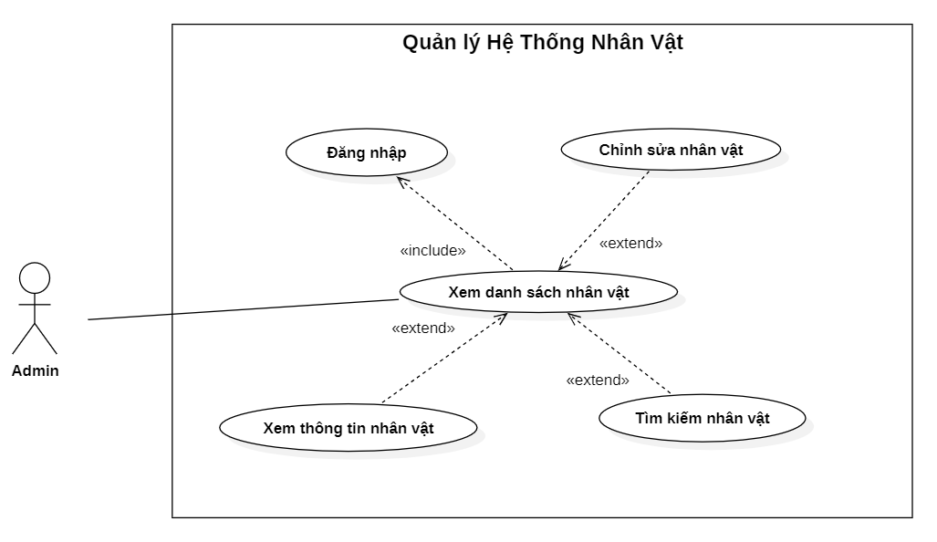
Hình 2.3.8 Use case quản lý hệ thống nhân vật

    - Quản lý Hệ thống Công trình
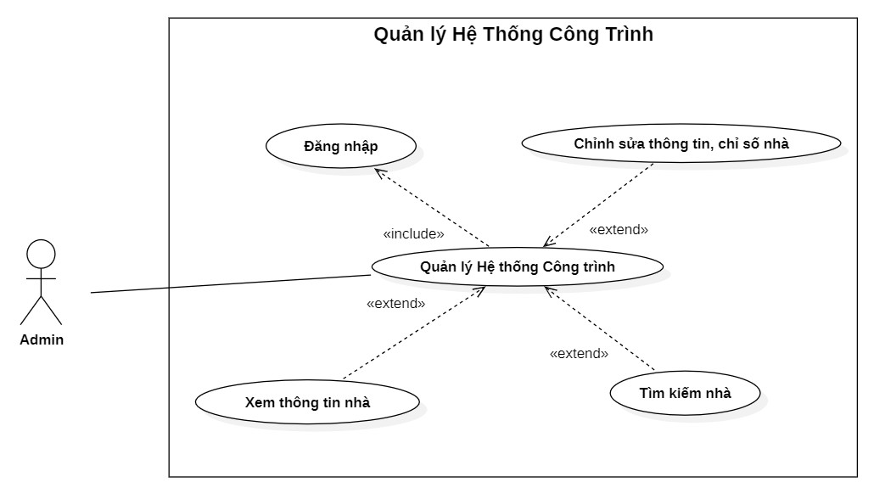
Hình 2.3.9 Use case quản lý hệ thống công trình
  - Scenario cho Use Case

    - Scenario Use-case “Đăng nhập”
Bảng 2.4.1 Scenario Use-case “Đăng nhập”
Use case name | Đăng nhập
Description | Người dùng đã có tài khoản muốn đăng nhập vào hệ thống
Actors | User/Admin
Input | User/Admin đã có tài khoản  Thông tin tài khoản
Output | Hệ thống thông báo đăng nhập hệ thống thành công
Basic flow | - Actor vào game Bắt đầu use case  - Actor nhập thông tin tài khoản (tên tài khoản, mật khẩu)  - Actor nhấn nút đăng nhập  - Hệ thống kiểm tra và trả về trang giao diện vào game (đã đăng nhập) Kết thúc use case
Alternative flow
Exception flow | 2.1. Actor thoát khỏi hệ thống Use case kết thúc mà chưa được đăng nhập  3.1. Nhập sai tài khoản hoặc mật khẩu Thông báo không tìm thấy tài khoản hoặc sai mật khẩu Quay lại bước 2
    - Scenario Use-case “Quản lý Thế giới cá nhân”
Bảng 2.4.1 Scenario Use-case “Quản lý Thế giới cá nhân”
Use case name | Quản lý Thế giới cá nhân
Description | Dùng để quản lý các thao tác trên Thế giới (Tạo, sửa, xóa, gia nhập Thế giới).
Actors | User
Input | User đã đăng nhập thành công và có quyền truy cập vào chức năng "Quản lý Thế giới cá nhân".
Output | Hệ thống thông báo đăng nhập hệ thống thành công
Basic flow | - Actor nhấn vào button "World" từ giao diện trang chủ game. => Use case bắt đầu.  - Actor chọn một trong các thao tác:  - Tạo Thế giới mới: Actor nhấn vào “Tạo Thế Giới” nhập tên Thế giới và Mã gia nhập => Nhấn "Tạo" => Hệ thống tạo Thế giới mới.  - Sửa Thế giới: Actor chọn “Thế giới của tôi”, thực hiện chỉnh sửa thông tin (Tên Thế giới, Mã gia nhập) => Nhấn "Lưu" => Hệ thống cập nhật thông tin Thế giới.  - Xóa Thế giới: Actor chọn “Thế giới của tôi” => Chọn Thế giới cần xóa => Xác nhận xóa => Hệ thống xóa Thế giới khỏi danh sách.  - Gia nhập World: Actor nhập Mã gia nhập của Thế giới => Nhấn "Gia nhập" => Hệ thống kiểm tra mã => Nếu đúng, Actor gia nhập Thế giới thành công.  - Hệ thống lưu lại và cập nhật thông tin Thế giới sau mỗi thao tác. Kết thúc use case
Alternative flow
Exception flow | 2.1 Nếu hệ thống gặp lỗi trong quá trình lưu hoặc cập nhật thông tin Thế giới => Hệ thống hiển thị thông báo lỗi và yêu cầu Actor thử lại sau.  2.2 Nếu Actor nhập sai Mã gia nhập khi tham gia Thế giới => Hệ thống hiển thị thông báo lỗi mã không hợp lệ và yêu cầu nhập lại.  2.3 Nếu Actor không nhập đầy đủ thông tin khi tạo hoặc sửa Thế giới => Hệ thống hiển thị yêu cầu bổ sung thông tin bắt buộc.
    - Scenario Use-case “Quản lý Nhân vật trong Thế giới”
Bảng 2.4.1 Scenario Use-case “Quản lý Nhân vật trong Thế giới”
Use case name | Quản lý Nhân vật trong Thế giới
Description | Dùng để quản lý các thao tác tạo, điều khiển, và xem thông tin nhân vật.
Actors | User
Input | User đã đăng nhập thành công và có quyền truy cập vào chức năng Quản lý Nhân vật (Đã tham gia Thế giới)
Output | Nhân vật được tạo thành công, có thể điều khiển hoặc thông tin nhân vật trong Thế giới.
Basic flow | - Actor nhấn vào một Thế giới đã tham gia từ danh sách “Thế giới của tôi” => Use-case bắt đầu.  - Actor có thể thực hiện một trong các thao tác:  - Tạo nhân vật (Chỉ dành cho Actor mới tham gia vào Thế giới chưa tạo nhân vật): Actor đặt tên và chọn trang phục => Nhấn "Lưu" => Hệ thống tạo nhân vật thành công.  - Điều khiển nhân vật: Actor điều khiển nhân vật di chuyển, nhảy, và chiến đấu => Hệ thống phản hồi với các hành động tương ứng.  - Xem chỉ số nhân vật: Actor nhấn vào biểu tượng “Thông tin cá nhân” và xem các chỉ số như sức mạnh, phòng thủ, kỹ năng hiện tại Hệ thống hiển thị thông tin chi tiết.  - Hệ thống lưu lại và cập nhật setting nhân vật hoặc hiển thị các hành động của nhân vật. => Kết thúc use case
Alternative flow | 1.1 Nếu Actor muốn sửa thông tin nhân vật đã tạo (đổi tên hoặc thay đổi trang phục):  - Actor chọn biểu tượng “Thông tin cá nhân” ở trong game Thay đổi thông tin Nhấn "Lưu" Hệ thống cập nhật thông tin thành công.
Exception flow | 1.2 Nếu Actor không nhập đủ thông tin khi tạo nhân vật (chưa đặt tên hoặc đặt tên không đúng quy định):  - Hệ thống hiển thị thông báo yêu cầu nhập đầy đủ thông tin.  2.1 Nếu Actor điều khiển nhân vật và hệ thống gặp lỗi (nhân vật không di chuyển được hoặc không phản hồi):  - Hệ thống hiển thị thông báo lỗi và yêu cầu tải lại game.

    - Scenario Use-case “Quản lý Vật phẩm trong Thế giới”
Bảng 2.4.1 Scenario Use-case “Quản lý Vật phẩm trong Thế giới”
Use case name | Quản lý Vật phẩm trong Thế giới
Description | Dùng để quản lý các hoạt động liên quan đến vật phẩm như thu thập, xem, sử dụng, chế tạo, nâng cấp, và vứt bỏ vật phẩm trong Thế giới.
Actors | User
Input | User đã đăng nhập thành công và vào một Thế giới đã tham gia thành công
Output | Thao tác quản lý vật phẩm được thực hiện thành công (Xem, thu thập, sử dụng, chế tạo, nâng cấp, hoặc vứt bỏ vật phẩm).
Basic flow | - Actor nhấn vào một Thế giới đã tham gia tù trước từ danh sách “Thế giới của tôi” Use-case bắt đầu.  - Actor có thể chọn một trong các thao tác sau:  - Xem Vật phẩm: Actor chọn biểu tượng “Túi đồ” Chọn vật phẩm để xem chi tiết (chỉ số, thông tin mô tả).  - Thu thập vật phẩm: Actor có thể thực hiện các hành động như Nhặt, Chặt cây, Đào khoáng, hoặc Hái quả => Vật phẩm được thêm vào kho.  - Chế tạo vật phẩm: Actor chọn công thức chế tạo và sử dụng nguyên liệu có sẵn trong kho => Nhấn "Chế tạo" => Hệ thống tạo ra vật phẩm mới.  - Nâng cấp vật phẩm: Actor chọn vật phẩm và sử dụng nguyên liệu để nâng cấp => Nhấn "Nâng cấp" => Hệ thống nâng cấp vật phẩm thành công.  - Sử dụng vật phẩm: Actor chọn vật phẩm từ kho và sử dụng nó => Vật phẩm được áp dụng cho nhân vật.  - Vứt bỏ vật phẩm: Actor chọn vật phẩm từ kho và vứt bỏ => Vật phẩm bị xóa khỏi kho và rơi trên mặt đất.  - Hệ thống lưu lại các cập nhật của túi đồ Kết thúc use case
Alternative flow | 2.1 Nếu Actor không đủ nguyên liệu để chế tạo hoặc nâng cấp vật phẩm:  - Button “Nâng cấp” hoặc “Chế tạo” sẽ bị disable, hệ thống hiển thị thông báo thiếu nguyên liệu và không cho phép tiếp tục.
Exception flow | 2.2 Nếu Actor cố gắng vứt bỏ vật phẩm quan trọng (không thể vứt bỏ):  - Hệ thống cảnh báo rằng vật phẩm này không thể bị vứt bỏ.
    - Scenario Use-case “Quản lý Nhiệm vụ trong Thế giới”
Bảng 2.4.1 Scenario Use-case “Quản lý Nhiệm vụ trong Thế giới”
Use case name | Quản lý Nhiệm vụ trong Thế giới
Description | Dùng để quản lý các hoạt động liên quan đến nhiệm vụ, bao gồm xem thông tin và nhận nhiệm vụ.
Actors | User
Input | User đã đăng nhập thành công và vào một Thế giới đã tham gia thành công
Output | Nhiệm vụ được nhận hoặc thông tin nhiệm vụ và tiến độ được hiển thị thành công.
Basic flow | - Actor nhấn vào biểu tượng “Nhiệm vụ” từ màn hình game Use-case bắt đầu.  - Actor có thể chọn một trong hai thao tác sau:  - Xem nhiệm vụ: Actor chọn một nhiệm vụ từ danh sách => Hệ thống hiển thị chi tiết nhiệm vụ và tiến độ (nếu đã nhận).  - Nhận nhiệm vụ: Actor chọn nhiệm vụ và nhấn "Nhận" => Hệ thống ghi nhận nhiệm vụ mới vào danh sách nhiệm vụ của Actor.  - Hệ thống hiển thị thông tin túi đồ và các hành động về nhiệm vụ thành công Use-case kết thúc
Alternative flow | 2.1 Nếu Actor đã nhận nhiệm vụ trước đó:  - Hệ thống sẽ chỉ cho phép Actor xem chi tiết và tiến độ nhiệm vụ.  2.2 Nếu Actor đã hoàn thành nhiệm vụ, hệ thống sẽ cho phép nộp và nhận phần thưởng (nếu có).
Exception flow | 2.3. Nếu Actor cố gắng nhận nhiệm vụ mà đã đạt giới hạn số nhiệm vụ tối đa:  - Hệ thống hiển thị thông báo rằng không thể nhận thêm nhiệm vụ cho đến khi hoàn thành hoặc hủy bỏ một nhiệm vụ khác.
    - Scenario Use-case “Quản lý công trình trong Thế giới”
Bảng 2.4.1 Scenario Use-case “Quản lý công trình trong Thế giới”
Use case name | Quản lý công trình trong Thế giới
Description | Dùng để quản lý các hoạt động liên quan đến nhà, bao gồm xem thông tin, xây dựng, và nâng cấp nhà.
Actors | User
Input | User đã đăng nhập thành công và vào một Thế giới đã tham gia thành công
Output | Nhà được xây dựng, nâng cấp hoặc thông tin chi tiết về nhà được hiển thị thành công.
Basic flow | - Actor nhấn vào biểu tượng "Công trình" từ giao diện game Use-case bắt đầu.  - Actor có thể chọn một trong các thao tác sau:  - Xem nhà: Actor chọn nhà để xem chi tiết (thông tin, chức năng từng Level, tiến độ xây dựng).  - Xây dựng nhà: Actor chọn một vị trí và nhấn "Xây dựng" => Hệ thống kiểm tra tài nguyên, nếu đủ thì tiến hành xây dựng và hiển thị tiến độ.  - Nâng cấp nhà: Actor chọn một ngôi nhà đã xây và nhấn "Nâng cấp" => Hệ thống kiểm tra tài nguyên và tiến hành nâng cấp nếu đủ tài nguyên.  - Hệ thống xử lý các hành động xây dựng, nâng cấp công trình, xem thông tin công trình thành công Usecase kết thúc
Alternative flow
Exception flow
    - Scenario Use-case “Quản lý người dùng”
Bảng 2.4.1 Scenario Use-case “Quản lý người dùng”
Use case name | Đăng nhập
Description | Dùng để quản lý các người dùng của game.
Actors | Admin
Input | Actor đã đăng nhập thành công với quyền admin
Output | Hiển thị danh sách các người dùng
Basic flow | - Actor nhấn vào menu “Quản lý người dùng” ở thanh side-bar Bắt đầu Use case  - Actor thực hiển các thao tác cần thiết (xem chi tiết, sửa, xóa, tìm kiếm) đối với người dùng.  - Hệ thống ghi nhận và cập nhật lại các chỉnh sửa của người dùng nếu có Kết thúc use case
Alternative flow
Exception flow

    - Scenario Use-case “Quản lý hệ thống thế giới”
Bảng 2.4.1 Scenario Use-case “Quản lý hệ thống thế giới”
Use case name | Quản lý hệ thống thế giới
Description | Dùng để quản lý các thế giới của game
Actors | Admin
Input | Actor đã đăng nhập thành công với quyền admin
Output | Hiển thị danh sách các thế giới.
Basic flow | - Actor nhấn vào menu “Quản lý hệ thống thế giới” ở thanh side-bar Bắt đầu Use case  - Actor thực hiển các thao tác cần thiết (xem chi tiết, sửa, xóa, tìm kiếm) đối với thế giới.  - Hệ thống ghi nhận và cập nhật lại các chỉnh sửa của người dùng nếu có Kết thúc use case
Alternative flow
Exception flow | 2.1. Nếu người dùng không thể xóa (do quyền hạn hoặc liên kết khác), hệ thống hiển thị thông báo lỗi.  2.2. Nếu thông tin chỉnh sửa không hợp lệ (email sai định dạng, tên trống, v.v.), hệ thống sẽ hiển thị thông báo lỗi và yêu cầu chỉnh sửa lại.
    - Scenario Use-case “Quản lý hệ thống nhiệm vụ”
Bảng 2.4.1 Scenario Use-case “Quản lý nhiệm vụ”
STT | Use case name | Đăng nhập
 | Description | Dùng để quản lý các nhiệm vụ của game
 | Actors | Admin
 | Input | Actor đã đăng nhập thành công với quyền admin
 | Output | Hiển thị danh sách các nhiệm vụ
 | Basic flow | - Actor nhấn vào menu “Quản lý hệ thống nhiệm vụ” ở thanh side-bar Bắt đầu Use case  - Actor thực hiển các thao tác cần thiết (xem chi tiết, sửa, tìm kiếm) đối với nhiệm vụ.  - Hệ thống ghi nhận và cập nhật lại các chỉnh sửa của người dùng nếu có Kết thúc use case
 | Alternative flow
 | Exception flow | 2.1. Nếu thông tin chỉnh sửa không hợp lệ (sai định dạng, tên nhiệm vụ trống, v.v.), hệ thống sẽ hiển thị thông báo lỗi và yêu cầu chỉnh sửa lại.
    - Scenario Use-case “Quản lý hệ thống vũ khí”
Bảng 2.4.1 Scenario Use-case “Quản lý hệ thống vũ khí”
STT | Use case name | Đăng nhập
 | Description | Dùng để quản lý các vũ khí của game
 | Actors | Admin
 | Input | Actor đã đăng nhập thành công với quyền admin
 | Output | Hiển thị danh sách các vũ khí
 | Basic flow | - Actor nhấn vào menu “Quản lý hệ thống vũ khí” ở thanh side-bar Bắt đầu Use case  - Actor thực hiển các thao tác cần thiết (xem chi tiết, sửa, tìm kiếm) đối với vũ khí.  - Hệ thống ghi nhận và cập nhật lại các chỉnh sửa của người dùng nếu có Kết thúc use case
 | Alternative flow
 | Exception flow | 2.1. Nếu thông tin chỉnh sửa không hợp lệ (sai định dạng, tên vũ khí trống, các chỉ số âm,v.v.), hệ thống sẽ hiển thị thông báo lỗi và yêu cầu chỉnh sửa lại.
    - Scenario Use-case “Quản lý hệ thống quái vật”
Bảng 2.4.1 Scenario Use-case “Quản lý hệ thống quái vật”
STT | Use case name | Đăng nhập
 | Description | Dùng để quản lý các quái vật của game
 | Actors | Admin
 | Input | Actor đã đăng nhập thành công với quyền admin
 | Output | Hiển thị danh sách các quái vật
 | Basic flow | - Actor nhấn vào menu “Quản lý quái vật” ở thanh side-bar Bắt đầu Use case  - Actor thực hiển các thao tác cần thiết (xem chi tiết, sửa, tìm kiếm) đối với quái vật.  - Hệ thống ghi nhận và cập nhật lại các chỉnh sửa của người dùng nếu có Kết thúc use case
 | Alternative flow
 | Exception flow | 2.1. Nếu thông tin chỉnh sửa không hợp lệ (sai định dạng, tên quái vật trống, các chỉ số âm,v.v.), hệ thống sẽ hiển thị thông báo lỗi và yêu cầu chỉnh sửa lại.
    - Scenario Use-case “Quản lý hệ thống nhân vật”
Bảng 2.4.1 Scenario Use-case “Quản lý hệ thống nhân vật”
Use case name | Đăng nhập
Description | Dùng để quản lý các nhân vật của game
Actors | Admin
Input | Actor đã đăng nhập thành công với quyền admin
Output | Hiển thị danh sách các nhân vật
Basic flow | - Actor nhấn vào menu “Quản lý hệ thống nhân vật” ở thanh side-bar Bắt đầu Use case  - Actor thực hiển các thao tác cần thiết (xem chi tiết, sửa, tìm kiếm) đối với nhân vật.  - Hệ thống ghi nhận và cập nhật lại các chỉnh sửa của người dùng nếu có Kết thúc use case
Alternative flow
Exception flow | 2.1. Nếu thông tin chỉnh sửa không hợp lệ (sai định dạng, tên nhân vật trống, các chỉ số âm,v.v.), hệ thống sẽ hiển thị thông báo lỗi và yêu cầu chỉnh sửa lại.
    - Scenario Use-case “Quản lý hệ thống công trình”
Bảng 2.4.1 Scenario Use-case “Quản lý hệ thống công trình”
STT | Use case name | Đăng nhập
 | Description | Dùng để quản lý các công trình của game
 | Actors | Admin
 | Input | Actor đã đăng nhập thành công với quyền admin
 | Output | Hiển thị danh sách các công trình
 | Basic flow | - Actor nhấn vào menu “Quản lý hệ thống công trình” ở thanh side-bar Bắt đầu Use case  - Actor thực hiển các thao tác cần thiết (xem chi tiết, sửa, tìm kiếm) đối với công trình.  - Hệ thống ghi nhận và cập nhật lại các chỉnh sửa của người dùng nếu có Kết thúc use case
 | Alternative flow
 | Exception flow | 2.1. Nếu thông tin chỉnh sửa không hợp lệ (sai định dạng, tên công trình trống, v.v.), hệ thống sẽ hiển thị thông báo lỗi và yêu cầu chỉnh sửa lại.

  - Sơ đồ hoạt động

    - Đăng ký và đăng nhập
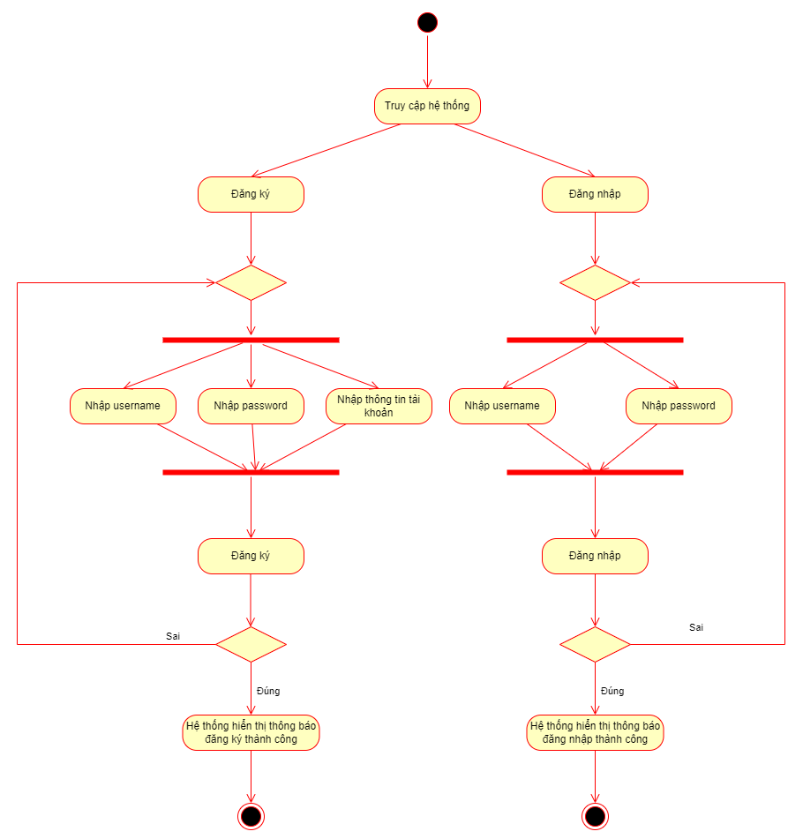
Hình 2.5.1 Activity “Đăng ký và đăng nhập”

    - Quản lý tài khoản
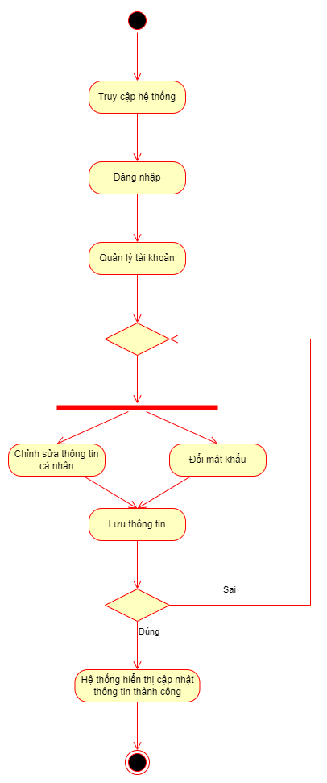
Hình 2.5.2 Activity “Quản lý tài khoản”

    - Xem và tìm kiếm phim
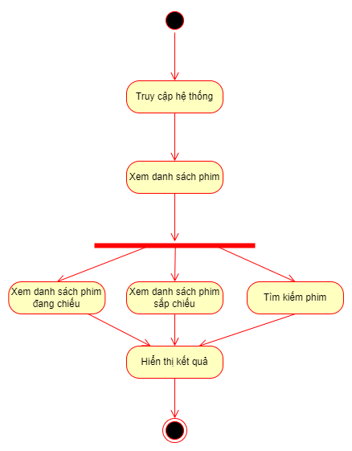
Hình 2.5.3 Activity “Xem và tìm kiếm phim”

    - Đặt vé
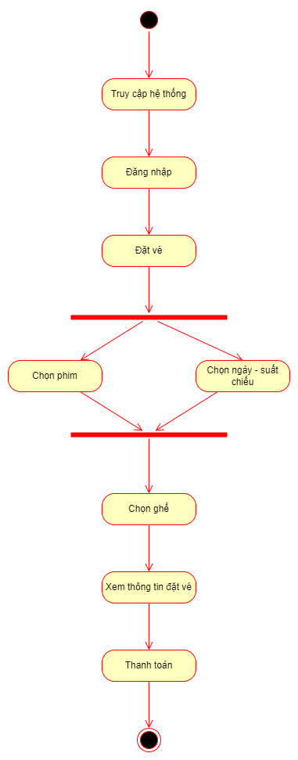
Hình 2.5.4 Activity “Đặt vé”

    - Xem lịch chiếu
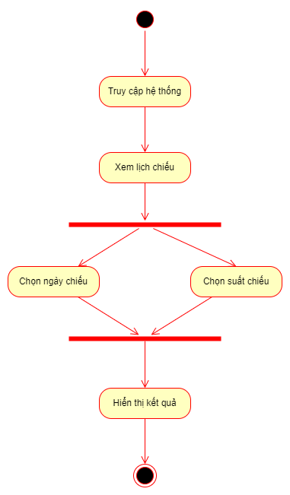
Hình 2.5.5 Activity “Xem lịch chiếu”

    - Quản lý đặt vé
Hình 2.5.6 Activity “Quản lý đặt vé”

    - Quản lý nhân viên
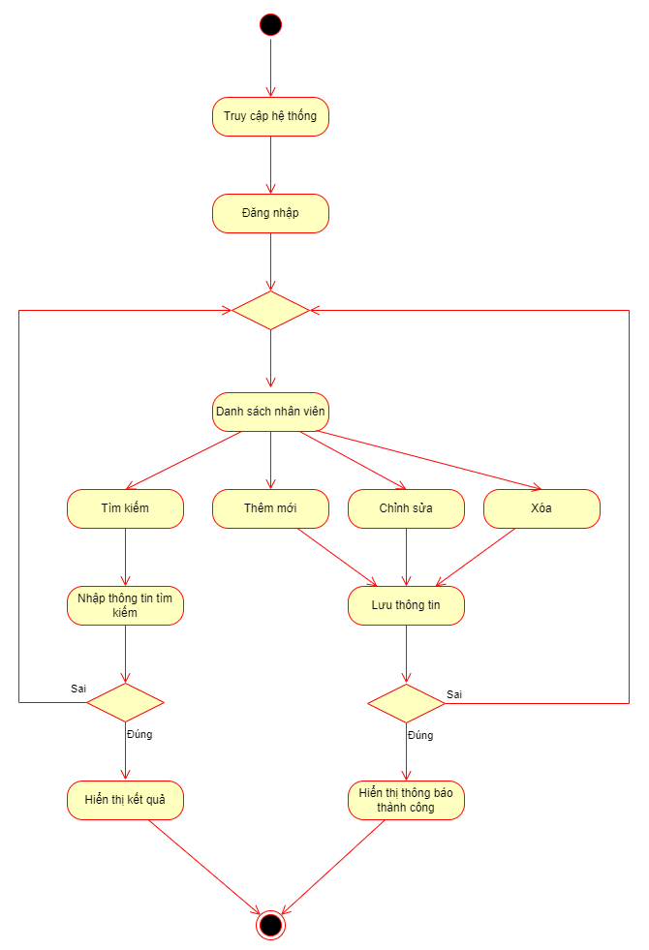
Hình 2.5.7 Activity “Quản lý nhân viên”

    - Quản lý thành viên
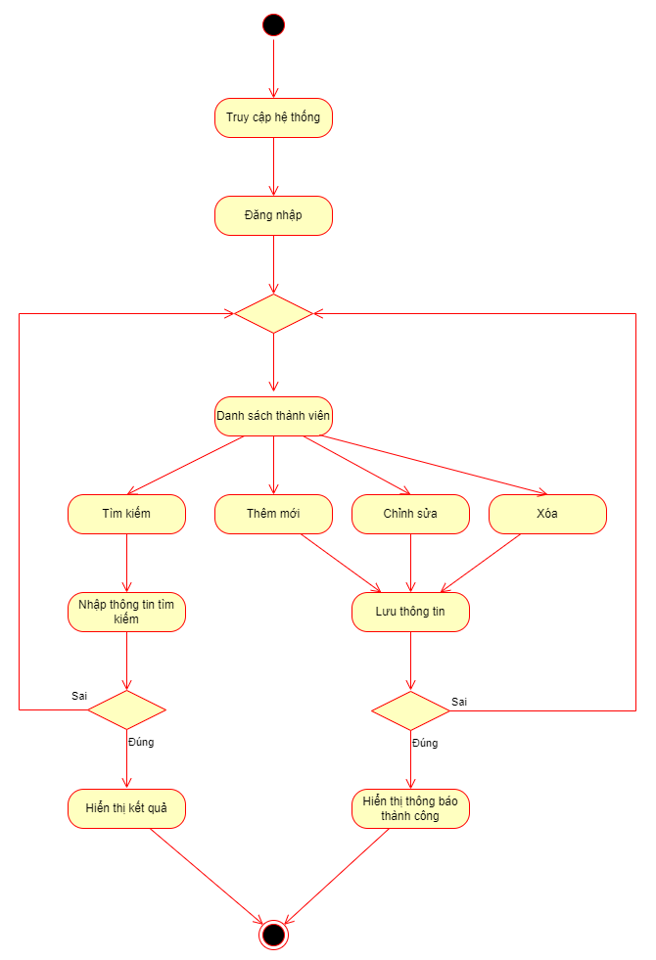
Hình 2.5.8 Activity “Quản lý thành viên”

    - Quản lý phim
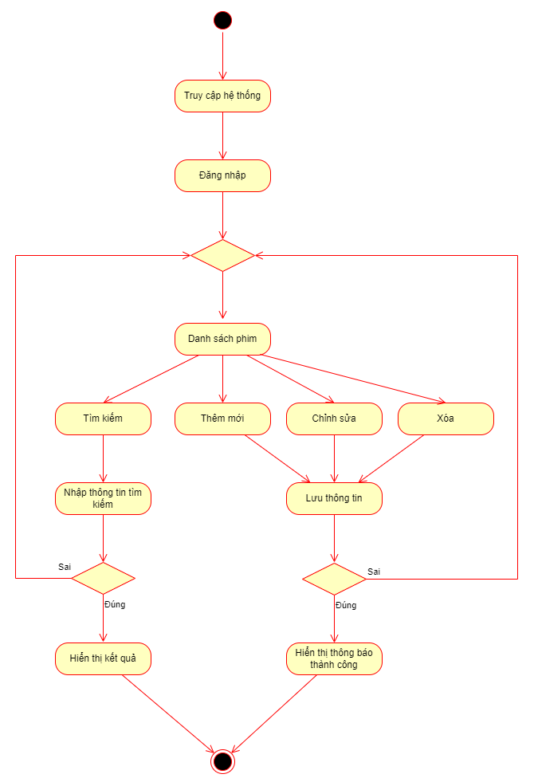
Hình 2.5.9 Activity “Quản lý phim”

    - Quản lý phòng chiếu
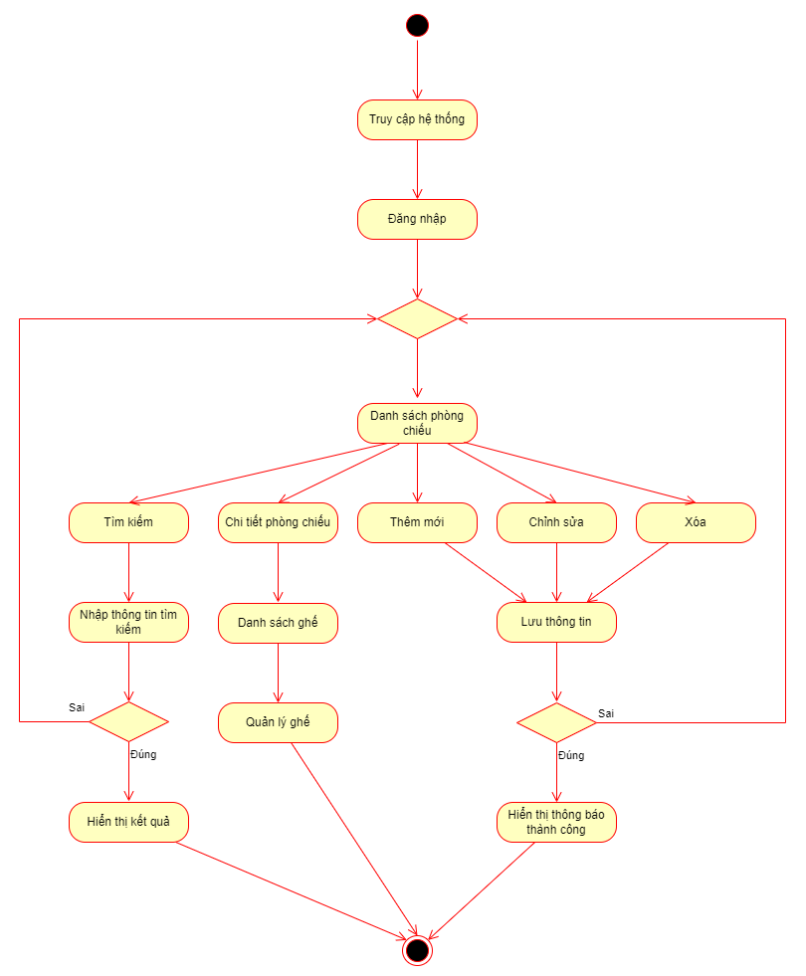
Hình 2.5.10 Activity “Quản lý phòng chiếu”

    - Thống kê
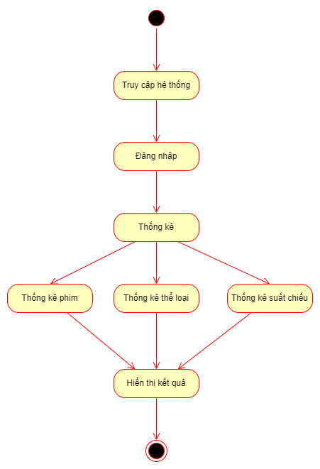
Hình 2.5.11 Activity “Thống kê”

  - Sơ đồ tuần tự

    - Đăng ký tài khoản
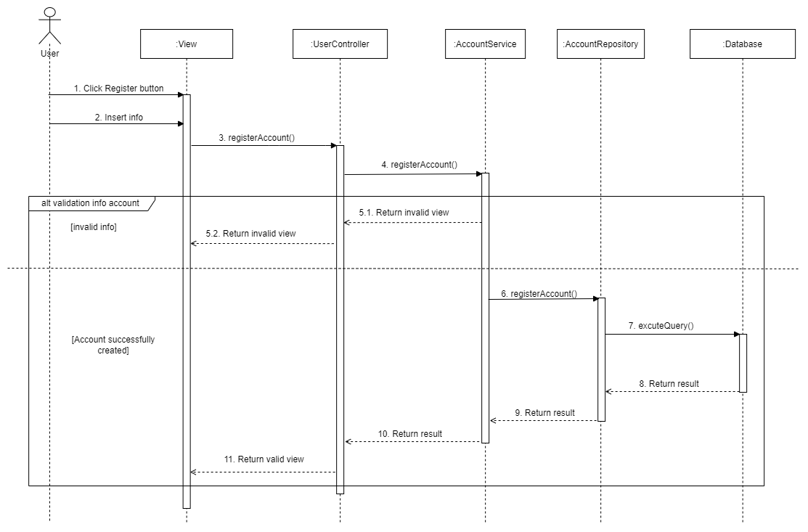
Hình 2.6.1 Sequence “Đăng ký tài khoản”

    - Đăng nhập
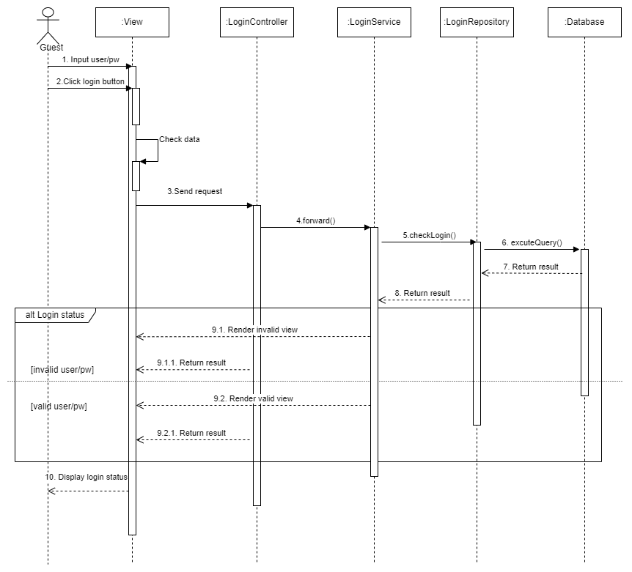
Hình 2.6.2 Sequence “Đăng nhập”

    - Quản lý tài khoản
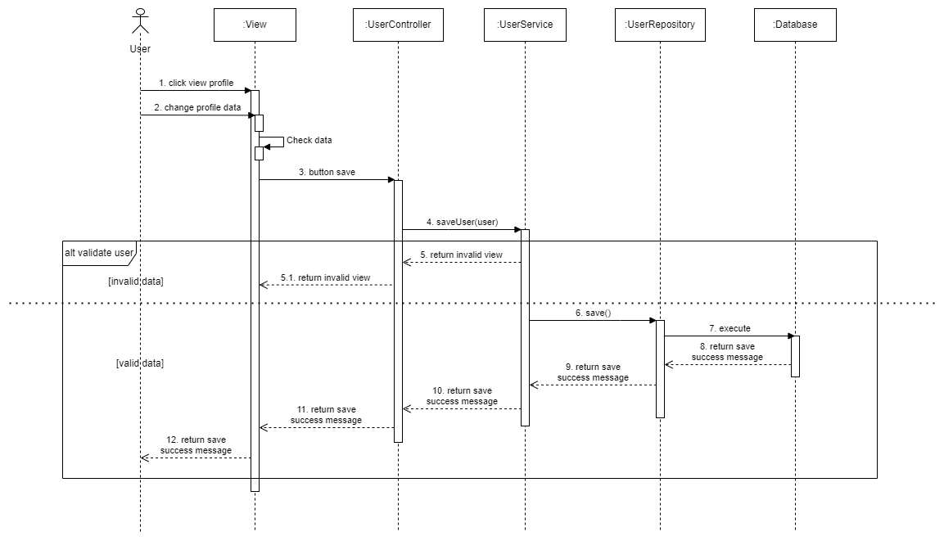
Hình 2.6.3 Sequence “Quản lý tài khoản”
    - Danh sách phim
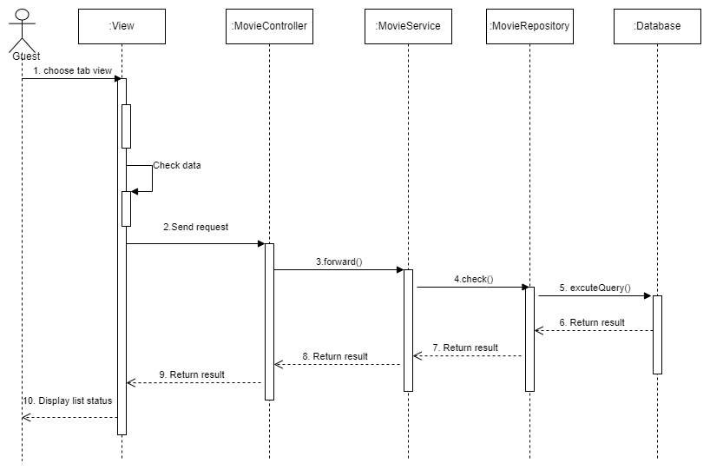
Hình 2.6.4 Sequence “Danh sách phim”

    - Tìm kiếm phim
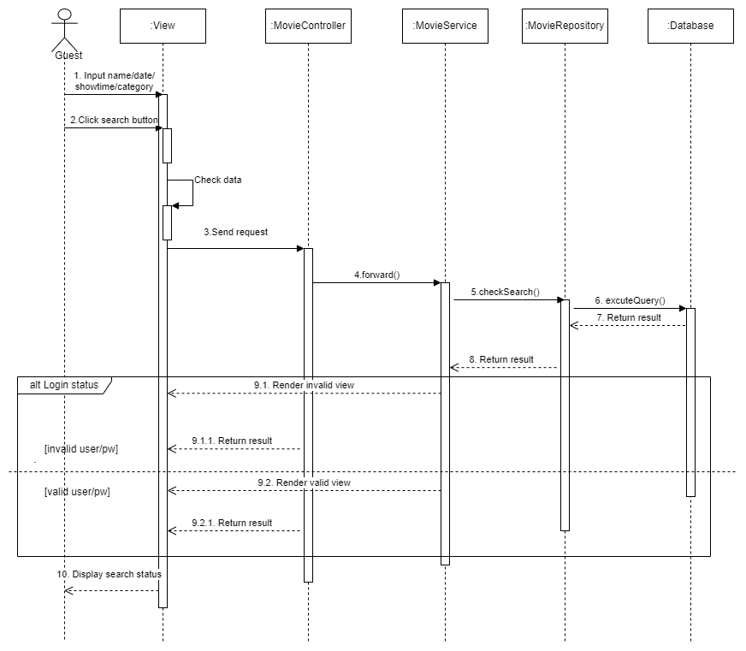
Hình 2.6.5 Sequence “Tìm kiếm phim”

    - Thêm mới phim
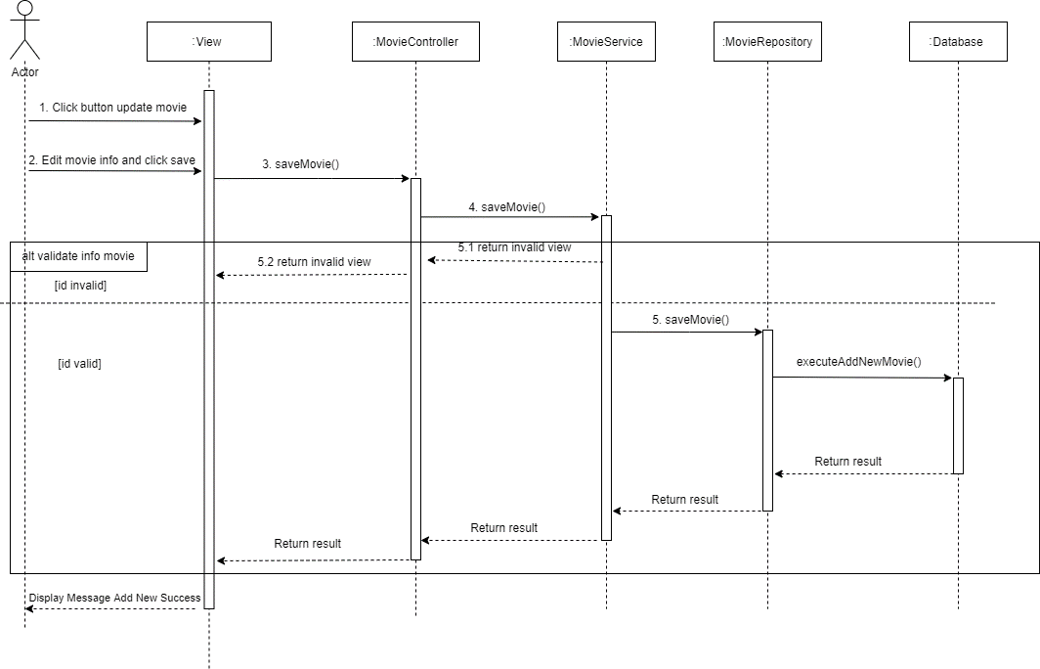
Hình 2.6.6 Sequence “Thêm mới phim”
    - Đặt vé
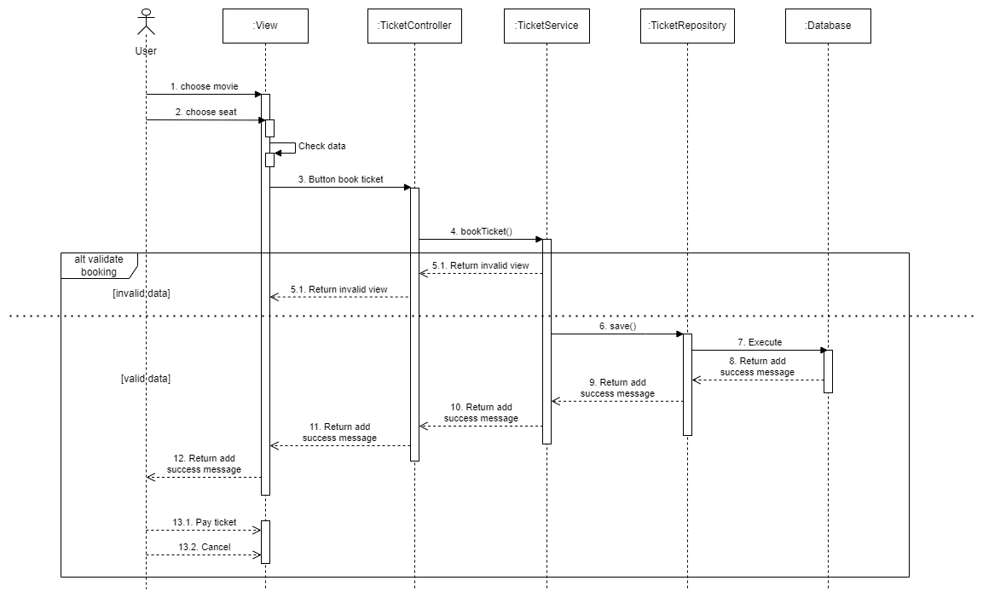
Hình 2.6.7 Sequence “Đặt vé”

    - Thanh toán
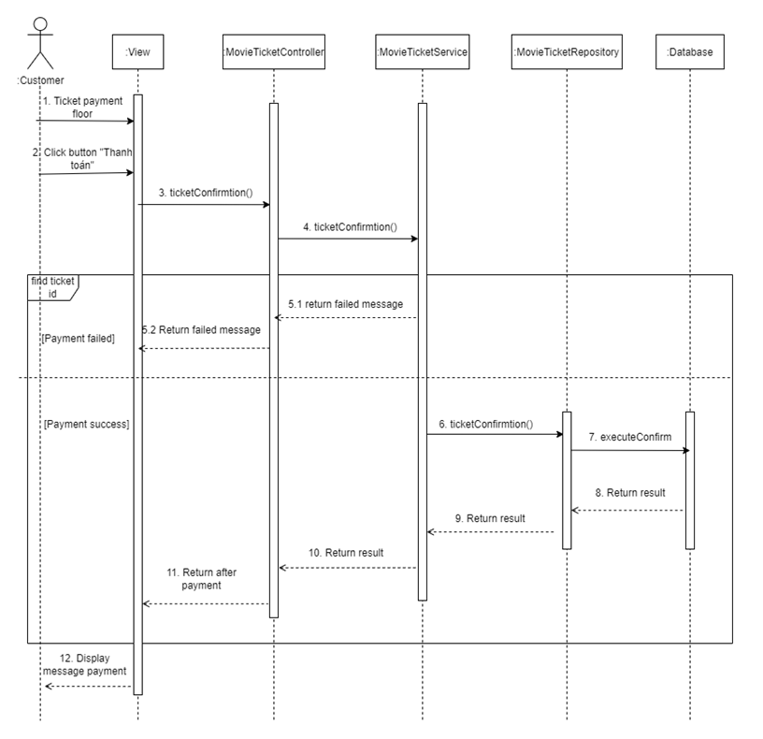
Hình 2.6.8 Sequence “Thông tin đặt vé”

    - Danh sách thành viên
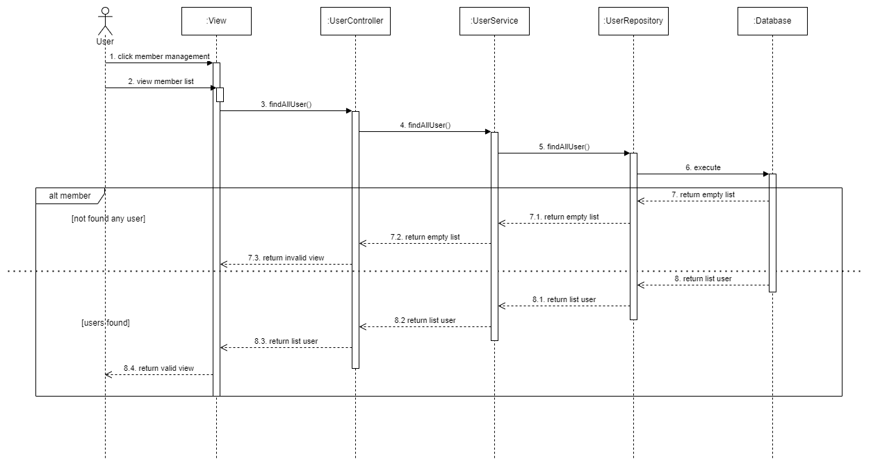
Hình 2.6.9 Sequence “Danh sách thành viên”
    - Thêm mới thành viên
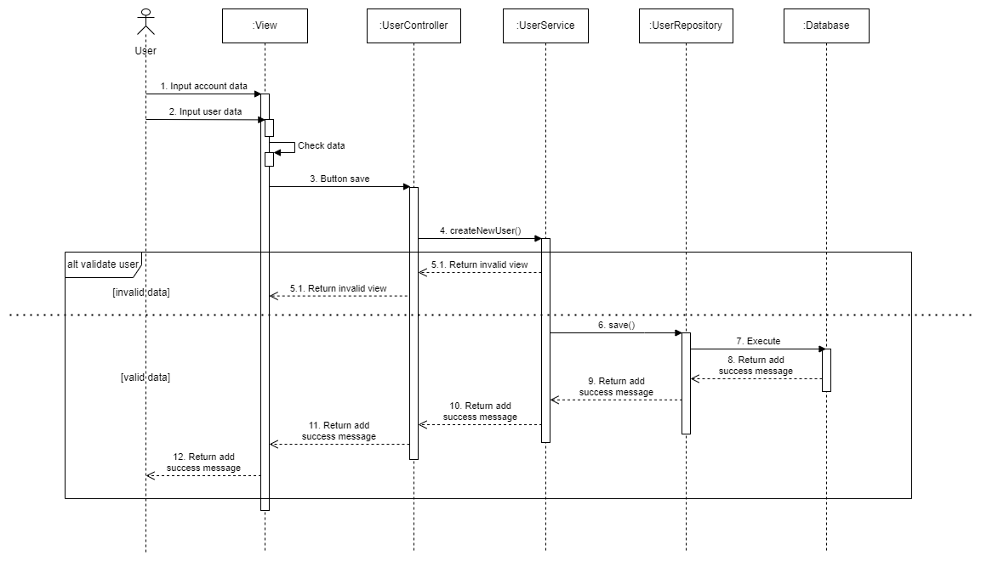
Hình 2.6.10 Sequence “Thêm mới thành viên”

  - Sơ đồ lớp

    - Sơ đồ lớp tài khoản
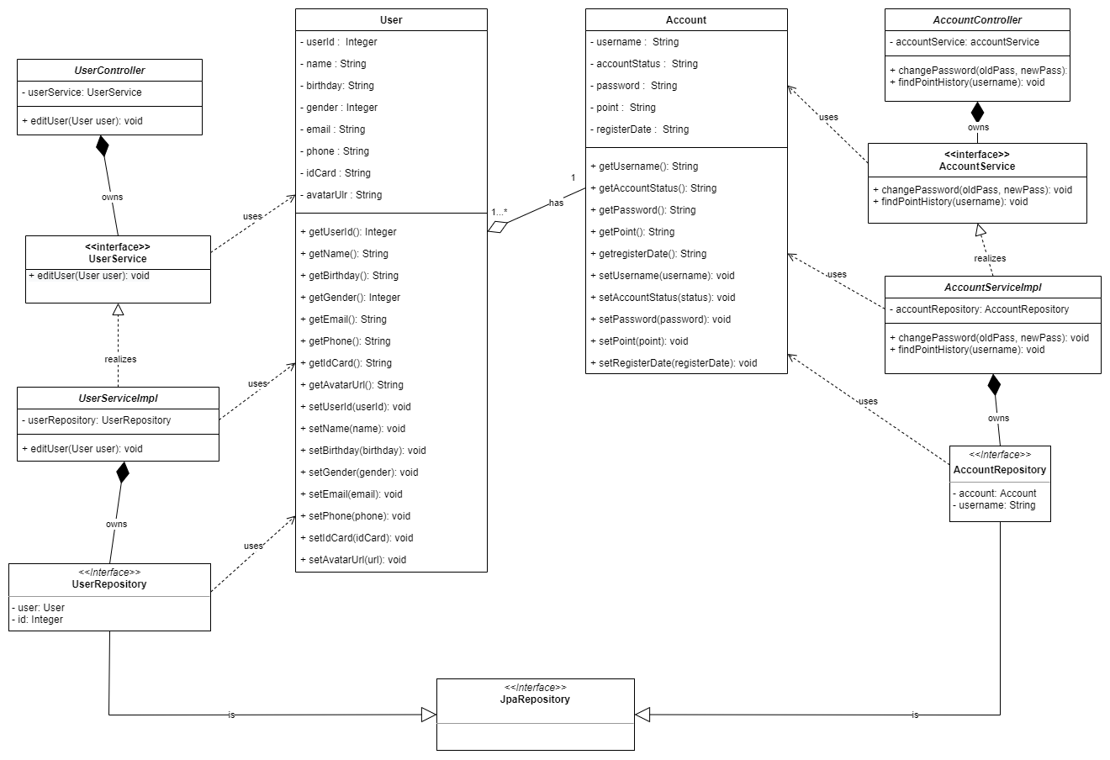
Hình 2.7.1 Sơ đồ lớp “Account”

    - Sơ đồ lớp phim
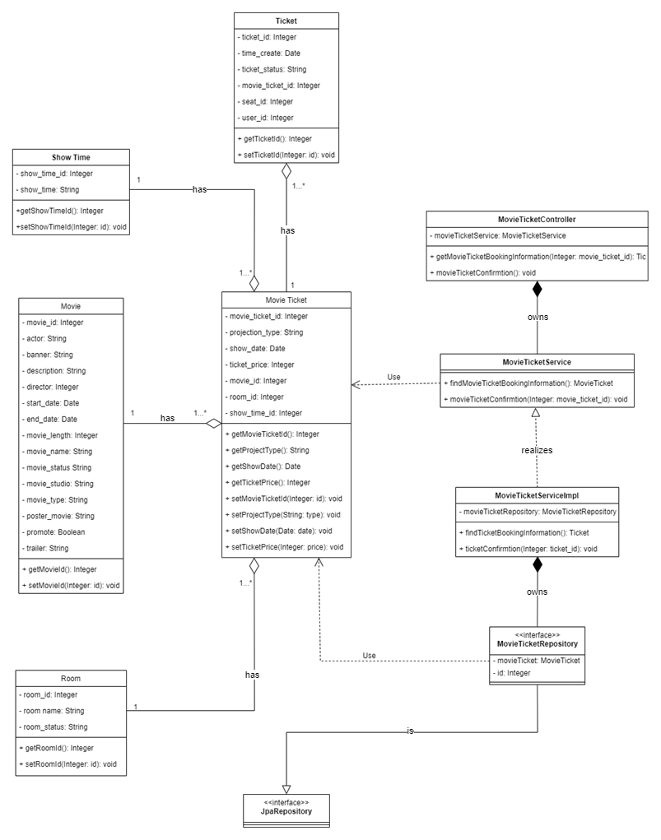
Hình 2.7.2 Sơ đồ lớp “Movie”

  - Thiết kế giao diện

    - Đăng nhập
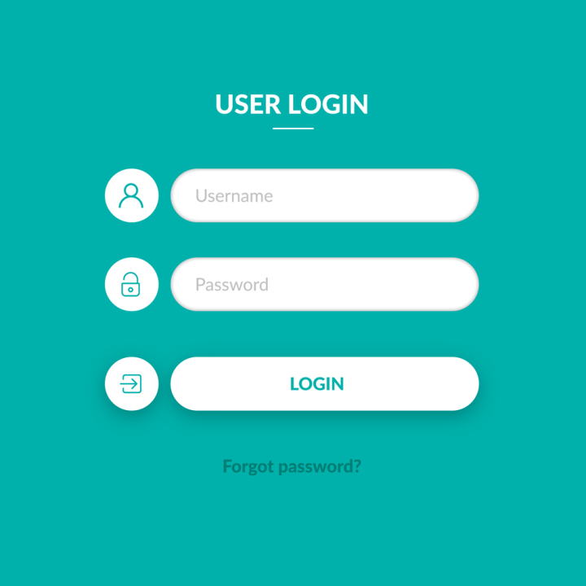
Hình 2.8.1 Giao diện “Đăng nhập”
Giao diện | Đăng nhập
Mô tả |  | Giao diện cho phép người dùng đăng nhập để sử dụng các chức năng khác
Truy cập |  | Người dùng nhấn vào nút đăng nhập
Nội dung giao diện
Mục |  | Loại | Dữ liệu | Mô tả
Tên đăng nhập |  | Textbox-String | N/A | Nơi nhập tên đăng nhập
Mật khẩu |  | Textbox-String | N/A | Nơi nhập mật khẩu
Đăng nhập |  | Button | N/A | Đăng nhập vào hệ thống
Quên mật khẩu |  | Linked Button | N/A | Dẫn đến trang quên mật khẩu
Hoạt động
Tên |  | Mô tả |  | Thành công | Thất bại
Không nhập tên đăng nhập |  | Không nhập tên đăng nhập sau đó nhấn đăng nhập |  |  | Thông báo “Vui lòng nhập tên đăng nhập”
Không nhập mật khẩu |  | Không nhập mật khẩu sau đó nhấn nút đăng nhập |  |  | Thông báo “Vui lòng nhập mật khẩu”
Đăng nhập với tài khoản và mật khẩu |  | Xử lý đăng nhập vào hệ thống với tên đăng nhập và mật khẩu người dùng đã nhập |  | Hiển thị thông báo “Đăng nhập thành công ” | Hiển thị thông báo “Đăng nhập thất bại”

    - Đặt vé – Chọn phim và suất chiếu
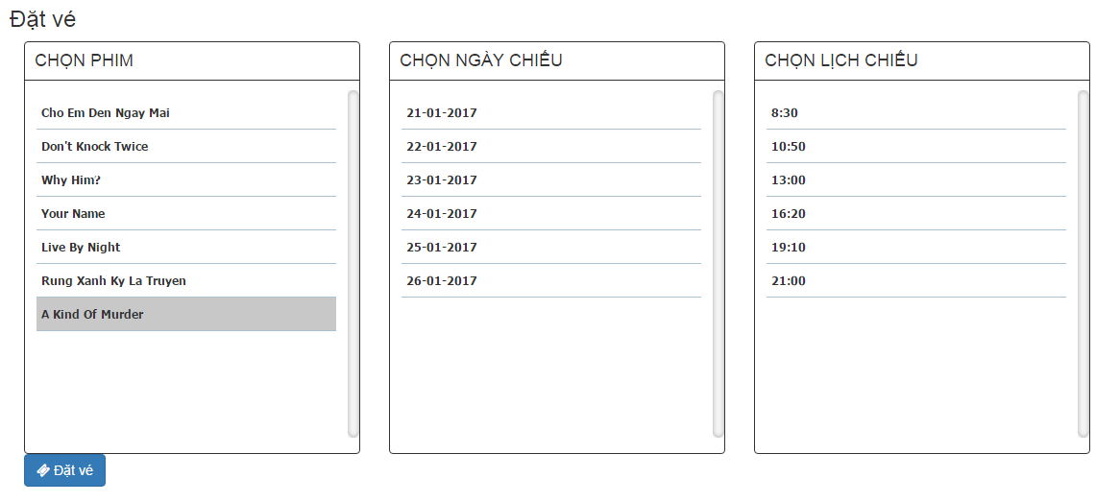
Hình 2.8.2 Giao diện “Chọn phim và suất chiếu”
Giao diện | Đặt vé – Chọn phim và xuất chiếu
Mô tả | Hiển thị các phim đang chiếu và các xuất chiếu của phim
Truy cập | Người dùng truy cập vào đặt vé
Nội dung giao diện
Mục | Loại | Dữ liệu | Mô tả
Chọn phim | Combobox | N/A | Hiển thị phim đang chiếu để người dùng chọn
Chọn ngày chiếu | Combobox | N/A | Hiển thị các ngày chiếu của mỗi phim được chọn ở combobox Chọn phim để người dùng chọn
Chọn lịch chiếu | Combobox | N/A | Hiển thị các lịch chiếu của mỗi phim theo phim và ngày chiếu để người dùng chọn
Đặt vé | Button | N/A | Gửi thông tin phim và xuất chiếu, đưa người dùng đến giao diện chọn ghế
Hoạt động
Tên | Mô tả |  | Thành công | Thất bại
Chọn phim | Hiển thị tất cả ngày chiếu của phim được chọn |  | Hiển thị tất cả các ngày chiếu của phim được chọn ở combobox chọn phim | Danh sách ngày chiếu rỗng khi không tìm thấy ngày chiếu nào
Chọn ngày chiếu | Hiển thị tất cả các lịch chiếu của phim được chọn |  | Hiển thị tất cả các lịch chiếu của phim theo ngày chiếu được chọn ở combobox Chọn ngày chiếu | Dánh sách lịch chiếu rỗng khi không tìm thấy lịch chiếu nào trong ngày
Đặt vé | Gửi yêu cầu đặt vé, gửi thông tin phim và xuất chiếu |  | Đưa người dùng sang giao diện chọn ghế | - Nếu chưa chọn phim thì hiển thị thông báo “Vui lòng chọn phim”  - Nếu chưa chọn ngày chiếu phim, thông báo “Vui lòng chọn ngày chiếu”  - Nếu chưa chọn xuất chiếu, thông báo “Vui lòng chọn xuất chiếu”

    - Đặt vé - Chọn ghế
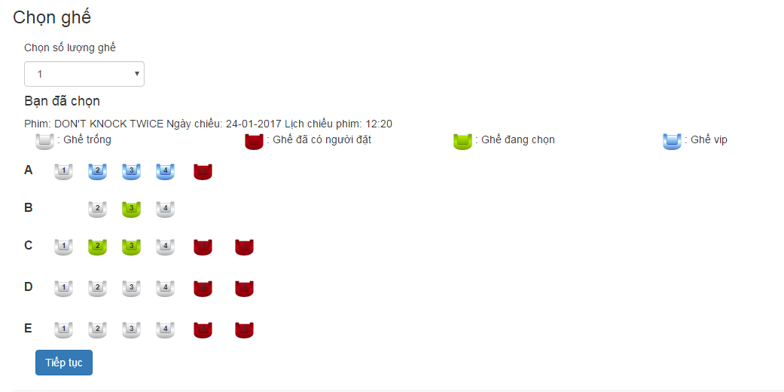
Hình 2.8.3 Giao diện “Chọn ghế”
Giao diện | Đặt vé – Chọn ghế
Mô tả | Hiển thị sơ đồ ghế của phim và xuất chiếu đã chọn
Truy cập | Người dùng truy cập sau khi chọn phim và xuất chiếu
Nội dung giao diện
Mục | Loại | Dữ liệu | Mô tả
Chọn số lượng ghế | Combobox | N/A | Hiển thị danh sách số lượng ghế để người dùng chọn
Ghế | CheckBox | N/A | Hiện thị sơ đồ ghế để người dùng chọn
Tiếp tục | Button | N/A | Gửi thông tin chọn ghế, và đưa người dùng đến giao diện thông tin đặt vé
Hoạt động
Tên | Mô tả |  | Thành công | Thất bại
Chọn số lượng ghế | Hiển thị dánh sách số lượng ghế khách hàng cần chọn (0,1, 2,…,8) |  | Hiển thị danh sách số lượng ghế
Chọn ghế | Hiện thị sơ đồ ghế ngồi để khách hàng chọn ghế theo số lượng ghế đã được chọn ở Combobox chọn số lượng ghế |  | Khi chọn ghế đúng bằng số lượng ghế ở combobox chọn số lượng ghế | -Nếu chọn ghế ít hơn số lượng đã chọn, thống báo “Bạn chọn thiếu x ghế”  - Nếu chọn ghế hơn số lượng ghế đã chọn, thông báo “Bạn chỉ chọn x ghế”
Tiếp tục | Gửi yêu cầu đặt vé, gửi thông tin chọn ghế và đưa người dùng đến giao diện thông tin đặt vé |  | Đưa người dùng sang giao diện xác nhận đặt vé

    - Đặt vé – Thông tin đặt vé
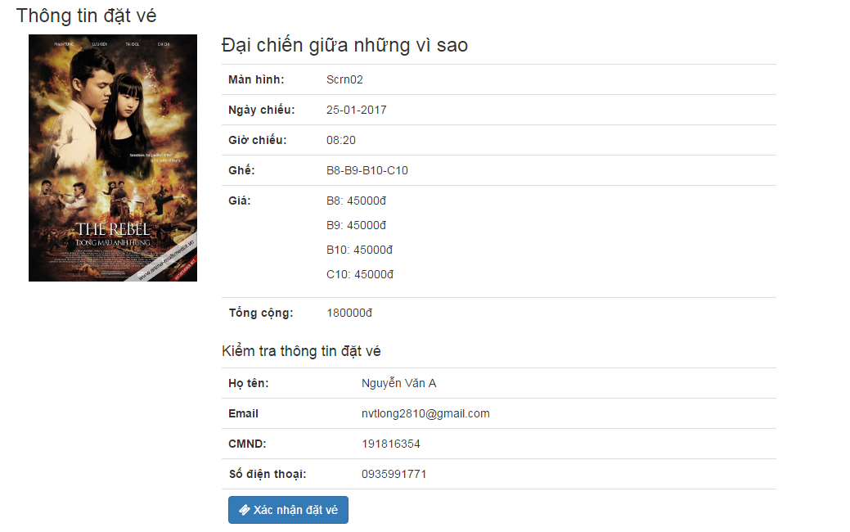
Hình 2.8.4 Giao diện “Thông tin đặt vé”
Giao diện | Đặt vé – Thông tin đặt vé
Mô tả |  | Hiển thị tất cả thông tin đặt vé
Truy cập |  | Người dùng truy cập sau khi chọn ghế
Nội dung giao diện
Mục |  | Loại | Dữ liệu | Mô tả
Tên phim |  | Label | N/A | Hiển thị tên phim
Màn hình |  | Label | N/A | Hiển thị tên phong chiếu
Ngày chiếu |  | Label | N/A | Hiển thị ngày chiếu
Giờ chiếu |  | Label | N/A | Hiển thị giờ chiếu
Ghế |  | Label | N/A | Hiển thị các ghế đã chọn
Giá |  | Label | N/A | Hiển thị giá ghế đã chọn
Tổng cộng |  | Label | N/A | Hiển thị tổng tiền đặt vé
Họ tên |  | Label | N/A | Hiển thị họ tên thành viên đặt vé
Email |  | Label | N/A | Hiển thị email thành viên đặt vé
CMND |  | Label | N/A | Hiển thị cmnd thành viên đặt vé
Số điện thoại |  | Label | N/A | Hiển thị số điện thoại thành viên đặt vé
Xác nhận đặt vé |  | Button | N/A | Chọn để xác nhận đặt vé
Hoạt động
Tên |  | Mô tả |  | Thành công | Thất bại
Xác nhận đặt vé |  | Chọn để gửi tất cả thông tin đặt vé |  | Đưa người dùng đến giao diện đặt vé thành công

    - Đăng ký tài khoản
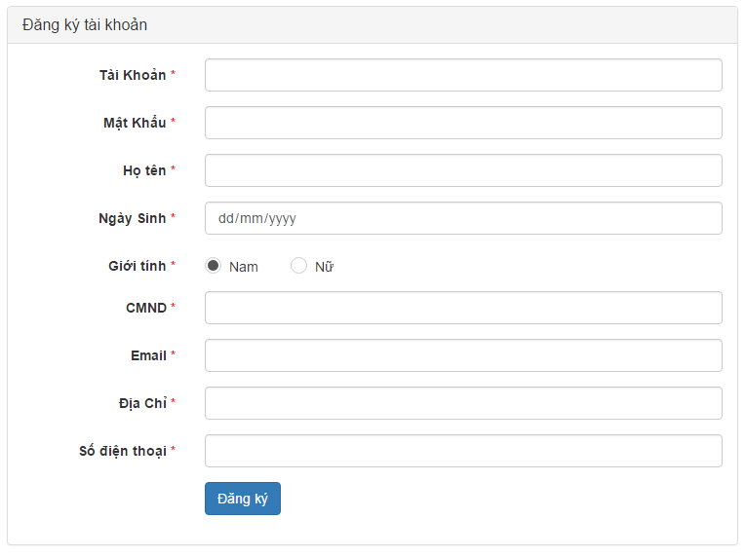
Hình 2.8.5 Giao diện “Đăng ký tài khoản”
Giao diện | Đăng ký tài khoản
Mô tả |  | Đăng ký thông tin người dùng.
Truy cập |  | Người sử dụng click vào nút Đăng ký tài khoản.
Nội dung giao diện
Mục |  | Loại | Dữ liệu | Mô tả
Tài khoản |  | Textbox- String | N/A | Nhập Tài khoản để đăng ký
Mật khẩu |  | TextBox -String | N/A | Nhập mật khẩu
Nhập lại mật khẩu |  | Textbox - String | N/A | Nhập lại mật khẩu để xác nhận
Họ tên |  | Textbox - String | N/A | Nhập họ tên người dùng
Ngày sinh |  | Textbox - String | N/A | Nhập ngày sinh người dùng
Giới tính |  | Radiobutton - String | N/A | Chọn giới tính
Email |  | Textbox - String | N/A | Nhập email
CMND |  | Texbox - number | N/A | Nhập số chứng minh nhân dân
Số điện thoại |  | Textbox - Number | N/A | Nhập số điện thoại
Địa chỉ |  | Textbox - String | N/A | Nhập địa chỉ
Đăng ký |  | Button | N/A | Nhấn nút đăng ký để xác nhận đăng ký
Hoạt động
Tên |  | Mô tả |  | Thành công | Thất bại
Đăng ký |  | Nhấn nút đăng ký để gởi dữ liệu |  | Sang trang đăng nhập để đăng nhập vào trang chính | Các trường bắt buộc nhập rỗng

    - Quản lý tài khoản
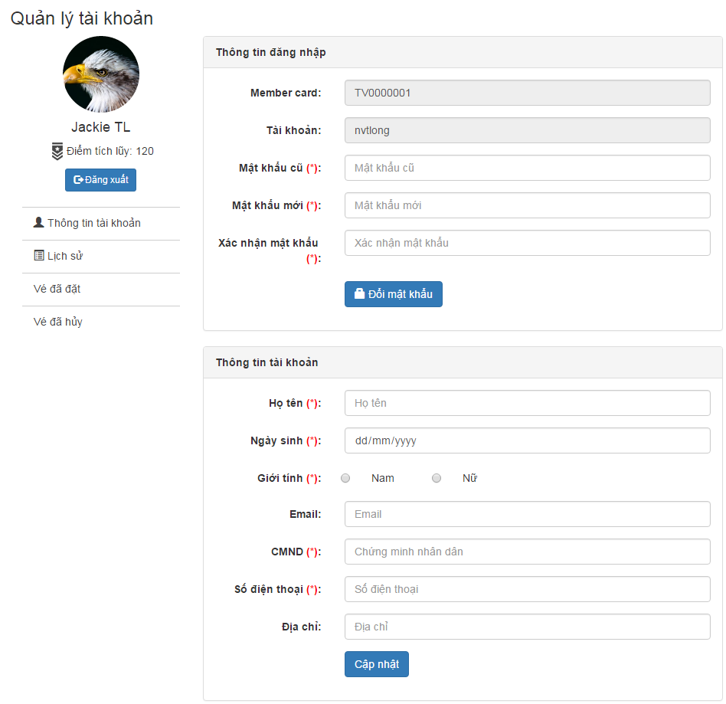
Hình 2.8.6 Giao diện “Quản lý tài khoản”
Giao diện | Quản lý thông tin tài khoản
Mô tả |  | Thiết lập lại mật khẩu và cập nhật lại thông tin người dùng.
Truy cập |  | Thành viên click vào quản lý tài khoản -> Thông tin tài khoản
Nội dung giao diện
Mục |  | Loại | Dữ liệu | Mô tả
Mã thành viên |  | Textbox- String | N/A | Hiển thị mã thành viên của thành viên  Chỉ đọc
Tài khoản |  | TextBox - String | N/A | Hiển thị tên tài khoản của thành viên  Chỉ đọc
Mật khẩu cũ |  | TextBox - String | N/A | Nhập lại mật khẩu cũ của thành viên lần đầu đăng ký  Bắt buộc nhập
Mật khẩu mới |  | TextBox - String | N/A | Nhập mật khẩu mới để đổi  Bắt buộc nhập
Xác nhận mật khẩu |  | TextBox - String | N/A | Xác nhận lại mật khẩu muốn đổi  Bắt buộc nhập
Họ tên |  | TextBox - String | N/A | Nhập họ tên muốn thay đổi  Bắt buộc nhập
Ngày sinh |  | TextBox - String | N/A | Nhập ngày sinh muốn thay đổi  Bắt buộc nhập
Giới tính |  | Radiobutton - String | N/A | Chọn giới tính muốn thay đổi  Bắt buộc nhập
Email |  | TextBox - String | N/A | Nhập email  Không bắt buộc nhập
CMND |  | TextBox - String | N/A | Nhập chứng minh nhân dân muốn thay đổi  Bắt buộc nhập
Số điện thoại |  | TextBox - number | N/A | Nhập số điện thoại thay đổi  Bắt buộc nhập
Địa chỉ |  | TextBox - String | N/A | Nhập địa chỉ thay đổi
Thông tin tài khoản |  | Link - String | N/A | Xem thông tin tài khoản
Lịch sử |  | Link - String | N/A | Xem lịch sử điểm tích lũy
Vé đã đặt |  | Link - String | N/A | Xem vé đã đặt
Vé đã hủy |  | Link - String | N/A | Xem vé đã hũy
Đăng xuất |  | Button | N/A | Đăng xuất tài khoản
Đổi mật khẩu |  | Button | N/A | Cập nhập lại mật khẩu
Cập nhật |  | Button | N/A | Cập nhật lại thông tin thành viên
Hoạt động
Tên |  | Mô tả |  | Thành công | Thất bại
Đăng xuất |  | Nhấn nút đăng xuất để thoát khỏi tài khoản thành viên hiện tại |  | Quay trở lại màn hình đăng nhập | Chưa tạo sự kiện cho nút đăng xuất
Đổi mật khẩu |  | Nhấn nút đổi mật khẩu để thay đổi mật khẩu hiện tại |  | Quay trở lại màn hình đăng nhập để đăng nhập lại | Các trường bắt buộc nhập rỗng  Chưa tạo sự kiện cho nút đổi mật khẩu
Cập nhật |  | Nhấn nút cập nhật để thay đổi thông tin thành viên hiện tại |  | Hiển thị thông báo: ”Cập nhật thông tin thành công!” | Các trường bắt buộc rỗng  Chưa tạo sự kiện cho nút cập nhật

    - Danh sách phim – Xem danh sách
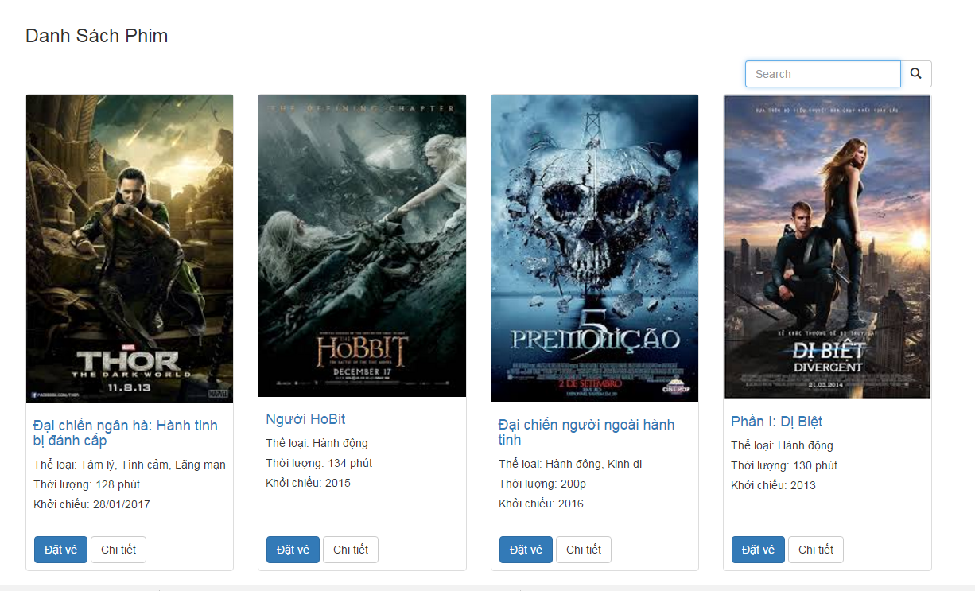
Hình 2.8.7 Giao diện “Xem danh sách phim”
Giao diện | Danh sách phim - Xem danh sách phim
Mô tả | Chức năng xem thông tin các phim đang chiếu và sắp chiếu tại rạp
Truy cập
Nội dung giao diện
Mục | Loại | Dữ liệu | Mô tả
Tên phim | TextBox - nvarchar (8) | N/A | Hiển thị các loại hàng để người dùng lọc danh sách sản phẩm
Thể loại | TextBox - nvarchar (8) | N/A | Hiện thị thể loại phim
Khởi chiếu | TextBox - nvarchar (8) |  | Hiển thị thời gian khởi chiếu
Thời lượng | TextBox - nvarchar (8) | N/A | Hiển thị thời lượng chiếu
Đặt vé | Button | N/A | Click vào để đặt vé
Chi tiết | Button | N/A | Click vào để xen chi tiết phim
Hoạt động
Tên | Mô tả |  | Thành công | Thất bại
Chọn phim | Ấn vào 1 hình trong các slide |  | Hiện thị thông tin phim đã chọn
Search | Nhập vào ô tìm kiếm và search |  | Ẩn 2 slide sắp chiếu và hot sau đó hiện thị từ trên xuống dưới theo a-z phim trùng tên | Ko thấy phim như tên yêu cầu
Đặt vé | Chuyển sang trang đặt vé |  | Đưa người dùng đến giao diện đặt vé
Chi tiết | Chuyển sang trang hiển thị chi tiết phim |  | Đưa người dùng dến giao diện thông tin chi tiết phim

    - Danh sách phim – Tìm kiếm phim
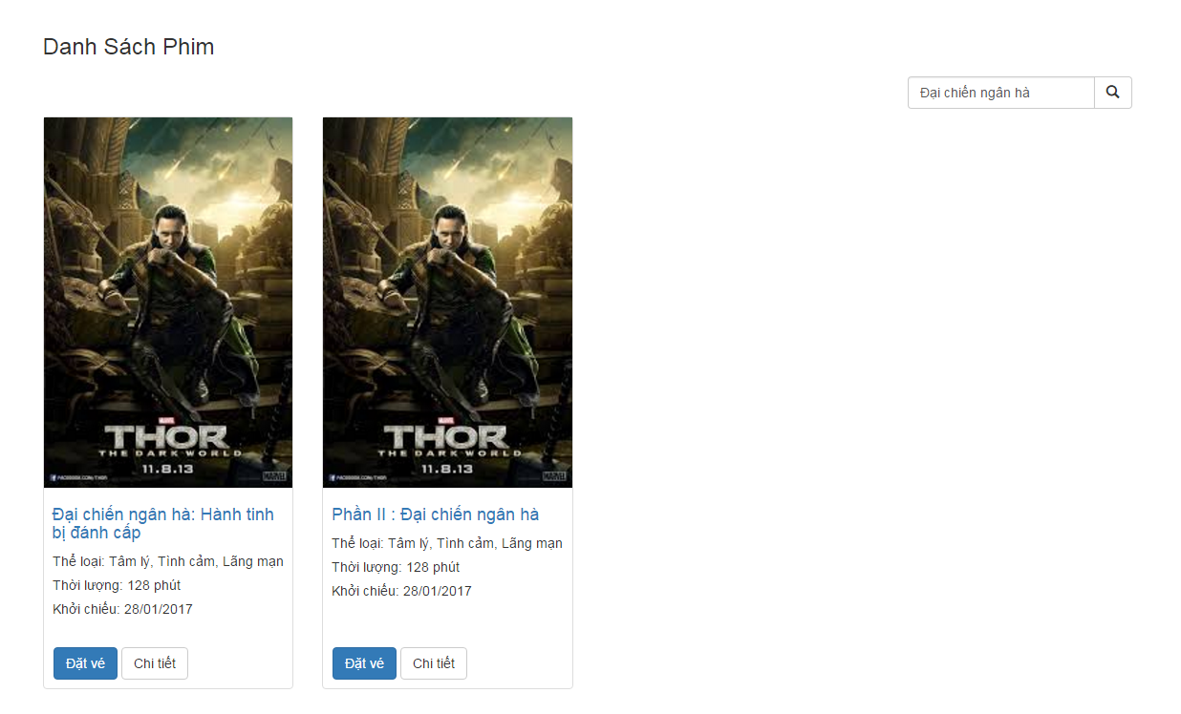
Hình 2.8.8 Giao diện “Tìm kiếm phim”
Giao diện | Danh sách phim - Tìm kiếm phim
Mô tả |  | Tìm kiếm phim muốn xem
Truy cập
Nội dung giao diện
Mục |  | Loại | Dữ liệu | Mô tả
Danh sách tim kiếm |  | Table | N/A | Hiện thị các phim tìm thấy
Search |  | Button | N/A | Click vào để thực hiện tim kiếm
Tìm kiếm |  | Textbox |  | Nhập thông tin cần tìm kiếm
Hoạt động
Tên |  | Mô tả |  | Thành công | Thất bại
Search |  | Nhập vào ô tìm kiếm và search |  | Ẩn 2 slide sắp chiếu và sau đó hiện thị từ trên xuống dưới theo a-z phim trùng tên | Không thấy phim như tên yêu cầu

    - Xem lịch chiếu
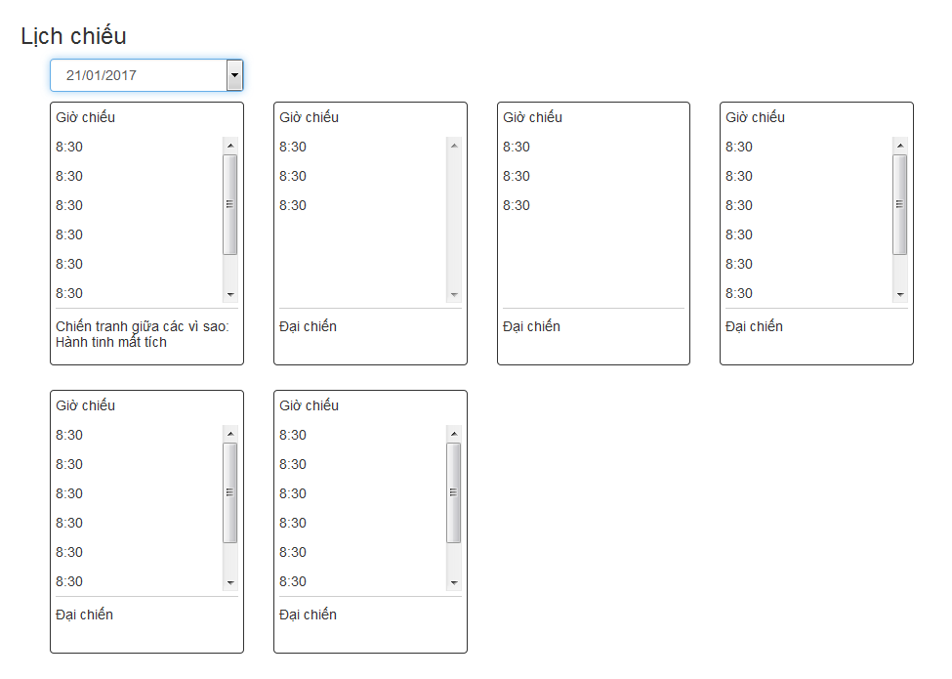
Hình 2.8.9 Giao diện “Xem lịch chiếu”
Giao diện |  | Xem lịch chiếu phim
Mô tả |  | Hiển thị danh sách các phim sẽ chiếu trong ngày đã chọn
Truy cập |  | Người dùng click vào Lịch chiếu
Nội dung
Mục |  | Loại | Dữ liệu |  | Mô tả
Chọn ngày |  | ComboBox | N/A |  | Hiển thị các ngày chiếu
Giờ chiếu |  | TextBox -string | N/A |  | Hiển thị thời gian chiếu theo phim
Tên phim |  | TextBox – String | N/A |  | Hiển thị tên phim
Hành động
Tên | Mô tả |  |  | Thành công |  | Thất bại
Xem lịch chiếu | Hiển thị danh sách phim theo ngày đã chọn. |  |  | Hiển thị ra danh sách các phim sẽ chiếu trong ngày được chọn |  | Không có dữ liệu nào thì hiển thị danh sách trống.
Giờ chiếu | Hiển thị danh sách giờ chiếu theo phim |  |  | Chọn giờ chiếu đưa người dùng đến giao diện đặt vé |  | -Nếu người dùng chưa đăng nhập, đưa người dùng đến giao diện đăng nhập

    - Quản lý thành viên – Xem danh sách thành viên
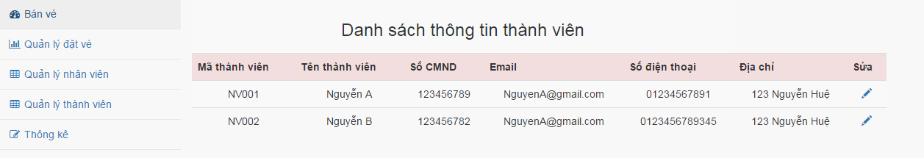
Hình 2.8.10 Giao diện “Xem danh sách thành viên”
Giao diện | Xem danh sách thành viên
Mô tả | Hiển thị toàn bộ thông tin thành viên đã đăng ký
Truy cập | Người sử dụng click vào quản lý thành viên
Nội dung giao diện
Mục | Loại | Dữ liệu | Mô tả
Mã thành viên | Label -string | N/A | Hiển thị mã thành viên.
Tên thành viên | Label -string | N/A | Hiển tên thành viên
Số CMND | Label -string | N/A | Hiển thị số chứng minh nhân dân.
Email | Label -string | N/A | Hiển thị email
Số điện thoại | Label -string | N/A | Hiển thị số điện thoại
Địa chỉ | Label -string | N/A | Hiển thị địa chỉ
Quản lý bán vé | Link - string | N/A | Xem danh sách bán vé
Quản lý nhân viên | Link - string | N/A | Xem danh sách nhân viên
Quản lý thành viên | Link - string | N/A | Xem danh sách thành viên
Thống kê | Link - string | N/A | Xem danh sách thống kê
Sửa | Link - img | N/A | Chọn sửa để sửa thông tin đang chọn
Hoạt động
Tên | Mô tả |  | Thành công | Thất bại
Quản lý đặt vé | Xem danh sách vé đặt của thành viên |  | Hiển thị ra danh sách vé đặt của thành viên | Chưa tạo sự kiện cho quản lý đặt vé
Quản lý nhân viên | Xem danh sách nhân viên đang hoạt động |  | Hiển thị ra danh sách nhân viên còn hoạt động | Chưa tạo sự kiện cho quản lý nhân viên
Quản lý thành viên | Xem danh sách thành viên đã đăng ký |  | Hiển thị ra danh sách thành viên đã đăng ký | Chưa tạo sự kiện cho quản lý thành viên
Thống kê | Xem danh sách thông kê của cửa hàng |  | Hiển thị ra danh sách thống kê của cửa hàng | Chưa tạo sự kiện cho thống kê
Sửa | Chỉnh sửa thông tin thành viên khi cần |  | Hiển thị ra giao diện Sửa thông tin thành viên | Chưa tạo sự kiện cho nút sửa

    - Quản lý thành viên – Chỉnh sửa thông tin thành viên
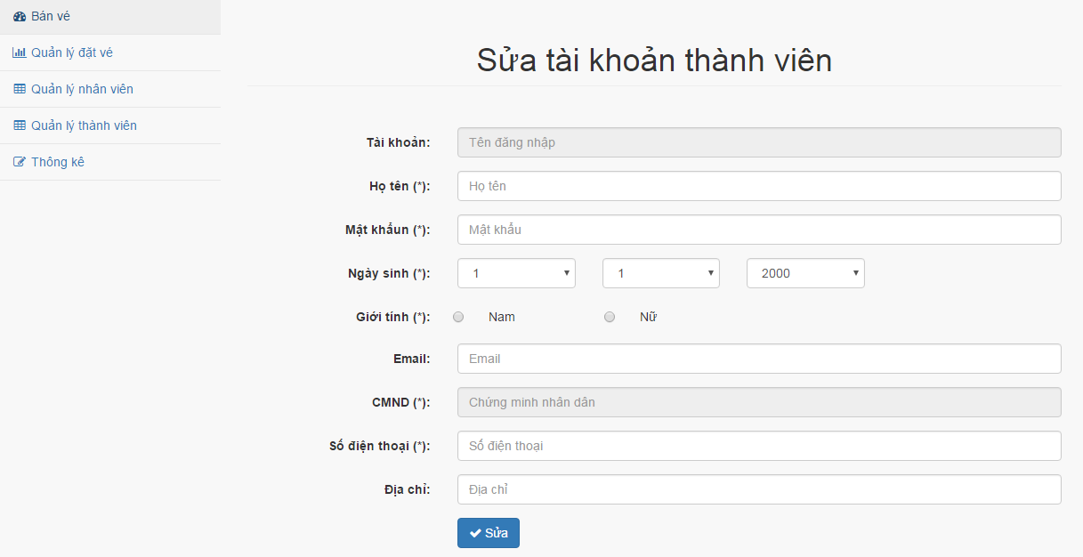
Hình 2.8.11 Giao diện “Chỉnh sửa thông tin thành viên”
Giao diện | Sửa tài khoản thành viên
Mô tả |  | Hiển thị thông tin của thành viên cần sửa
Truy cập |  | Người sử dụng click sửa ở danh sách thành viên
Nội dung giao diện
Mục |  | Loại | Dữ liệu | Mô tả
Tài khoản |  | Textbox - string | N/A | Hiện thị tài khoản thành viên  Chỉ đọc
Họ tên |  | Textbox - string | N/A | Nhập lại họ tên thành viên  Bắt buộc nhập
Mật khẩu |  | Textbox - string | N/A | Nhập mật khẩu cho thành viên  Bắt buộc nhập
Ngày sinh |  | Textbox - date | N/A | Nhập lại ngày sinh cho thành viên  Bắt buộc nhập
Giới tính |  | Radiobutton - string | N/A | Hiển thị số lượng hàng được mua
Email |  | Textbox - string | N/A | Chọn giới tính
CMND |  | Textbox - string | N/A | Hiển thị số chứng minh nhân dân của thành viên  Chỉ đọc
Số điện thoại |  | Textbox - number | N/A | Nhập lại số điện thoại của thành viên  Bắt buộc nhập
Địa chỉ |  | Textbox - string | N/A | Nhập lại địa chỉ thành viên
Quản lý bán vé |  | Link - string | N/A | Xem danh sách bán vé
Quản lý nhân viên |  | Link - string | N/A | Xem danh sách nhân viên
Quản lý thành viên |  | Link - string | N/A | Xem danh sách thành viên
Thống kê |  | Link - string | N/A | Xem danh sách thống kê
Sửa |  | Button | N/A | Cập nhật lại thông tin thành viên khi cần thiết
Hoạt động
Tên |  | Mô tả |  | Thành công | Thất bại
Quản lý đặt vé |  | Xem danh sách vé đặt của thành viên |  | Hiển thị ra danh sách vé đặt của thành viên | Chưa tạo sự kiện cho quản lý đặt vé
Quản lý nhân viên |  | Xem danh sách nhân viên đang hoạt động |  | Hiển thị ra danh sách nhân viên còn hoạt động | Chưa tạo sự kiện cho quản lý nhân viên
Quản lý thành viên |  | Xem danh sách thành viên đã đăng ký |  | Hiển thị ra danh sách thành viên đã đăng ký | Chưa tạo sự kiện cho quản lý thành viên
Thống kê |  | Xem danh sách thông kê của cửa hàng |  | Hiển thị ra danh sách thống kê của cửa hàng | Chưa tạo sự kiện cho thống kê
Sửa |  | Cập nhật lại thông tin thành viên khi cần thiết |  | Hiển thị thông báo:”Cập nhật thông tin thành công!” | Các trường bắt buộc nhập rỗng  Nút sửa chưa tạo sự kiện

    - Quản lý phim – Xem danh sách phim
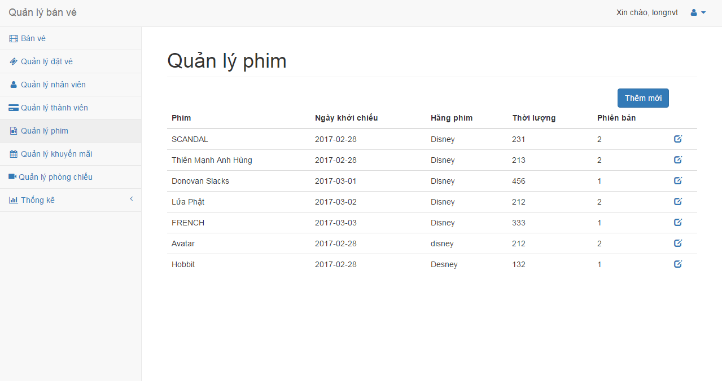
Hình 2.8.12 Giao diện “Xem danh sách phim”
Giao diện |  | Xem lịch danh sách phim
Mô tả |  | Hiển thị danh sách phim
Truy cập |  | Người dùng click vào Quản lý phim
Nội dung
Mục |  | Loại | Dữ liệu |  | Mô tả
Phim |  | Label – String | N/A |  | Tên phim
Ngày khởi chiếu |  | Label – String | N/A |  | Ngày khởi chiếu
Hãng phim |  | Label – String | N/A |  | Hãng phim
Thời lượng |  | Label – Number | N/A |  | Thời lượng chiếu phim
Phiên bản |  | Label – String | N/A |  | Phiên bản phim
Sửa |  | Button | N/A |  | Chỉnh sửa phim
Thêm mới phim |  | Button | N/A |  | Thêm mới phim
Hành động
Tên | Mô tả |  |  | Thành công |  | Thất bại
Thêm mới phim | Chuyển sang trang thêm mới phim |  |  | Hiển thị trang thêm mới
Sửa | Chuyển sang trang chỉnh sửa phim |  |  | Hiển thị trang chỉnh sửa

    - Quản lý phim – Thêm mới phim
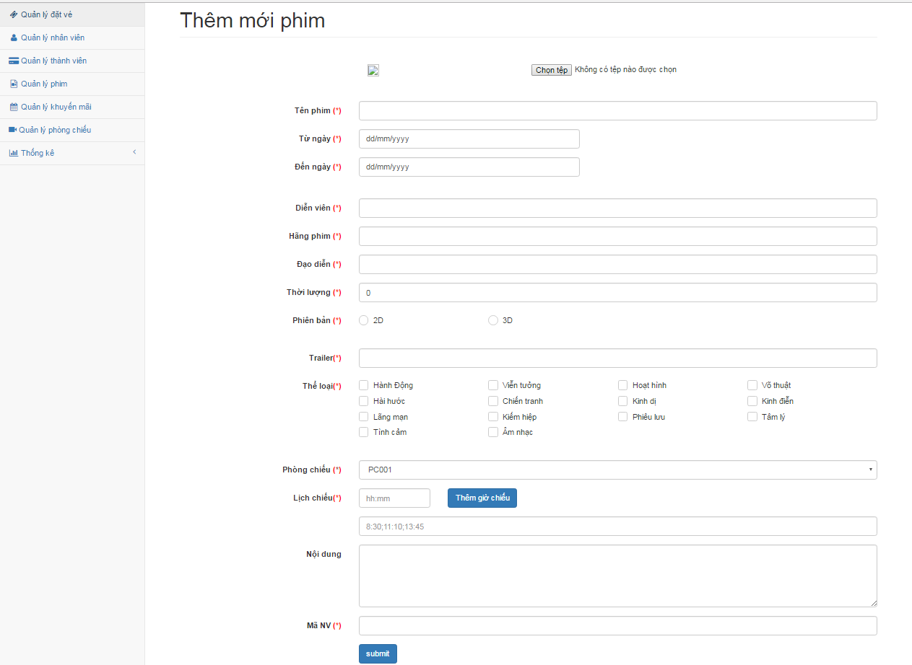
Hình 2.8.13 Giao diện “Thêm mới phim”
Giao diện |  | Thêm mới phim
Mô tả |  | Thêm mới 1 phim vào CSDL
Truy cập |  | Người dùng click vào Quản lý phim -> Thêm mới phim
Nội dung
Mục |  | Loại | Dữ liệu | Mô tả
Hình ảnh |  | img |  | Chọn tệp để add hình ảnh
Tên phim |  | TextBox – String | N/A | Tên phim
Từ ngày |  | Date | N/A | Ngày bắt đầu khởi chiếu
Đến ngày |  | Date | N/A | Ngày kết thúc khởi chiếu
Diễn viên |  | TextBox – String | N/A | Họ tên diễn viên
Hãng phim |  | TextBox – String | N/A | Hãng phim
Đạo diễn |  | TextBox – String | N/A | Đạo diễn phim
Thời lượng |  | TextBox – Number | N/A | Thời lượng chiếu phim
Phiên bản |  | RadioBox | N/A | Phiên bản phim
Trailer |  | TextBox – Number | N/A | Trailer phim
Thể loại |  | CheckBox | N/A | Thể loại phim
Phòng chiếu |  | ComboBox | N/A | Phòng chiếu phim
Lịch chiếu |  | TextBox – String | N/A | Thời gian chiếu phim
Nội dung |  | TextBox – String | N/A | Nội dung phim
Thêm giờ chiếu |  | Button | N/A | Thêm thời gian chiếu phim
Chọn tệp |  | Button | N/A | Thêm ảnh bìa cho phim
Submit |  | Button | N/A | Thêm mới phim
Hành động
Tên | Mô tả |  |  |  | Thành công | Thất bại
Thêm mới phim | Thêm mới phim vào CSDL. Sau khi quản lý nhập vào đầy đủ thông tin, nhấn Thêm phim để tiến hành thêm mới. |  |  |  | Quay về trang Quản lý phim | Thông báo các lỗi

    - Quản lý phim – Chỉnh sửa phim
Hình 2.8.14 Giao diện “Chỉnh sửa phim”
Giao diện |  | Cập nhật thông tin phim
Mô tả |  | Cập nhật lại thông tin của phim
Truy cập |  | Người dùng click vào Quản lý phim ->Sửa
Nội dung
Mục |  | Loại | Dữ liệu |  | Mô tả
Hình ảnh |  | img |  |  | Chọn tệp để thay đổi hình ảnh
Tên phim |  | TextBox – String | N/A |  | Tên phim
Từ ngày |  | Date | N/A |  | Ngày bắt đầu khởi chiếu
Đến ngày |  | Date | N/A |  | Ngày kết thúc khởi chiếu
Diễn viên |  | TextBox – String | N/A |  | Họ tên diễn viên
Hãng phim |  | TextBox – String | N/A |  | Hãng phim
Đạo diễn |  | TextBox – String | N/A |  | Đạo diễn phim
Thời lượng |  | TextBox – Number | N/A |  | Thời lượng chiếu phim
Phiên bản |  | RadioBox | N/A |  | Phiên bản phim
Trailer |  | TextBox - String | N/A |  | Trailer phim
Thể loại |  | CheckBox | N/A |  | Thể loại phim
Phòng chiếu |  | ComboBox | N/A |  | Phòng chiếu phim
Lịch chiếu |  | TextBox – String | N/A |  | Thời gian chiếu phim
Nội dung |  | TextBox – String | N/A |  | Nội dung phim
Thêm giờ chiếu |  | Button | N/A |  | Thêm thời gian chiếu phim
Chọn tệp |  | Button | N/A |  | Cập nhật ảnh bìa cho phim
Submit |  | Button | N/A |  | Cập nhật lại thông tin phim
Quay lại |  | Button | N/A |  | Trở lại thông tin trước khi chỉnh sửa
Hành động
Tên | Mô tả |  |  | Thành công |  | Thất bại
Chỉnh sửa | Chỉnh sửa lại thông tin của phim. Sau khi quản lý chỉnh sửa đầy đủ các thông tin mong muốn, nhấn Submit để tiến hành cập nhật lại thông tin phim |  |  | Quay về trang Quản lý phim |  | Thông báo các lỗi gặp phải

    - Thống kê – Thống kê phim
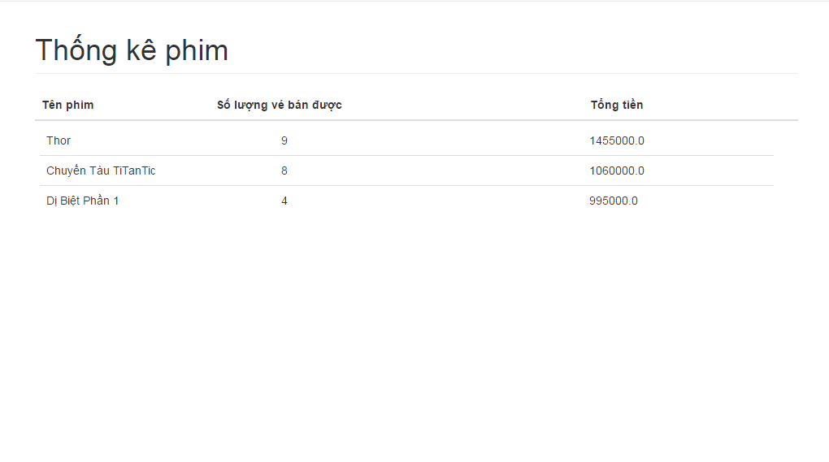
Hình 2.8.15 Giao diện “Thống kê phim”
Giao diện |  | Thống kê phim có doanh thu bán vé nhiều nhất
Mô tả |  | Hiển thị danh sách TOP 100 phim có doanh thu cao nhất
Truy cập |  | Quản lý click vào menu Thống kê -> Thống kê phim
Nội dung
Mục |  | Loại | Dữ liệu |  | Mô tả
Tên phim |  | Label – String | N/A |  | Tên phim
Số lượng vé bán được |  | Label – Number | N/A |  | Tổng số lượng vé mà phim đó bán được
Tổng tiền |  | Label – Number | N/A |  | Tổng doanh thu tiền bán vé phim đó thu được
Hành động
Tên | Mô tả |  |  | Thành công |  | Thất bại
Thống kê | Danh sách các phim được sắp theo tổng tiền thu được. |  |  | Hiển thị ra danh sách TOP 100 các tên phim |  | Không có dữ liệu nào thì hiển thị danh sách trống

    - Thống kê – Thống kê thành viên
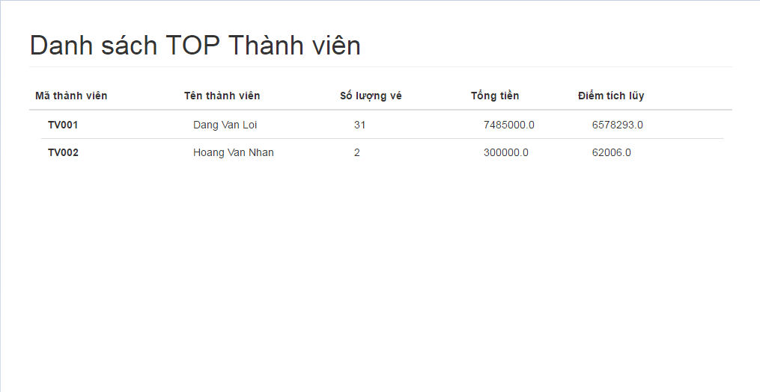
Hình 2.8.16 Giao diện “Thống kê thành viên”
Giao diện |  | Thống kê thành viên tích cực
Mô tả |  | Hiển thị danh sách TOP 100 thành viên có số lượng vé, tổng tiền, điểm tích lũy cao nhất.
Truy cập |  | Quản lý click vào menu Thống kê -> Thống kê thành viên
Nội dung
Mục |  | Loại | Dữ liệu |  | Mô tả
Mã thành viên |  | Label – String | N/A |  | Mã thành viên
Tên thành viên |  | Label – String | N/A |  | Tên thành viên
Số lượng vé |  | Label – Number | N/A |  | Số lượng vé thành viên đó đã mua
Tổng tiền |  | Label – Number | N/A |  | Tổng tiền thành viên đó đã tích lũy qua quá trình mua vé
Điểm tích lũy |  | Label – Number | N/A |  | Điểm tích lũy của thành viên
Hành động
Tên | Mô tả |  |  | Thành công |  | Thất bại
Thống kê | Danh sách thành viên được sắp xếp giảm dần theo Tổng tiền. |  |  | Hiển thị ra danh sách TOP 100 các thành viên có Tổng tiền cao nhất |  | Không có dữ liệu nào thì hiển thị danh sách trống.

    - Thống kê – Thống kê thể loại phim
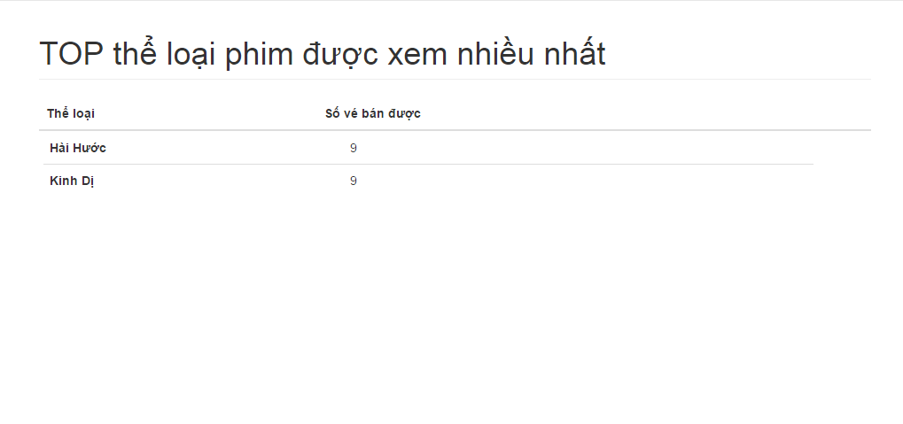
Hình 2.8.17 Giao diện “Thống kê thể loại phim”
Giao diện |  | Thống kê thể loại phim được xem nhiều nhất
Mô tả |  | Hiển thị danh sách TOP 100 thể loại phim được xem nhiều nhất
Truy cập |  | Quản lý click vào menu Thống kê -> Thống kê thể loại phim
Nội dung
Mục |  | Loại | Dữ liệu |  | Mô tả
Thể loại |  | Label – String | N/A |  | Tên thể loại
Số vé bán được |  | Label – Number | N/A |  | Tổng số vé đã bán được theo thể loại phim
Hành động
Tên | Mô tả |  |  | Thành công |  | Thất bại
Thống kê | Danh sách thể loại phim được sắp xếp giảm dần theo Tổng số vé bán được. |  |  | Hiển thị ra danh sách TOP 100 thể loại phim được xem nhiều nhất. |  | Không có dữ liệu nào thì hiển thị danh sách trống.

  - Thiết kế bảng cơ sở dữ liệu

    - Bảng role
Bảng 2.9.1 role
Thuộc tính | Giải thích | Kiểu dữ liệu | Ghi chú
role_id | Mã quyền | INT | Khóa chính tự tăng
role_name | Tên quyền | VARCHAR(50)

    - Bảng account_role
Bảng 2.9.2 account_role
Thuộc tính | Giải thích | Kiểu dữ liệu | Ghi chú
account_role_id | Mã tài quyền tài khoản | INT | Khóa chính
user_name | Tên tài khoản | VARCHAR(50) | Khóa ngoại
role_id | Mã quyền | INT | Khóa ngoại

    - Bảng account
Bảng 2.9.3 account
Thuộc tính | Giải thích | Kiểu dữ liệu | Ghi chú
username | Tên tài khoản | VARCHAR(50) | Khóa chính
account_status | Trạng thái tài khoản | BIT(1)
password | Mật khẩu | VARCHAR(255)
point | Điểm tích lũy | VARCHAR(50)
register_date | Ngày đăng ký | DATE

    - Bảng transaction_history
Bảng 2.9.4 transaction_history
Thuộc tính | Giải thích | Kiểu dữ liệu | Ghi chú
transaction_id | Mã giao dịch | INT | Khóa chính tự tăng
description | Mô tả | VARCHAR(50)
status | Trạng thái | BIT(1)
transaction_date | Ngày giao dịch | DATE
username | Tên tài khoản | VARCHAR(50) | Khóa ngoại

    - Bảng province
Bảng 2.9.5 province
Thuộc tính | Giải thích | Kiểu dữ liệu | Ghi chú
province_id | Mã tỉnh | INT | Khóa chính tự tăng
province_name | Tên tỉnh | VARCHAR(50)

    - Bảng district
Bảng 2.9.6 district
Thuộc tính | Giải thích | Kiểu dữ liệu | Ghi chú
district_id | Mã quận/huyện | INT | Khóa chính tự tăng
district_name | Tên quận/huyện | VARCHAR(50)
province_id | Mã tỉnh | INT | Khóa ngoại

    - Bảng ward
Bảng 2.9.7 ward
Thuộc tính | Giải thích | Kiểu dữ liệu | Ghi chú
ward_id | Mã phường/xã | INT | Khóa chính tự tăng
ward_name | Tên tỉnh | VARCHAR(50) | Khóa ngoại

    - Bảng user
Bảng 2.9.8 user
Thuộc tính | Giải thích | Kiểu dữ liệu | Ghi chú
user_id | Mã người dùng | INT | Khóa chính tự tăng
avatar_url | Ảnh đại diện | VARCHAR(255)
birthday | Ngày sinh | DATE
email | Email | VARCHAR(50)
gender | giới tính | INT
id_card | Số chứng minh thư | VARCHAR(20)
name | Tên người dùng | VARCHAR(50)
phone | Số điện thoại | VARCHAR(20)
username | Tên tài khoản | VARCHAR(50) | Khóa ngoại
ward_id | Mã quận/huyện | INT | Khóa ngoại

    - Bảng column
Bảng 2.9.9 column
Thuộc tính | Giải thích | Kiểu dữ liệu | Ghi chú
column_id | Mã cột | INT | Khóa chính tự tăng
column_name | Tên cột | VARCHAR(50)

    - Bảng row
Bảng 2.9.10 row
Thuộc tính | Giải thích | Kiểu dữ liệu | Ghi chú
row_id | Mã hàng | INT | Khóa chính tự tăng
row_name | Tên hàng | VARCHAR(50)

    - Bảng seat
Bảng 2.9.11 seat
Thuộc tính | Giải thích | Kiểu dữ liệu | Ghi chú
seat_id | Mã ghế | INT | Khóa chính tự tăng
seat_type | Loại ghế | VARCHAR(50)
column_id | Mã cột | INT | Khóa ngoại
row_id | Mã hàng | INT | Khóa ngoại

    - Bảng category
Bảng 2.9.12 category
Thuộc tính | Giải thích | Kiểu dữ liệu | Ghi chú
category_id | Mã thể loại | INT | Khóa chính tự tăng
category_name | Tên thể loại | VARCHAR(255)

    - Bảng movie
Bảng 2.9.13 movie
Thuộc tính | Giải thích | Kiểu dữ liệu | Ghi chú
movie_id | Mã phim | INT | Khóa chính tự tăng
actor | Diễn viên | VARCHAR(255)
banner | Ảnh banner | VARCHAR(255)
description | Mô tả phim | TEXT
director | Đạo diễn | VARCHAR(50)
end_date | Ngày bắt đầu | DATE
movie_length | Thời lượng | INT
movie_name | Tên phim | VARCHAR(100)
movie_status | Trạng thái | BIT(1)
movie_studio | Studio làm phim | VARCHAR(50)
movie_type | Loại chiếu | CHAR(2)
poster_movie | Ảnh poster | VARCHAR(255)
promote | Phim hot | BIT(1)
start_date | Ngày bắt đầu | DATE
trailer | Trailer phim | VARCHAR(255)

    - Bảng movie_category
Bảng 2.9.14 movie_category
Thuộc tính | Giải thích | Kiểu dữ liệu | Ghi chú
movie_category_id | Mã thể loại phim | INT | Khóa chính tự tăng
category_id | Mã thể loại | INT | Khóa ngoại
movie_id | Mã phim | INT | Khóa ngoại

    - Bảng show_time
Bảng 2.9.15 show_time
Thuộc tính | Giải thích | Kiểu dữ liệu | Ghi chú
show_time_id | Mã suất chiếu | INT | Khóa chính tự tăng
show_tme | Suất chiếu | VARCHAR(50)

    - Bảng room
Bảng 2.9.16 room
Thuộc tính | Giải thích | Kiểu dữ liệu | Ghi chú
room_id | Mã phòng | INT | Khóa chính tự tăng
room_name | Tên phòng | VARCHAR(50)
room_status | Trạng thái phòng | BIT(1)

    - Bảng movie_room
Bảng 2.9.17 movie_room
Thuộc tính | Giải thích | Kiểu dữ liệu | Ghi chú
movie_room_id | Mã phòng chiếu phim | INT | Khóa chính tự tăng
movie_id | Mã phim | INT | Khóa ngoại
room_id | Mã phòng | INT | Khóa ngoại

    - Bảng room_seat
Bảng 2.9.18 room_seat
Thuộc tính | Giải thích | Kiểu dữ liệu | Ghi chú
room_seat_id | Mã ghế của phòng | INT | Khóa chính tự tăng
seat_status | Trạng thái ghế | BIT(1)
room_id | Mã phòng | INT | Khóa ngoại
seat_id | Mã ghế | INT | Khóa ngoại

    - Bảng movie_ticket
Bảng 2.9.19 movie_ticket
Thuộc tính | Giải thích | Kiểu dữ liệu | Ghi chú
movie_ticket_id | Mã vé phim | INT | Khóa chính tự tăng
projection_type | Kiểu chiếu | VARCHAR(50)
show_date | Ngày chiếu | DATE
ticket_price | Giá vé | INT
movie_id | Mã phim | INT | Khóa ngoại
room_id | Mã phòng | INT | Khóa ngoại
show_time_id | Mã suất chiếu | INT | Khóa ngoại

    - Bảng ticket
Bảng 2.9.20 ticket
Thuộc tính | Giải thích | Kiểu dữ liệu | Ghi chú
ticket_id | Mã vé | INT | Khóa chính tự tăng
time_create | Ngày tạo | DATE
ticket_status | Trạng thái vé | BIT(1)
movie_ticket_id | Mã vé phim | INT | Khóa ngoại
seat_id | Mã ghế | INT | Khóa ngoại
user_id | Mã thành viên | INT | Khóa ngoại

  - Sơ đồ ERD
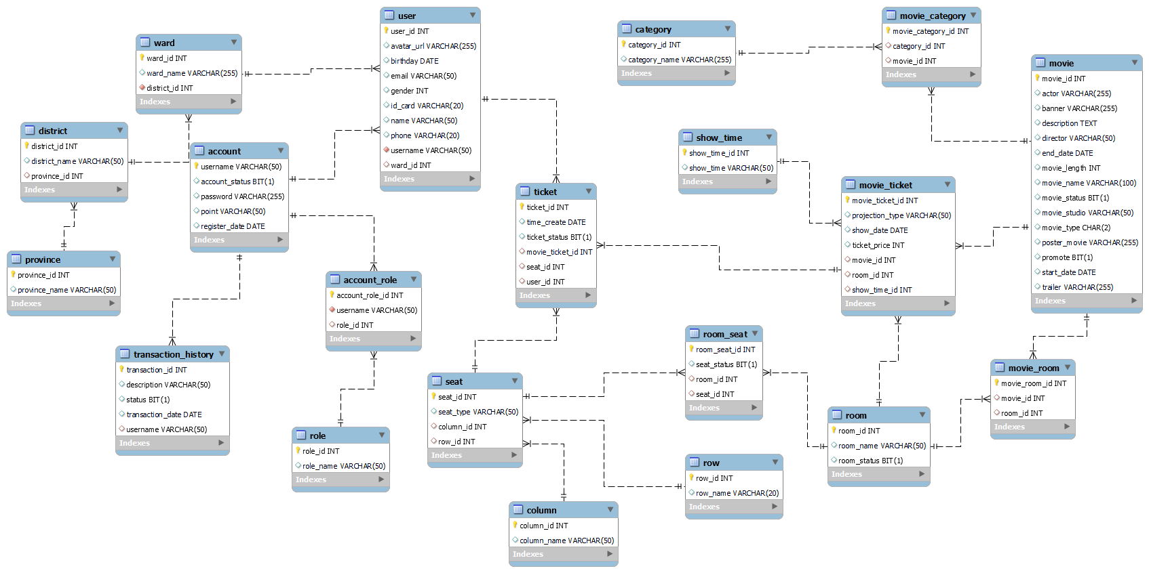
Hình 2.10 Sơ đồ ERD

CHƯƠNG III. XÂY DỰNG CHƯƠNG TRÌNH

  - Công cụ xây dựng
- Hệ quản trị cơ sở dữ liệu (MySQL Workbench): thiết kế cơ sở dữ liệu.
- HTML, CSS, JS, Bootstrap: xây dựng giao diện chương trình.
- Spring Framework: xây dựng Back-end(sever) chương trình.
- Angular Framework: xây dựng Front-end chương trình

  - Giao diện chương trình

    - Giao diện trang chủ
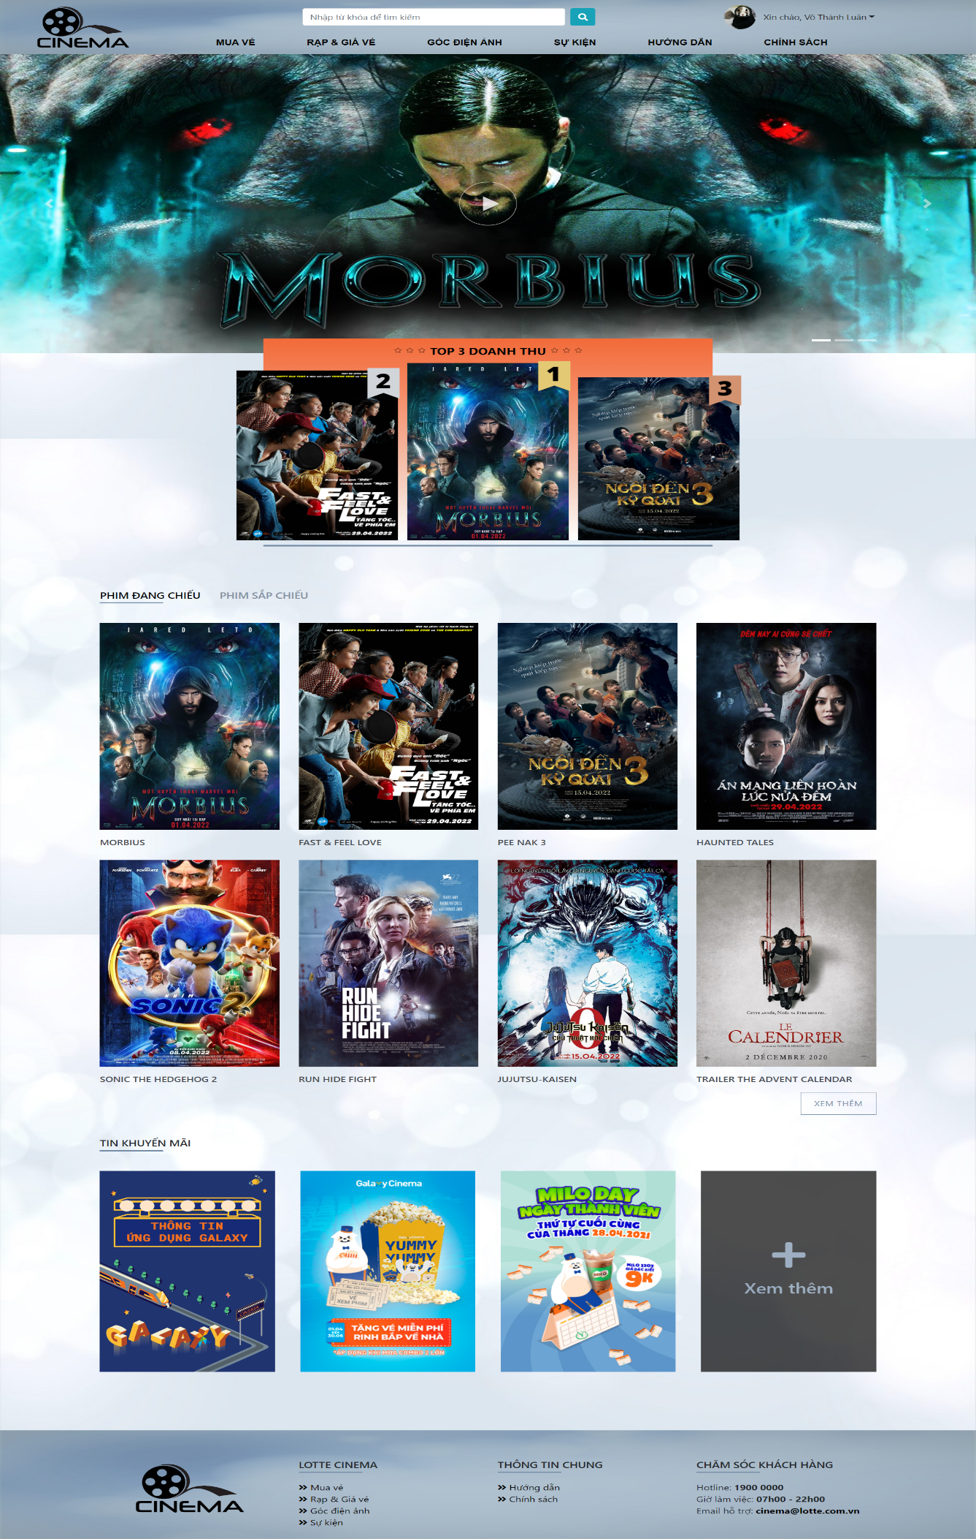
Hình 3.2.1 Giao diện “Trang chủ”

    - Giao diện chọn phim và suất chiếu
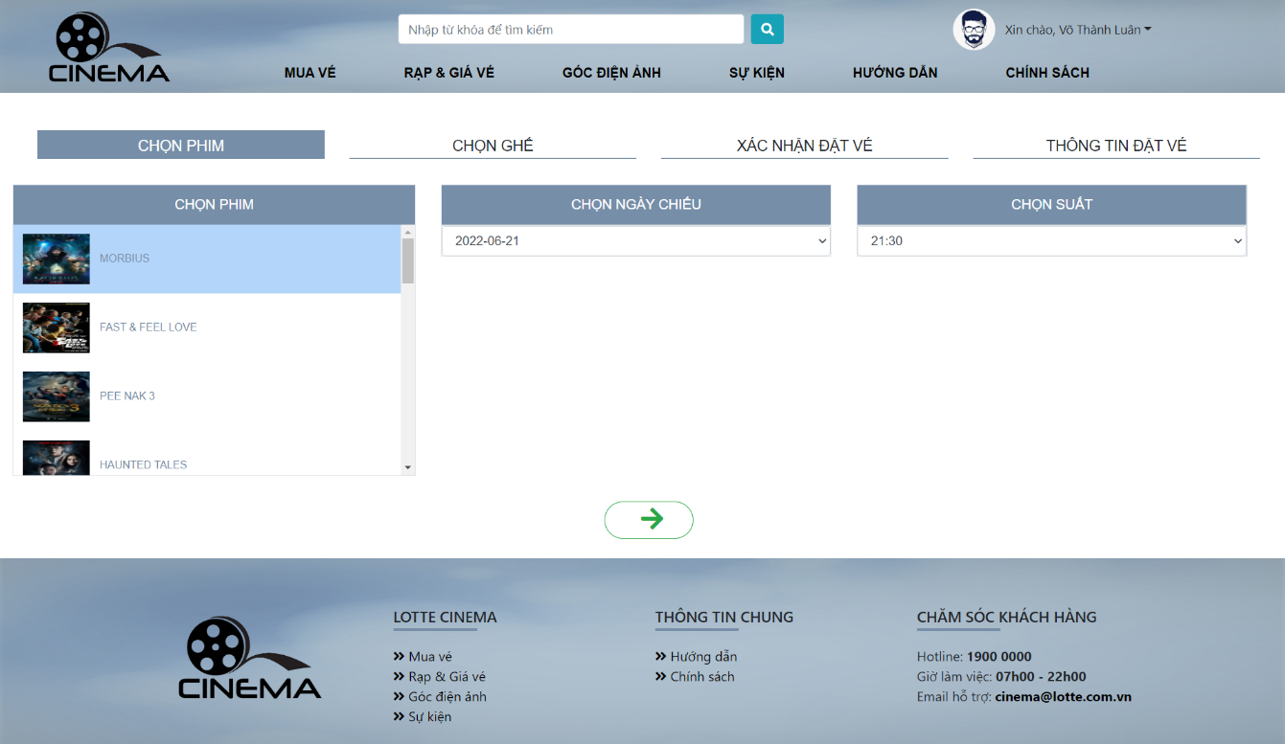
Hình 3.2.2 Giao diện “Chọn phim và suất chiếu”
    - Giao diện chọn ghế
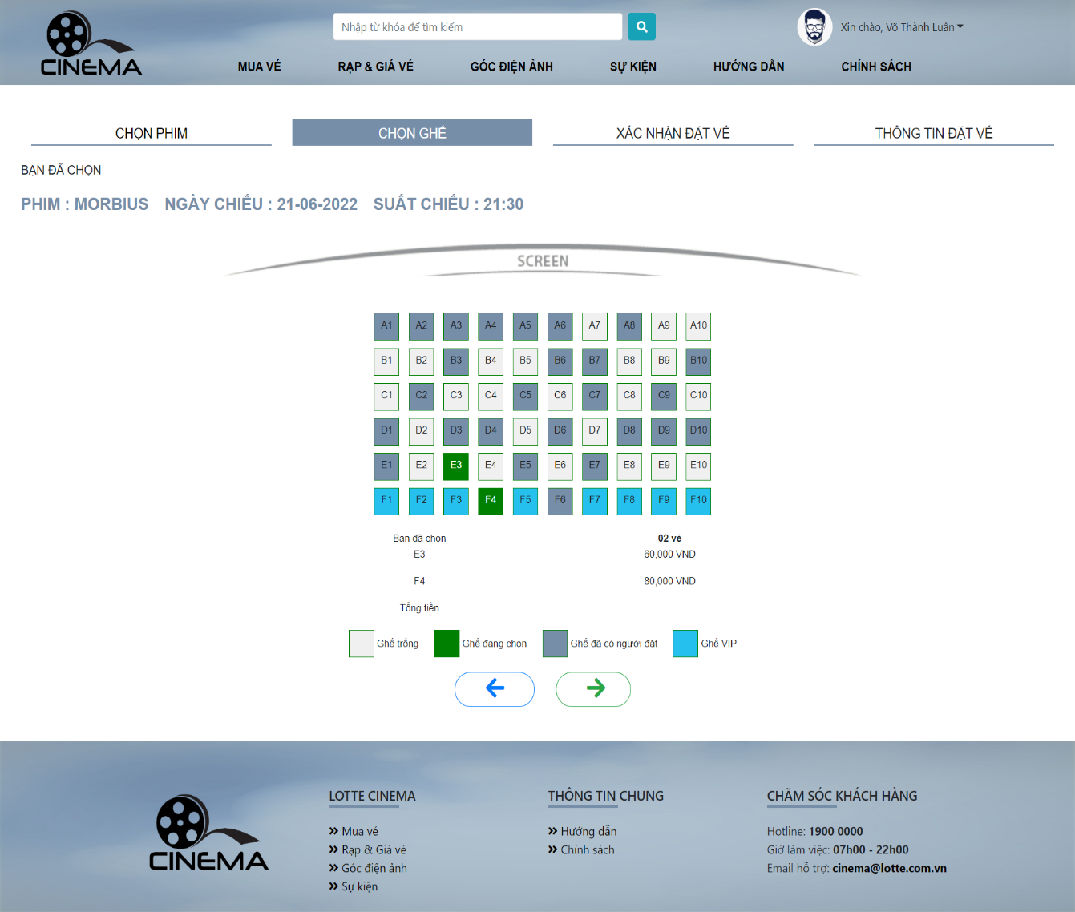
Hình 3.2.3 Giao diện “Chọn ghế”
    - Giao diện xác nhận đặt vé
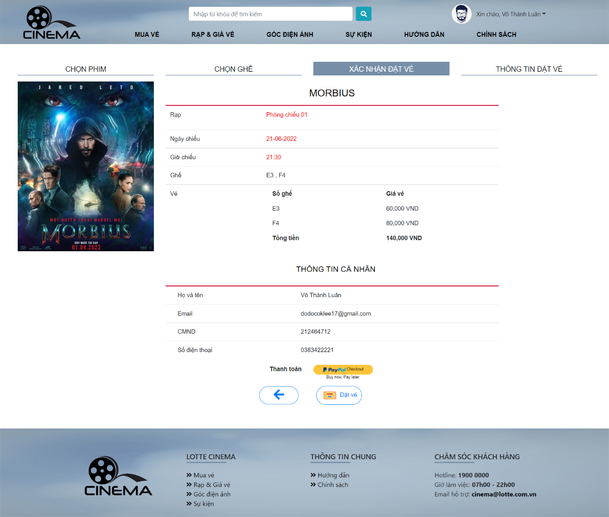
Hình 3.2.4 Giao diện “Xác nhận đặt vé”

    - Giao diện thông tin đặt vé
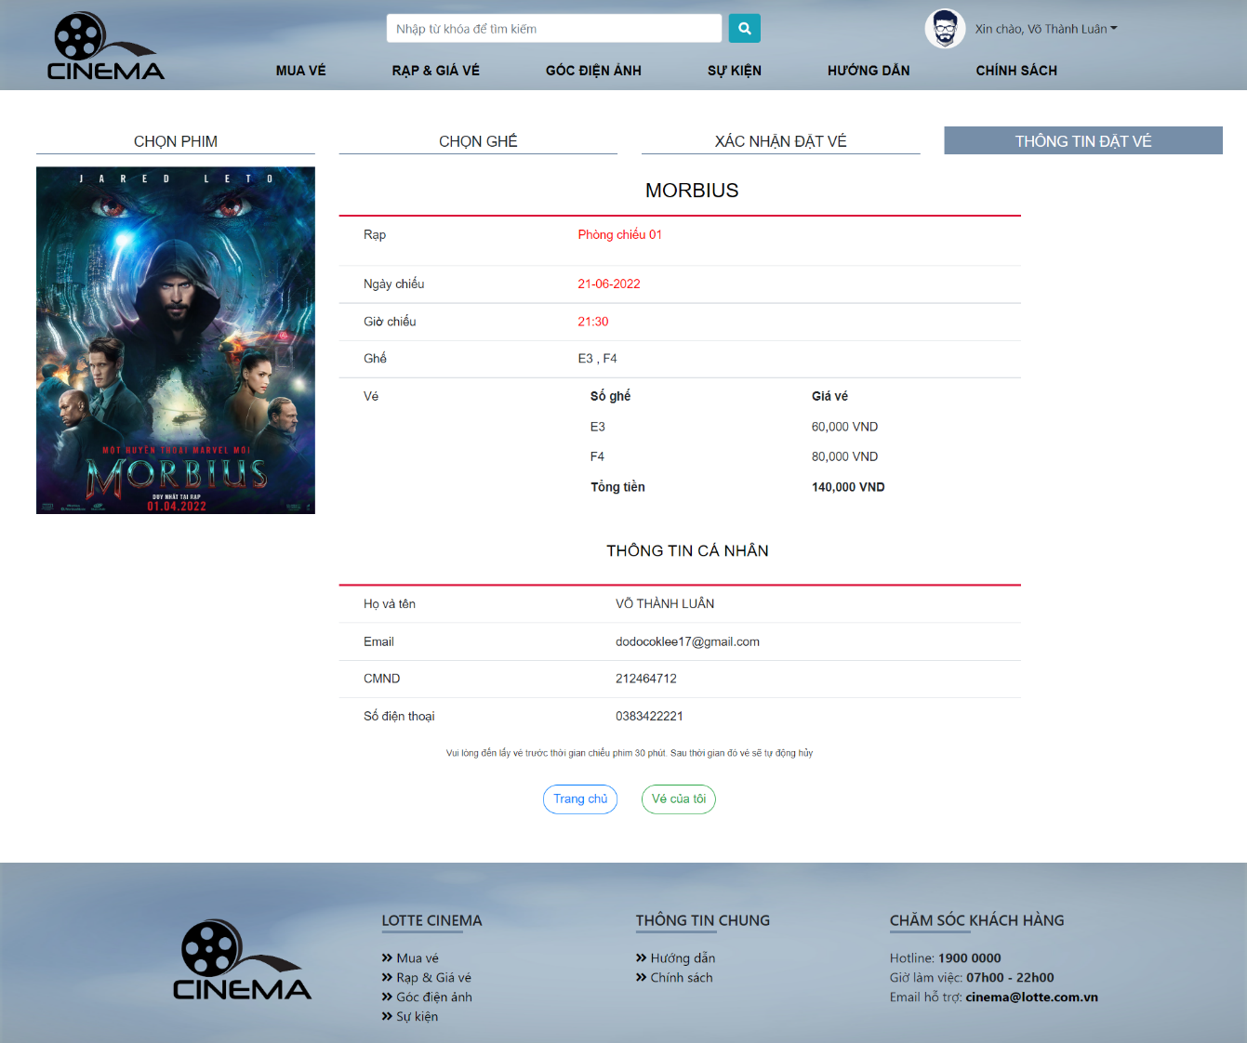
Hình 3.2.5 Giao diện “Thông tin đặt vé”

    - Giao diện quản lý tài khoản
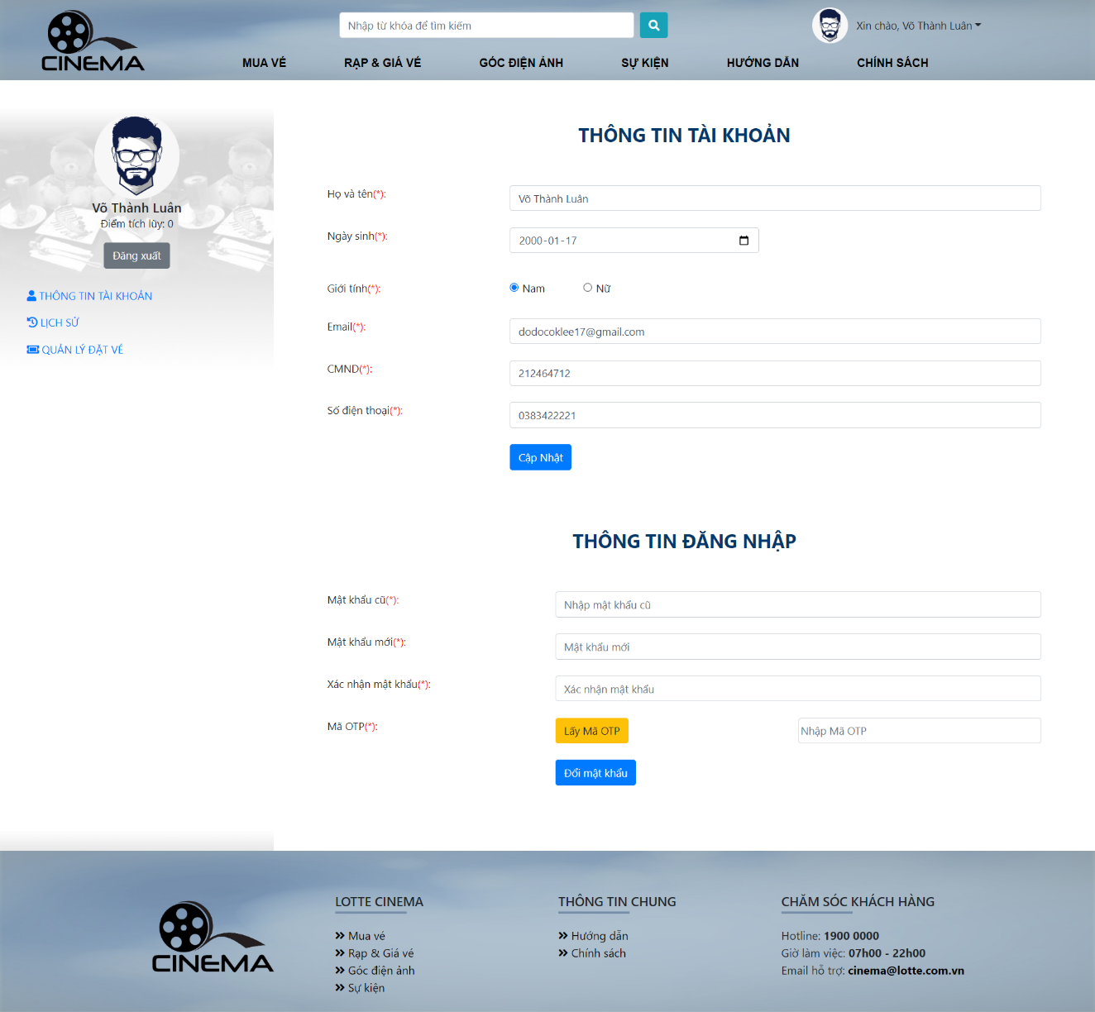
Hình 3.2.6 Giao diện “Quản lý tài khoản”

    - Giao diện lịch sử đặt vé
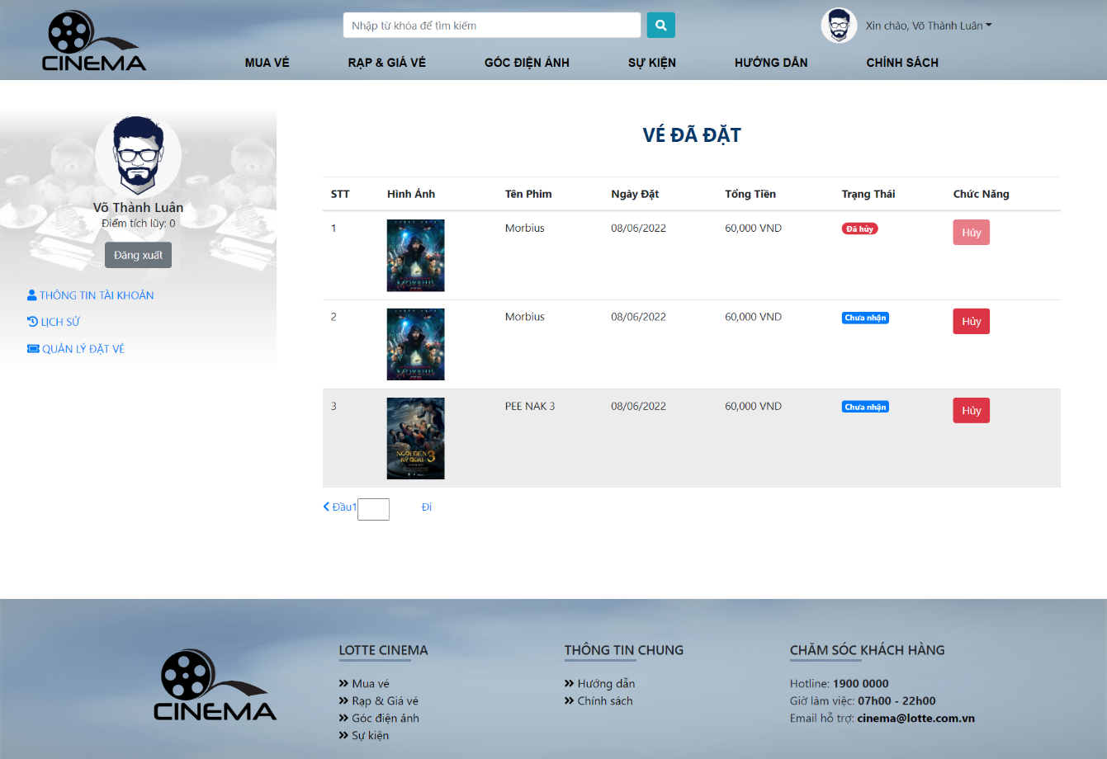
Hình 3.2.7 Giao diện “Lịch sử đặt vé”
    - Giao diện quản lý đặt vé
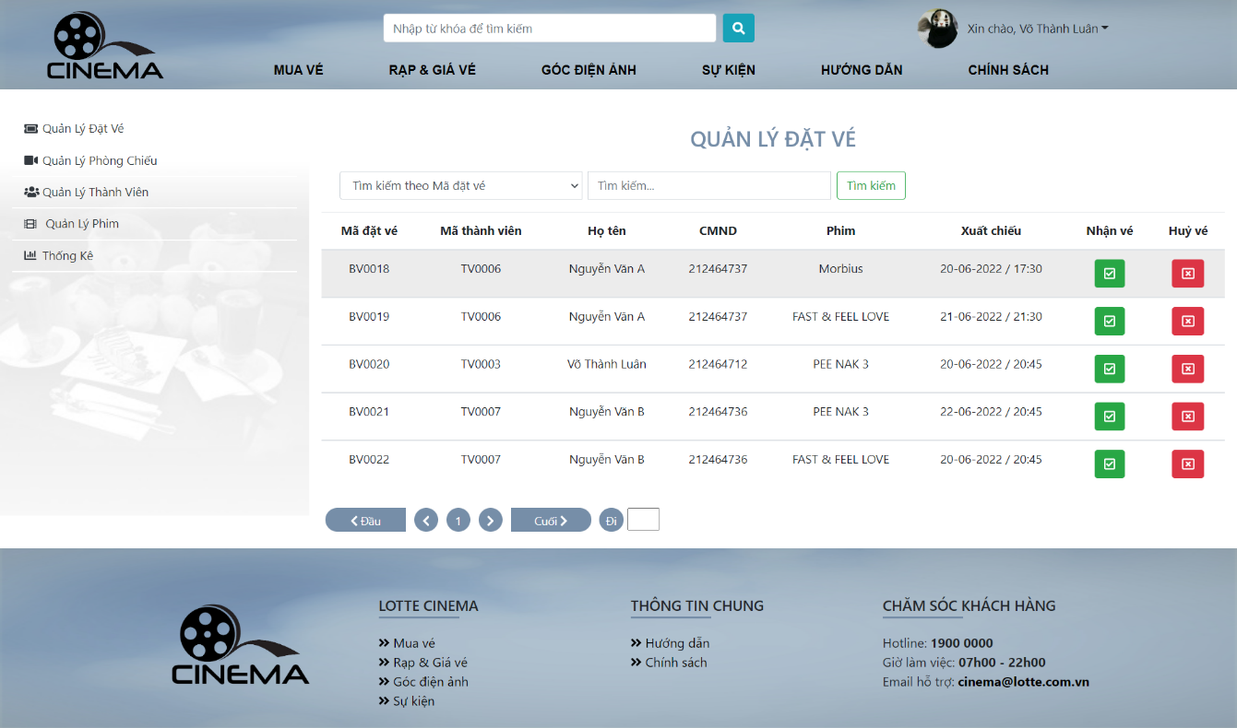
Hình 3.2.8 Giao diện “Quản lý đặt vé”

    - Giao diện quản lý thành viên
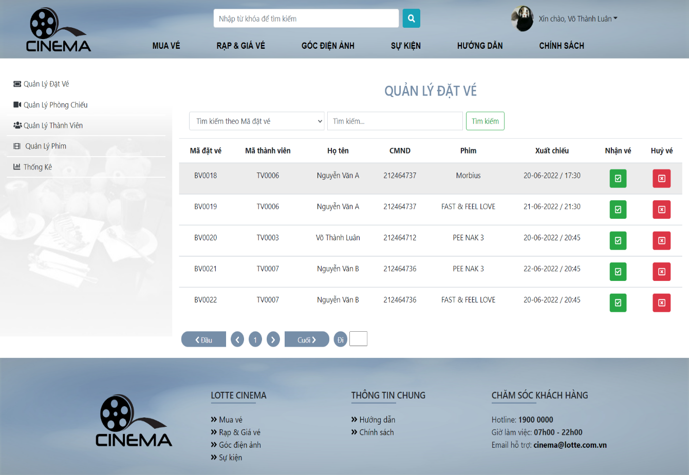
Hình 3.2.9 Giao diện “Quản lý thành viên”
    - Giao diện quản lý phòng chiếu
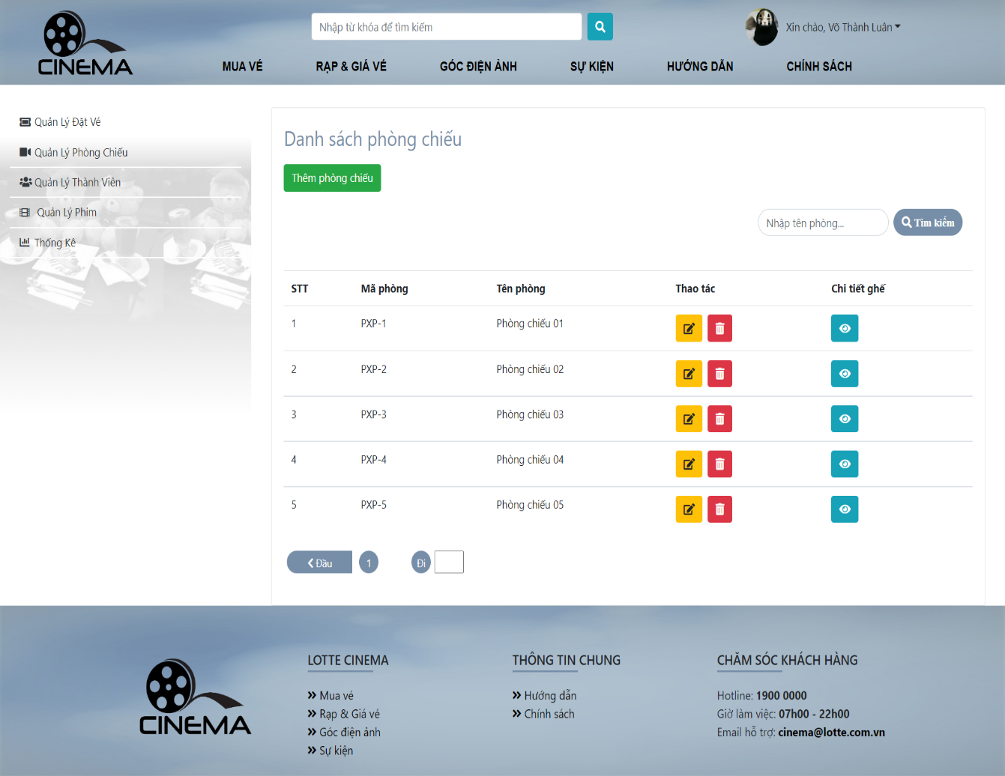
Hình 3.2.10 Giao diện “Quản lý phòng chiếu”
    - Giao diện thống kê
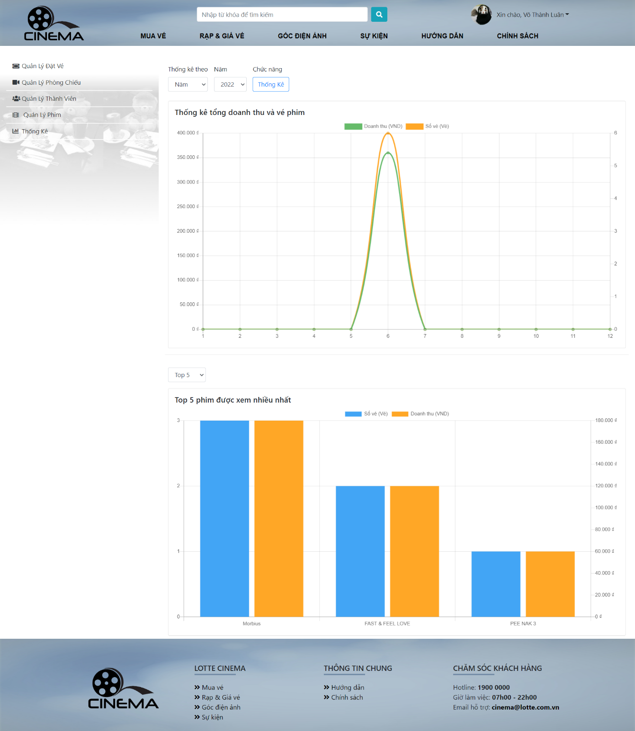
Hình 3.2.11 Giao diện “Thống kê”

KẾT LUẬN VÀ HƯỚNG PHÁT TRIỂN
- Kết luận
  - Về công nghệ
    - Tìm hiểu và nắm bắt được các công cụ thiết kế web.
    - Biết được các thiết kế web động, trang web một trang cũng như cách tổ chức cơ sở dữ liệu.
    - Nắm vững lý thuyết và hiểu sâu hơn về Spring Framework, Angular.
    - Nắm vững lý thuyết và vận dụng thành thạo mô hình MVC, các kiến thức hỗ trợ trong quá trình xây dụng hệ thống: HTML, CSS, MySQL, Javascript, jQuery, …
    - Tích lũy được kinh nghiệm về xây dụng kế hoạch cho việc phát triển một phần mềm hoàn chỉnh, cách bố trì và quản lý thời gian sao cho hợp lý.
  - Về ứng dụng
    - Xây dựng thành công “Website quản lý rạp chiếu phim” với các chức năng đáp ứng được nhu cầu đặt vé, xem thông tin phim, quản lý tài khoản cho thành viên, quản lý bán vé, quản lý phim, quản lý phòng chiếu, quản lý nhân viên,… cho chủ rap chiếu. Đảm bảo các nhu cầu đặt vé online cho người dùng và quản lý rạp chiếu phim cho người quản trị hệ thống.
- Hướng phát triển
    - Hoàn thành các chức năng còn thiếu và phát triển thêm một số chức năng mới.
    - Tối ưu hóa hệ thống để website hoạt động nhanh hơn.
    - Nâng cấp và hoàn thiện giao diện người dùng, các chức năng và tính bảo mật của hệ thống.

TÀI LIỆU THAM KHẢO

[1]. Java, https://vi.wikipedia.org/wiki/Java/
[2]. Spring Framework, https://levunguyen.com/hoc-lap-trinh-spring-web/
[3]. MySQL, https://levunguyen.com/co-so-du-lieu-mysql/
[4]. Restful API, https://topdev.vn/blog/restful-api-la-gi/
[5]. Boostrap, https://getbootstrap.com/docs/4.6/getting-started/introduction/
[6]. https://levunguyen.com/hoc-lap-trinh-angular/

